政府采购电子交易项目
公开招标采购文件

嘉兴市千秋工程咨询有限公司
Jiaxing Qianqiu Engineering Consulting Co., Ltd
项目名称：嘉兴市市区道路交通设施紧急抢修、维护、维修项目
招标编号：千秋-JXQQGK（2022）第43号
采购单位：嘉兴市公安局交通警察支队
代理机构：嘉兴市千秋工程咨询有限公司
日 期：2022年09月09日

目录

第一章 公开招标采购公告 3
第二章 招标项目要求 7
第三章 投标人须知 64
第四章 评标办法及评分标准 82
第五章 政府采购合同 86
第六章 投标文件相关格式 91

公开招标采购公告
项目概况
嘉兴市市区道路交通设施紧急抢修、维护、维修项目招标项目的潜在投标人应在https://www.zcygov.cn/获取（下载）招标文件，并于 2022年10月10日 13:30（北京时间）前递交（上传）投标文件。
一、项目基本情况
项目编号：千秋-JXQQGK（2022）第43号
项目名称：嘉兴市市区道路交通设施紧急抢修、维护、维修项目
预算金额（元）：7430000
最高限价（元）：/
采购需求：
标项名称: 嘉兴市市区道路交通设施紧急抢修、维护、维修项目
数量: 1
预算金额（元）: 7430000
简要规格描述或项目基本概况介绍、用途：嘉兴市市区道路交通设施紧急抢修、维护、维修
备注：
合同履约期限：标项 1，详见招标项目要求
本项目（是）接受联合体投标。
二、申请人的资格要求：
1.满足《中华人民共和国政府采购法》第二十二条规定；未被“信用中国”（www.creditchina.gov.cn)、中国政府采购网（www.ccgp.gov.cn）列入失信被执行人、重大税收违法案件当事人名单、政府采购严重违法失信行为记录名单。
2.落实政府采购政策需满足的资格要求：标项1：本项目专门面向中小企业（监狱企业及残疾人福利性单位视同小型、微型企业）。
(1) 根据《政府采购促进中小企业发展管理办法》（财库 ﹝2020﹞46号）、《浙江省财政厅关于进一步发挥政府采购政策功能全力推动经济稳进提质的通知》（浙财采监【2022】3号的规定；
超过200万元的货物和服务采购项目、超过400万元的工程采购项目中适宜由中小企业提供的，预留该部分采购项目预算总额的40%以上专门面向中小企业采购，其中预留给小微企业的比例不低于70%。预留份额通过下列措施进行：（一）将采购项目整体或者设置采购包专门面向中小企业采购；（二）要求供应商以联合体形式参加采购活动，且联合体中中小企业承担的部分达到一定比例；（三）要求获得采购合同的供应商将采购项目中的一定比例分包给一家或者多家中小企业。组成联合体或者接受分包合同的中小企业与联合体内其他企业、分包企业之间不得存在直接控股、管理关系。
(2) 根据《关于政府采购支持监狱企业发展有关问题的通知》（财库[2014]68号）的规定，投标文件中须同时提供：投标人的省级以上监狱管理局、戒毒管理局（含新疆生产建设兵团）出具的属于监狱企业的证明文件。
(3) 根据《财政部、民政部、中国残疾人联合会关于促进残疾人就业政府采购政策的通知》（财库〔2017〕141号）的规定，残疾人福利性单位视同小型、微型企业，享受评审中价格扣除政策。投标文件中须提供：《残疾人福利性单位声明函》。
3.本项目的特定资格要求：无
三、获取招标文件
时间：/至2022年10月10日 ，每天上午00:00至12:00 ，下午12:00至23:59（北京时间，线上获取法定节假日均可，线下获取文件法定节假日除外）
地点（网址）：https://www.zcygov.cn/
方式：供应商登录政采云平台https://www.zcygov.cn/在线申请获取采购文件（进入“项目采购”应用，在获取采购文件菜单中选择项目，申请获取采购文件）
售价（元）：0
四、提交投标文件截止时间、开标时间和地点
提交投标文件截止时间：2022年10月10日 13:30（北京时间）
投标地点（网址）：“政采云”平台电子投标
开标时间：2022年10月10日 13:30
开标地点（网址）：嘉兴市公共资源交易中心开标室（嘉兴市广场路350号）
五、公告期限
自本公告发布之日起5个工作日。
六、其他补充事宜
1.《浙江省财政厅关于进一步发挥政府采购政策功能全力推动经济稳进提质的通知》 （浙财采监（2022）3号）、《浙江省财政厅关于进一步促进政府采购公平竞争打造最优营商环境的通知》（浙财采监（2021）22号）已分别于2022年1月29日和2022年2月1日开始实施，此前有关规定与上述文件内容不一致的，按上述文件要求执行。
2.根据《浙江省财政厅关于进一步促进政府采购公平竞争打造最优营商环境的通知》（浙财采监（2021）22号）文件关于“健全行政裁决机制”要求，鼓励供应商在线提起询问，路径为：政采云-项目采购-询问质疑投诉-询问列表:鼓励供应商在线提起质疑，路径为：政采云-项目采购-询问质疑投诉-质疑列表。质疑供应商对在线质疑答复不满意的，可在线提起投诉，路径为：浙江政府服务网-政府采购投诉处理-在线办理。
3.供应商认为采购文件使自己的权益受到损害的，可以自获取采购文件之日或者采购公告期限届满之日（公告期限届满后获取采购文件的，以公告期限届满之日为准）起7个工作日内，对采购文件需求的以书面形式向采购人提出质疑，对其他内容的以书面形式向采购人和采购代理机构提出质疑。质疑供应商对采购人、采购代理机构的答复不满意或者采购人、采购代理机构未在规定的时间内作出答复的，可以在答复期满后十五个工作日内向同级政府采购监督管理部门投诉。质疑函范本、投诉书范本请到浙江政府采购网下载专区下载。
4.其他事项：无
七、对本次采购提出询问、质疑、投诉，请按以下方式联系
1.采购人信息
名 称：嘉兴市公安局交警支队
地 址：嘉兴市中山东路1156号
传 真：
项目联系人（询问）：吴警官
项目联系方式（询问）：0573-82086537
质疑联系人：焉警官
质疑联系方式：0573-82086537
2.采购代理机构信息
名 称：嘉兴市千秋工程咨询有限公司
地 址：嘉兴市秀洲区新平路299号中禾广场23楼
传 真：0573-83705013
项目联系人（询问）：章莉莉
项目联系方式（询问）：0573-83705015 13605735186
质疑联系人：项兴戟
质疑联系方式：0573-83705015 13605738567
3.同级政府采购监督管理部门
名 称：嘉兴市财政局
地 址：/
传 真：/
联系人 ：姚先生
监督投诉电话：0573-82031217

若对项目采购电子交易系统操作有疑问，可登录政采云（https://www.zcygov.cn/），点击右侧咨询小采，获取采小蜜智能服务管家帮助，或拨打政采云服务热线400-881-7190获取热线服务帮助。
CA问题联系电话（人工）：汇信CA 400-888-4636；天谷CA 400-087-8198。

招标项目要求
- 项目综合说明
  - 区域范围：嘉兴市公安局交通警察支队所管辖范围内，（中心城区三环以内，市属建委、经济开发区、国际商务区、南湖新区管辖的区域（涉及三区的详细区域以相关协议为准）。嘉兴中心城区三环以外属经济开发区、国际商务区的部分道路（详细区域以相关协议为准））。市区快速路范围（含匝道、射线）。
  - 抢修（维修）项目范围：所有道路交通安全设施维护、维修项目（包括在用的交通信号灯（固定、移动），交通标志（基础要求详见附表一）、标线，隔离设施，警示设施，防撞设施，减速设施，过街设施，限制设施等道路交通设施的抢修、维修、恢复、整理、保管、送达与回收等）。
  - 无材料工程项目范围：包括且不限于在用的交通信号灯（固定、移动），交通标志（基础要求详见附表一）、标线，隔离设施，警示设施，防撞设施，减速设施，过街设施，限制设施等道路交通设施的恢复、整理等；临时需求的移动护栏、各类移动标志、警示锥、移动信号灯等交通设施的限时投放、回收（中标单位需自费准备且保证可随时动用的移动护栏1000米、各类移动标志200块、警示锥1000个，移动信号灯（二相位6台、四相位6台）视情可随时增加内容）；各类拆除待移交的交通设施的整理、造册、保管并无偿提供堆放场地。
  - 中标单位需对合同期内交通设施投保公众责任险（费用由中标人承担）：对维护区域范围内设置于道路上的交通监控设施、交通信号灯设施、交通标志、标线、交通隔离设施（包括隔离护栏、警示桩、隔离石球、石墩等）、防撞设施、减速设施、交通窨井（盖）、交通电子诱导设施、限高设施等交通设施发生的意外事故中，对第三者造成的人身伤亡或财产损失。每次事故赔偿限额：人民币：2000000元 ，其中每人赔偿限额：人民币：1000000元；累计赔偿限额：人民币：15000000元 。
- 承包方式
- 无涉及材料费用总承包（包括人工费、施工机械（设备）、燃料水电费等），按照区域范围报价（详见附表二）。
- 涉及材料费用按照实际产生材料计算。本次采购按单价报价（清单详见附表三）。
- 中标单位需对合同期内交通设施投保公众责任险。
- 本项目由中标单位以包工、包质量、包安全、材料费用按照实际计算的方式实施抢修、维护承包，中标单位应对全部抢修、维护工程负责，中标以后不得分包、转包。如一经上述行为，采购人单方有权立即终止合同，由此产生一切法律责任和经济损失均由承包单位承担。
- 在承包期内中标单位应服从招标单位的安排，做好以下的服务工作：
  - 中标单位应严格按本次招投标的规定要求履行并承担自己的职责。确保24小时值班制度，夜间值班人员不得少于2人，法定国定节假日白天值班不少于8人。应急抢修任务，30分钟内到达现场处置；其他维护、维修任务1小时间内到达现场处置；修复时间须满足数字化城管的要求。
  - 按有关技术规范进行施工，确保项目质量,按时完成区域范围内的交通设施抢修、日常检查及维护工作；所使用的主要原材料均需要提供检测报告或质量保证单并建立项目施工的质量保证体系。
  - 组建抗灾抢险应急小组，应对各类灾害性气候的抢险工作；防汛抗灾期间的汛前、汛后的各项工作；完成因不可抗力造成的抢修保养工作。
  - 完成上级布置的突击性活动而发生的各项工作；大型活动保卫，按要求派人员、车辆到指定地点备勤应急抢修。并完成活动所需交通设施的送达与回收、保管工作。
  - 抢修、増设、调整的数据要求实时录入系统，工作日期间派驻至少1人常驻交警支队负责相关台账日常收集建立（交通安全设施类交通事故赔偿，利旧和拆除设施的出入库台账登记；维护清单中包含维修前后对比照片、拆除的设施照片等三类照片，并将拆除设施汇总入库，制作相应清单台账，派驻人员服从业主管理，所涉及到的所有费用由中标单位负责），每月5日前上报上月的工作量、工作数据等,每月完成工作量清单的签字审核并上报秩序科及监理单位。
  - 更换后可重新利用的设施及废旧设施分类拍摄照片资料登记型号、尺寸、种类等情况，经监理确认后分类统一入库处理，做好台账登记；领用利旧材料经交警支队同意后方可领取使用，做好台账登记。
  - 负责按设施维护系统派单对市区内的交通安全设施增设与调整。无权自行增设与调整；
  - 负责对管辖范所有设施检查、维护，发现不安全因素和隐患须及时上报，确保管辖范围的所有设施的正常安全使用。
  - 负责施工场地的安全文明生产。接受交通警察支队、监理对文明施工、安全施工、质量、施工时效等的监管。
  - 辖区大队、中队、监理在巡查过程中发现中标单位在施工中不按国家有关标准设置，经交通警察支队确认后，施工单位无条件返工；
  - 除业主要求外，更换后的交通安全设施须和原有设施品牌一致。其中维护的护栏款式与原有款式一致，新护栏设置已包含所有配件及安装；新的信号灯灯组更换时，维护的信号灯组品牌原则上原有品牌一致，更换前必须由业主和监理确认。
  - 无偿提供堆放场地用于各类拆除待移交的交通设施的保管，并做好物资的整理、造册。
  - 其他需要抢修、维护、维修的项目。
- 维护的质量标准和要求
- 中标方在抢修、维护道路交通设施过程中必须严格执行（包括但不限于）以下标准与规范：
  - GB 5768《道路交通标志和标线》；
  - GB/T16311《道路交通标线质量要求和检测方法》；
  - GB14886《道路交通信号灯设置与安装规范》；
  - GB14887《道路交通信号灯》；
  - JTJ001《公路工程技术标准》；
  - JT/T279《公路交通标志板技术条件》；
  - GB/T18833《公路交通标志反光膜》；
  - GAT652《公安交通管理外场设备》；
  - GA182《道路作业交通安全标志》；
  - DB33/T 818 《城市道路交通标志和标线设置规范》；
以上国家标准或行业标准实施，均使用有效的最新版本。
- 交通标线的技术要求
  - 制作标线材料分为常温型、普通反光热熔型、水性反光型、双组份反光型涂料、雨夜反光标线（雨夜陶瓷珠）反光热熔型、彩色防滑路面标线；
  - 涂膜外观：涂膜冷凝后应无皱纹、斑点、起泡、裂纹、脱落及表面无发粘现象，涂膜的颜色和外观与标准板差别不大；
  - 根据GB5768—2009规定，按道路的情况及车速要求，制作道路标线；
  - 制作标线的热熔涂料、底漆要经交通部检测机构检测合格才能使用；
  - 人行横道线、人行预告标志、箭头、导流线制作符合GB5768—2009规定；
  - 制作标线、人行横线及其箭头、导流线等等，要将路面清干净再制作新标线；
  - 耐候性，经12个月试验，涂膜的起皱、斑点、裂纹、脱落及变色等都不大于标准样板。
- 各类标线详细参数
普通反光热熔型（150）
  - 涂料密度（g/cm3）：1.8-2.3；
  - 软化点(℃)：90~125；
  - 选用热熔型反光涂料，内含反光微珠必须≥20%，施划时面洒反光微珠,微珠粒径0.425-1mm；
  - 抗压强度：MPa≥12；
  - 耐磨性（200r/1000g后减重）：≤50；
  - 施划初始逆反射系数mcd.1×1.m-2，白色≥200；黄色≥100；
  - 涂料用下涂剂颜色应无透明或琥珀色流体；固体含量：30±5；干燥时间：min≤5；
  - 标线厚度不少于1.8mm，亮度因数≥0.27，双实线为黄色，车道线为白色，其他标线、箭头等符合GB5768—2009规定。
Ⅱ级热熔反光型（250）
  - 涂料密度（g/cm3）：1.8-2.3；
  - 软化点(℃)：105~140；
  - 选用热熔型反光涂料，内含反光微珠必须≥30%，面撒玻璃微珠应采用双撒工艺，前撒大颗粒玻璃微珠，微珠粒径美3珠0.85-1.4mm用量约为0.2－0.3kg/㎡，后撒小颗粒微珠，微珠粒径美2珠0.35-0.85mm用量约为0.2-0.3kg/㎡；前后微珠撒布要足量均匀，总用量应控制为0.4-0.6kg/㎡。成圆率≥80%；
  - 抗压强度：MPa≥20（23±1℃），MPa≥4（50±2℃）；
  - 耐磨性（200r/1000g后减重）：≤80；
  - 施划初始逆反射系数mcd.1×1.m-2，白色≥250；黄色≥150；正常通车14天后mcd.1×1.m-2，干态：白色≥250；黄色≥150；湿态：白色≥100；黄色≥50；
  - 涂料用下涂剂颜色应无透明或琥珀色流体；固体含量：30±5；不粘胎干燥时间：min≤3；
  - 标线厚度不少于2.0mm，亮度因数≥0.27，双实线为黄色，车道线为白色，其他标线、箭头等符合GB5768—2009规定；
  - 总有机物含量≥17%，颜料含量白≥5，黄≥2.5。
Ⅲ级热熔反光型（350）
  - 涂料密度，（g/cm3） 1.8-2.3；
  - 软化点(℃)：105~140
  - 选用热熔型反光涂料，内含反光微珠必须≥30%，面撒玻璃微珠应采用双撒工艺，前撒大颗粒玻璃微珠，微珠粒径美3珠0.85-1.4mm用量约为0.2－0.3kg/㎡，后撒小颗粒微珠，微珠粒径美2珠0.35-0.85mm用量约为0.2-0.3kg/㎡；前后微珠撒布要足量均匀，总用量应控制为0.4-0.6kg/㎡。成圆率≥80%
  - 抗压强度：MPa≥20（23±1℃），MPa≥4（50±2℃）；
  - 耐磨性（200r/1000g后减重）：≤80；
  - 施划初始逆反射系数mcd.1×1.m-2，白色≥350；黄色≥200；正常通车14天后mcd.1×1.m-2，干态：白色≥350；黄色≥200；湿态：白色≥150；黄色≥85；
  - 涂料用下涂剂颜色应无透明或琥珀色流体；固体含量，30±5；不粘胎干燥时间，min≤3；
  - 标线厚度不少于2.0mm，亮度因数≥0.27，双实线为黄色，车道线为白色，其他标线、箭头等符合GB5768—2009规定。
  - 总有机物含量≥19%，颜料含量白≥7，黄≥3。
双组份反光型涂料（喷涂）
  - 密度（g/cm3）：1.5-2.0；
  - 选用双组份反光涂料，施划时面洒反光微珠；
  - 初始施划时逆反射系数：白色≥350，黄色≥200；
  - 不粘胎干燥时间≤35min；
  - 耐磨性（mg）：200 转/1000g 后减重≤30；
  - 标线厚度≥0.6mm。
双组份反光型涂料（刮涂）
  - 密度（g/cm3）：1.5-2.0；
  - 选用双组份反光涂料，内含反光微珠必须≥20%，施划时面撒玻璃微珠应采用双撒工艺，前撒大颗粒玻璃微珠，微珠粒径美3珠0.85-1.4mm用量约为0.2－0.3kg/㎡，后撒小颗粒微珠，微珠粒径美2珠0.35-0.85mm用量约为0.2-0.3kg/㎡；前后微珠撒布要足量均匀，总用量应控制为0.4-0.6kg/㎡。成圆率≥80%；
  - 初始施划时逆反射系数：白色≥350，黄色≥200；
  - 不粘胎干燥时间≤35min；
  - 耐磨性（mg）：200 转/1000g 后减重≤30；
  - 标线厚度≥1.8mm。
双组份突起型反光涂料
  - 密度（g/cm3）：1.5-2.0；
  - 选用双组份突起型反光涂料，内含反光微珠必须≥20%；
  - 初始施划时逆反射系数：白色≥350，黄色≥200；
  - 不粘胎干燥时间≤35min；
  - 耐磨性（mg）：200 转/1000g 后减重≤30；
  - 标线厚度≥5mm。
甩涂状结构型双组份标线
  - 密度（g/cm3）：1.5-2.0；
  - 选用双组份反光涂料，内含反光微珠必须≥20%，施划时面撒玻璃微珠，微珠粒径高亮突起珠0.3-0.625mm；
  - 初始施划时逆反射系数：白色≥350，黄色≥200；
  - 不粘胎干燥时间≤35min；
  - 耐磨性（mg）：200 转/1000g 后减重≤30；
  - 标线厚度≥2.0mm；
  - 遮盖率应≥80%。
反光水性标线
  - 粘度（KU 值）：80～120；
  - 密度（g/cm3）：≥1.6；
  - 选用环保型水性标线涂料；
  - 施划时面撒反光微珠；
  - 初始施划时逆反射系数：白色≥350，黄色≥200；
  - 标线厚度≥0.7mm；
  - 不粘胎干燥时间≤10min，开放交通干燥时间≤20min；
  - 耐磨性（mg）：200 转/1000g 后减重≤40；
  - 固体含量（%）：≥75。
雨夜反光标线（雨夜陶瓷珠）反光热熔型
  - 涂料密度（g/cm3）：1.8-2.3；
  - 软化点(℃)：105~140；
  - 选用热熔型反光涂料，内含反光微珠必须≥30%，面撒玻璃微珠应采用双撒工艺，前撒大颗粒玻璃微珠，用量约为0.2－0.3kg/㎡，后撒小颗粒微珠，用量约为0.2-0.3kg/㎡；前后微珠撒布要足量均匀，总用量应控制为0.4-0.6kg/㎡。成圆率≥80%；
  - 抗压强度：MPa≥20（23±1℃），MPa≥4（50±2℃）；
  - 耐磨性（200r/1000g后减重）：≤80；
  - 施划初始逆反射系数mcd.1×1.m-2，白色≥350；黄色≥200；
  - 涂料用下涂剂颜色应无透明或琥珀色流体；固体含量，30±5；不粘胎干燥时间，min≤3；
  - 标线厚度不少于2.0mm，亮度因数≥0.27，双实线为黄色，车道线为白色，其他标线、箭头等符合GB5768—2009规定；
  - 总有机物含量≥19%，颜料含量白≥7，黄≥3。
- 1MMA甲基丙烯酸甲酯彩色防滑铺装工艺规范要求
材料要求
  - 铺装用MMA甲基丙烯酸甲酯，要求有很好的耐候性和透明性。防滑树脂应为纯树脂，不额外添加填料；
  - MMA甲基丙烯酸甲酯防滑树脂的比重1.02±0.02（说明：添加填料后会显著增加比重）；
  - MMA甲基丙烯酸甲酯防滑树脂断裂伸长率：≥200；
  - MMA甲基丙烯酸甲酯防滑树脂拉伸强度：≥7Mpa；
  - 骨料应为彩色陶瓷颗粒，而非染色骨料或者天然石。
标线带
  - 标线带为含有反光元素的预成型柔性聚合物材料，表面为规则凸起结构，有不小于 0.8mm 的突起菱形花纹，自带压敏胶，除本说明中指定的性能参数之外，其它指标应满足《道路预成型标线带》（GB/T24717）中 I 级反光长效 II 型标线带的要求，并具备干燥和潮湿条件下逆反射性能。标线带应柔韧、清洁，边缘清晰，无裂纹。
  - 标线带的初始逆反射系数（mcd/m2 /lux）应不低于如下数值：
颜色 | 白色 |  | 黄色
测试条件 | 干燥 | 潮湿 | 干燥 | 潮湿
逆反射系数（不低于） | 500 | 250 | 300 | 200
  - 标线带的色品坐标（昼间色）
颜色 | 色品坐标 |  |  |  |  | 亮度因子
白色 | x | 0.35 | 0.3 | 0.29 | 0.34 | Y≥0.35
 | y | 0.36 | 0.31 | 0.32 | 0.37
黄色 | x | 0.545 | 0.487 | 0.427 | 0.465 | Y≥0.27
 | y | 0.454 | 0.423 | 0.483 | 0.534
  - 标线带初始抗滑指数不低于 55 BPN，满足 GB/T 24717-2009 中 B 级抗滑长效标线带的技术要求。
  - 标线带正常使用期间的白色干燥逆反射系数不低于 100 mcd/m2 /lux，黄色干燥逆反射系数不低于 50 mcd/m2 /lux。
  - 标线带施工时应使用标线带厂家配套的底涂剂，并按推荐的施工流程进行施工。
  - I级反光长效II型预成型标线带外观
- 标线施工要求
  - 对需要铲除的旧线，要做到铲除后不会引起驾驶员的误解和投诉。
  - 交叉路口驶入段的导向车道内应有导向箭头标明各车道的行驶方向。距路口最近的第一组导向箭头在距停止线2m处设置，第二组在导向车道的起始位置设置，箭头起始端部与导向车道线起始端部平齐，第三组作为预告箭头，在距第二组箭头前30m～50m间隔设置，预告箭头指示方向应与前方导向车道允许行驶方向保持一致。道路设计速度≤40km/h，导向箭头设置2组；道路设计速度40~100km/h，导向箭头设置3组。
- 标线施工要求
  - 交通标线的划法应符合国家和地方的有关规定，做到整齐、清晰、醒目,色泽与漆膜厚薄均匀；划漆线条流畅，线性规则；
  - 交通标线材料应具有良好的耐磨性、防滑性和辨认性，并按照规范采用符合要求的涂料；
  - 交通标线施工前要清洗地面，除净灰尘和泥土，然后按设计要求放样漆划。标线或底漆施划后，应放置锥形交通路标，待标线干燥后才能撤走；
  - 交通标线施工禁止在雨天和潮湿冰冻的路面上进行。热熔型涂料施工时气温不低于10℃；
  - 标线施工前要和采购人一起踏看施工范围，制作施工计划，并每周向采购人反馈施工进度。
- 交通标志的技术要求
  - 标志立柱和横梁，采用普通碳素结构钢（A3）焊接钢管，应符合BG700—88的要求；
  - 标志板、滑动横梁，采用符合GB768—1999标准的铝合金板材，并符合GB3194—82“铝及铝合金热轧板材的尺寸及允许偏差”，GB3193—82“铝及铝合金热轧板”的规定；
  - 高强螺栓，高强连接螺栓（包括相应螺母、垫圈）应采用40B式45号钢，并符合GB1231—76的规定。地脚螺栓（包括相应螺母、垫圈）应采用普通碳素钢机构钢（A3）；
  - 基础混凝土为C25砼，并符合现行《公路钢筋混凝土及预应力混凝土桥涵设计规范》的有关规定；
  - 钢筋采用热轧结构等级圆钢筋，Ⅰ级3号钢（位于桥梁式挡土上的标志基础钢筋采用Ⅱ级）并符合现行《公路钢筋混凝土及预应力混凝土设计规范》规定；
  - 定向反光标志膜需符合标项二有关要求，其回归反射光度值（最小值）反光膜颜色的角关座标和标志色泽耐用期应满足GB-T2023827-2009《道路交通标志板技术条件》的要求；
  - 标志板由铝合金板制作，其厚度要求2mm至3mm规格，指路标志不小于3mm；
  - 交通标志的形状图案、颜色应严格按照GB5768—2009《道路交通标志和标线》标准，或设计图的规定执行。为了确保指路标志的视认性，指路标志汉字必须采用等粗线，字体、阿拉伯数字和英文文字应符合GB5768—2009的规定，不允许采用其他字体；
  - 标志板与滑动槽钢，卷边加固件连接，在保证连接强度标志板面平整，不影响贴反光膜的前提下，可采用铆接式点焊；
  - 本次招标的道路标志的底膜、图案、文字均采用符合GB 18833-2012标准的Ⅳ类（超强级）反光膜；另有注明的除外；
  - 指示标牌表面无明显皱纹、凹槽或弯形，每平方米的平整度公差小于1.0mm；
  - 标牌面无裂纹、无明显划痕、无损伤、无颜色不均和污染等现象；应按规范规定进行热浸镀锌处理，镀锌量为500g/㎡。螺栓、螺母、垫圈进行热浸镀锌，必须清理螺纹或作离心处理；
  - 标志板与立杆采用铝槽接驳；
  - 大型标志使用铝合金板材最大尺寸，最多不超过2块铝合金板拼接，以减少接缝，保持版面的平整度；大型标志尺寸以下标志不允许存在任何铝合金板拼接；
  - 标志立柱和横梁不允许存在在任何接驳；
  - 中标人先定样板，由招标人确定后方能施工；
  - F标志立柱强热镀锌。
- 设备设施技术要求
护栏技术要求：
  - 镀锌钢静电喷涂-----新款防眩板道路护栏的技术要求
彩色效果图及尺寸图如下：（图一）
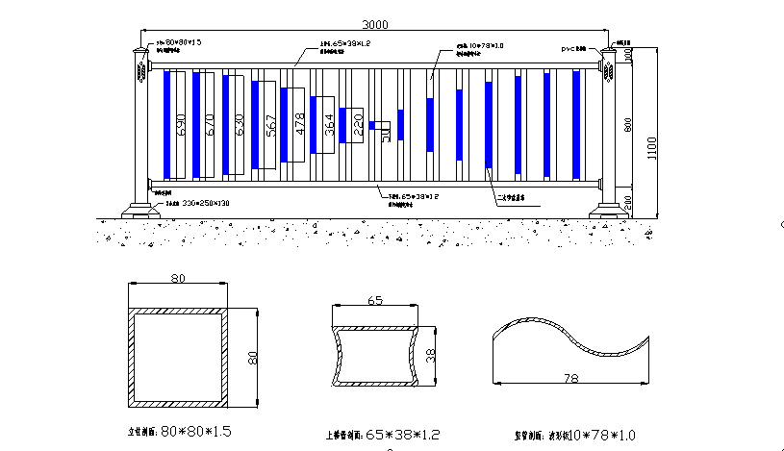
技术说明如下：
护栏片总长度（中到中）为3000mm，总高度为1100mm，其中地面到下横杆下弦为200mm，上横杆上弦到立柱顶端为100mm。每片护栏上、下横杆为65×38×1.2的热镀锌异型管。竖杆为10×78×1.0的热镀锌波形板。每片护栏含有15片竖片。护栏片与立柱由钢质连接件相连，且用螺丝固定。底座为6-7公斤复合材料或铸铁底座。立柱为80×80×1.5的热镀锌方管组成，采用钢制柱帽和黄色轮廓标。护栏片整体按国家标准进行彩色粉末静电喷涂后再进行二次蓝色油漆喷涂。
油漆具体要求如下：1、一次喷涂后要求表面作无尘处理。2、按要求配备专用模具，并使用耐高温户外专用树脂漆。3、喷漆过程中不得有飞边、粘结点及污点。4、喷漆完成后须经烘箱高温烘干，且须保温一小时以上，出箱后经试验不得显示出划痕、变色和泛色。
  - 镀锌钢静电喷涂护栏京式（中央、机非）的规格及技术要求
技术说明如下：
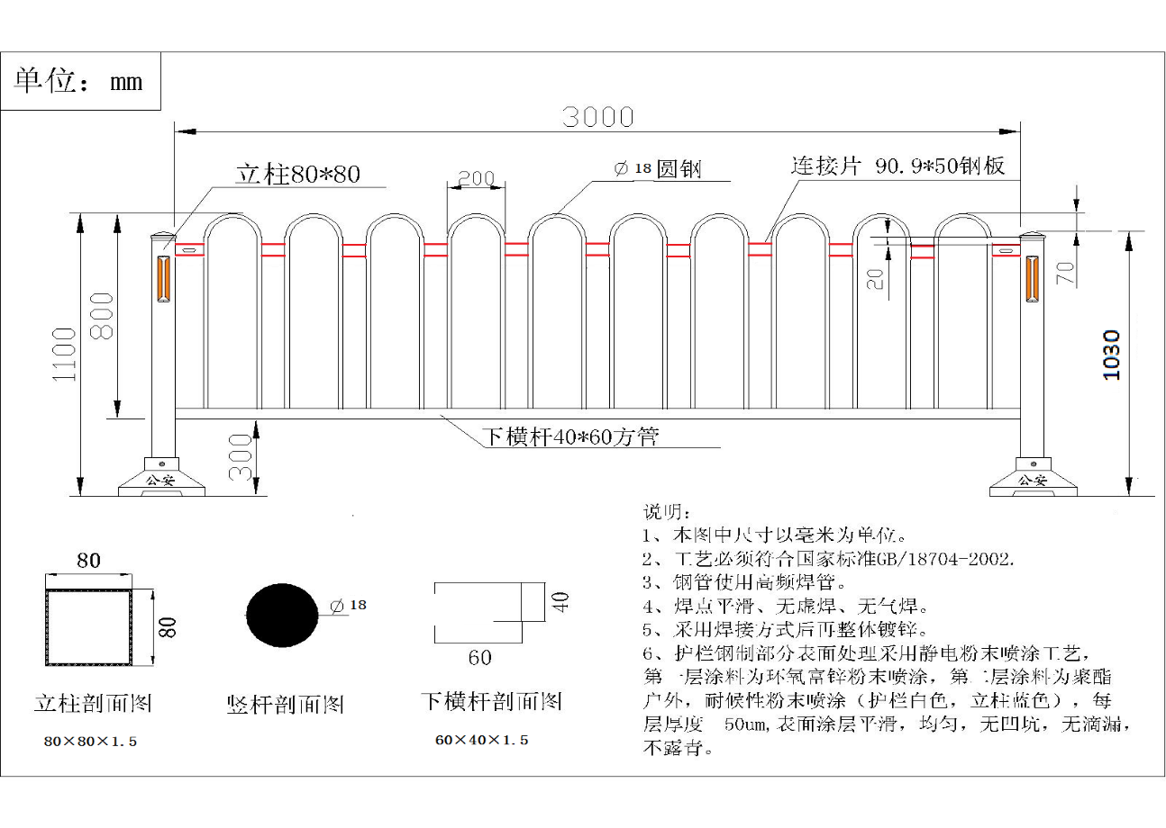
技术说明如下：
  - 具体规格、尺寸按照上图所示；
  - 护栏必须采用整体制作后再热镀锌；
  - 工艺必须符合国家标准GB 18704-2008；
  - 焊接部分使用高频焊接，焊点平滑，无虚焊、无气焊；
  - 倒“U”竖件与下横杆要求打孔连接后再焊接；
  - 护栏钢制部分表面处理采用静电粉末喷涂工艺，第一层涂料为环氧富锌粉末喷涂，第二层涂料为聚酯户外、耐候性粉末喷涂（白色），每层厚度50um,表面涂层平滑、无凹坑、无滴漏、不露青、变色和泛色；
  - 底座为6-7公斤复合材料或铸铁底座。
  - 草坪护栏的规格及技术要求
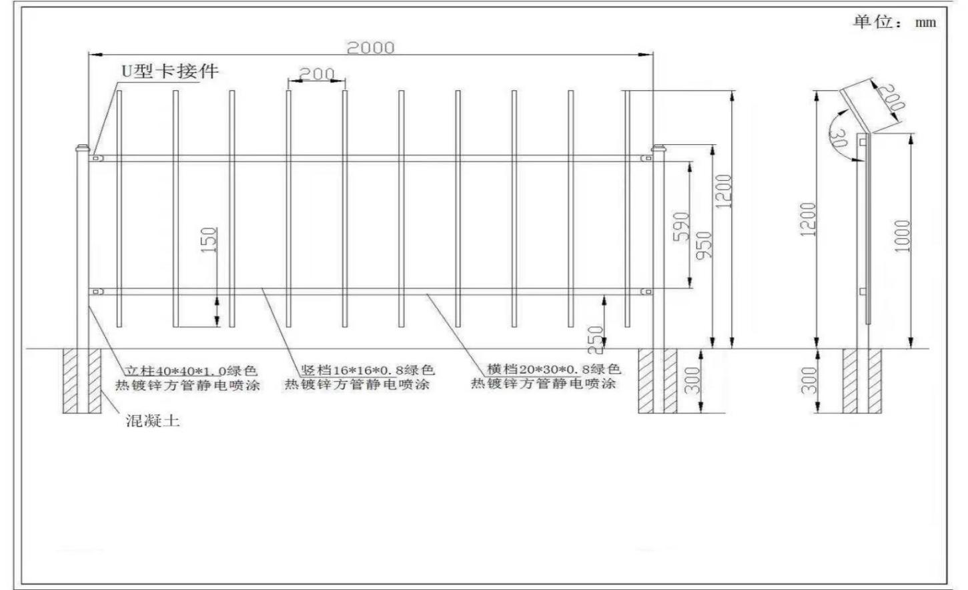
技术说明如下：
  - 具体规格、尺寸按照上图所示。
  - 护栏必须采用镀锌方管；
  - 工艺必须符合国家标准GB 18704-2002。
  - 焊接部分使用高频焊接，焊点平滑，无虚焊、无气焊。
  - 护栏钢制部分表面处理采用静电粉末喷涂工艺，第一层涂料为环氧富锌粉末喷涂，第二层涂料为聚酯户外、耐候性粉末喷涂（绿色），每层厚度50um,表面涂层平滑、无凹坑、无滴漏、不露青、变色和泛色。
  - 立柱下部采用400×400×500mm C20混凝土固定。

- 人非钢质镀锌钢静电喷涂护栏的规格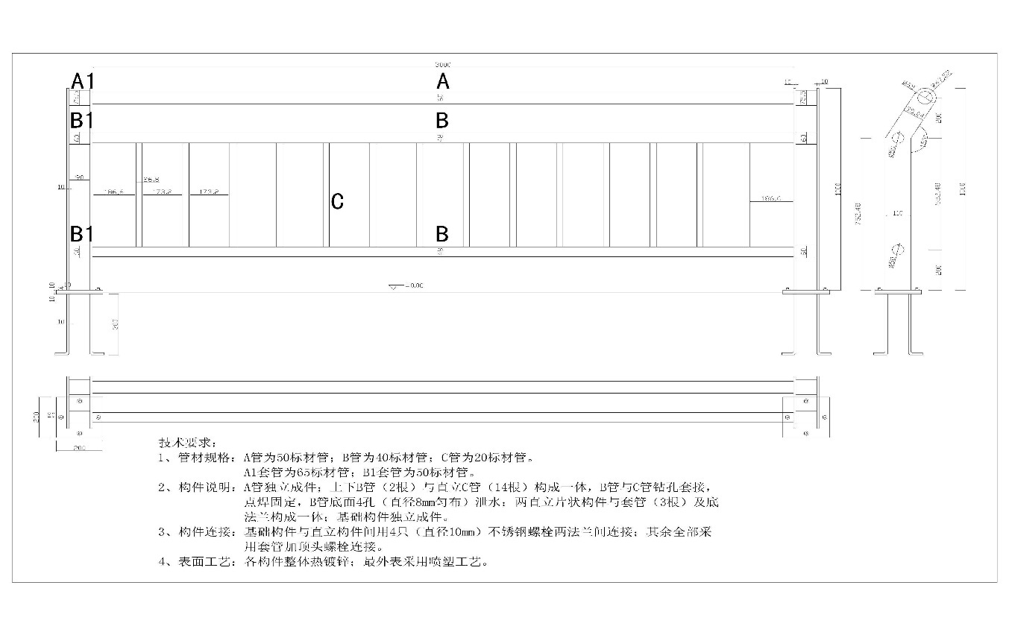
技术说明如下：
  - 具体规格、尺寸按照上图所示。
  - 护栏必须采用整体制作后再热镀锌；
  - 工艺必须符合国家标准GB 18704-2002。
  - 焊接部分使用高频焊接，焊点平滑，无虚焊、无气焊。
  - 竖件与上、下横杆要求打孔连接后再焊接。下横杆底部要求至少打三个出水孔，均匀分布。
  - 护栏钢制部分表面处理采用静电粉末喷涂工艺，第一层涂料为环氧富锌粉末喷涂，第二层涂料为聚酯户外、耐候性粉末喷涂，（颜色：灰色PCF0270）每层厚度50um,表面涂层平滑、无凹坑、无滴漏、不露青、变色和泛色。
  - 立柱下部采用钢板法兰构成一体。基础构件独立成件（需预埋），基础构件与立柱采用热镀锌或不锈钢螺栓（10mm）两法兰件连接固定。
  - 立柱下部采用钢板法兰构成一体。无设置基础构件条件道路可与地面连接采用4个长10×100mm膨胀螺钉固定。

- 船桨式镀锌钢静电喷涂护栏（中央、机非）的规格及技术要求
技术说明如下：
- 800mm船桨式镀锌钢静电喷涂护栏（整体热镀锌）
规格要求
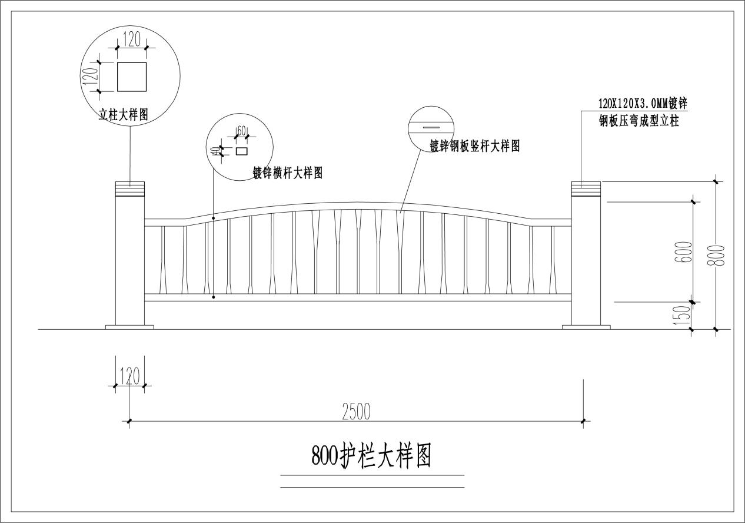

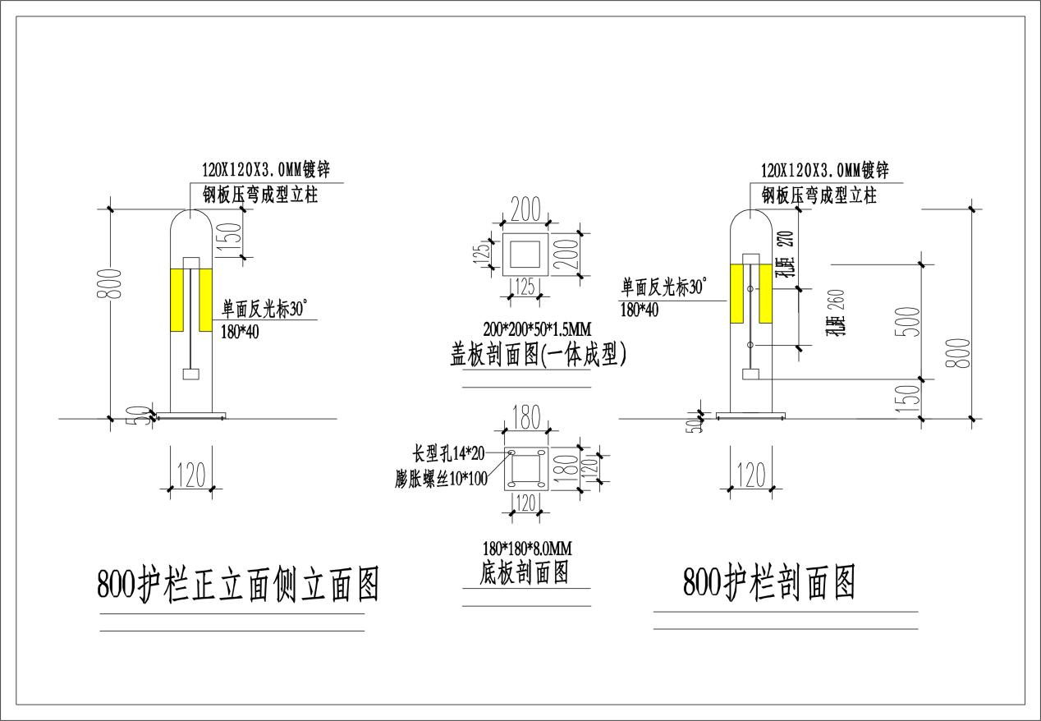
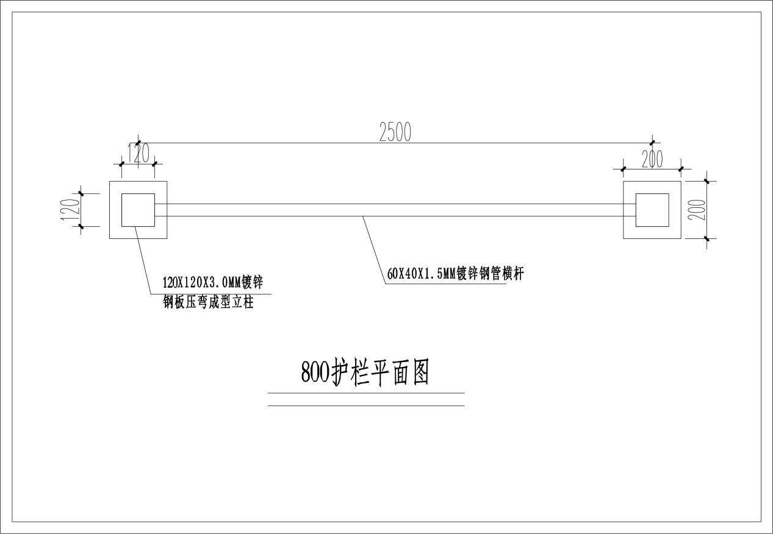

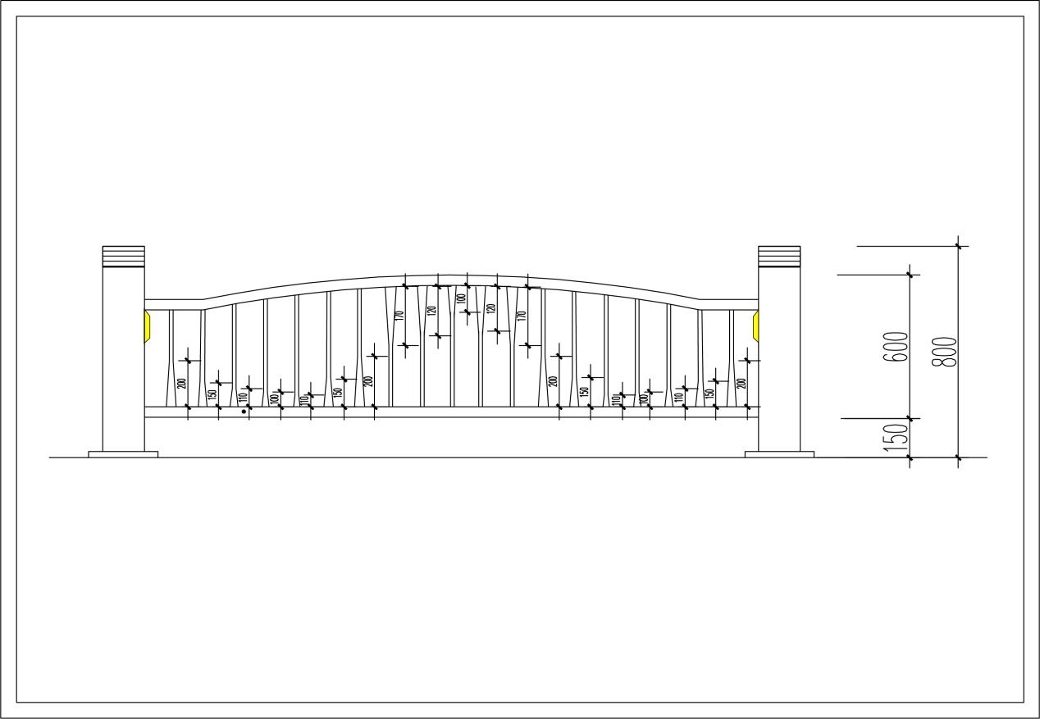
技术要求：
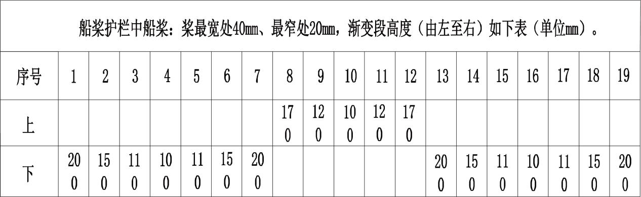
  - 具体规格、尺寸按照上图所示；
  - 制作前要求各单体平整，并除去毛刺锈迹；
  - 焊接部位要求焊接缝过渡圆滑，无夹渣，虚焊，气孔等缺陷；
  - 构件焊毕修整后，整体曲翘度不得大于8MM；
  - 工艺必须符合国家标准GB 18704-2002；
  - 护栏整体热镀锌，再进行静电喷涂处理。单立柱要求安装四个反光标（尺寸以图纸为主）；
  - 护栏钢制部分表面处理采用静电粉末喷涂工艺，第一层涂料为环氧富锌粉末喷涂，第二层涂料为聚酯户外、耐候性粉末喷涂（国际灰颜色：灰色RAL7015），表面涂层平滑、无凹坑、无滴漏、不露青、变色和泛色；
  - 立柱下部采用钢板法兰构成一体。与地面连接采用4个长10×100mm膨胀螺钉固定。立柱盖板采用方形圆角一体成型工艺。
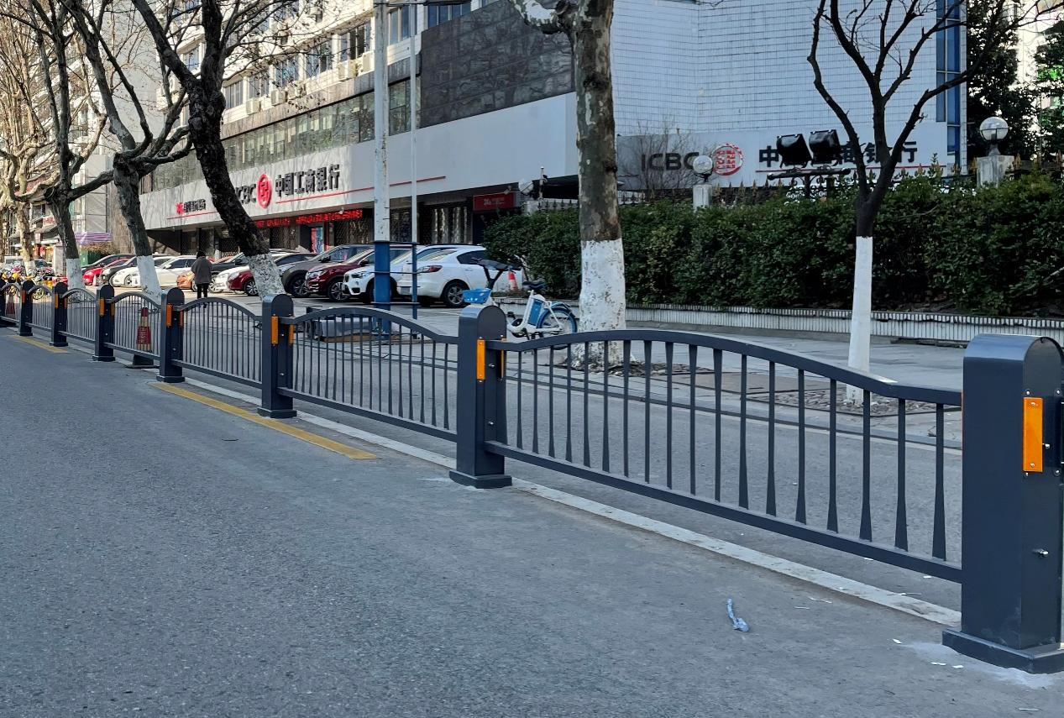

- 1100mm船桨式镀锌钢静电喷涂护栏（整体热镀锌）
规格要求
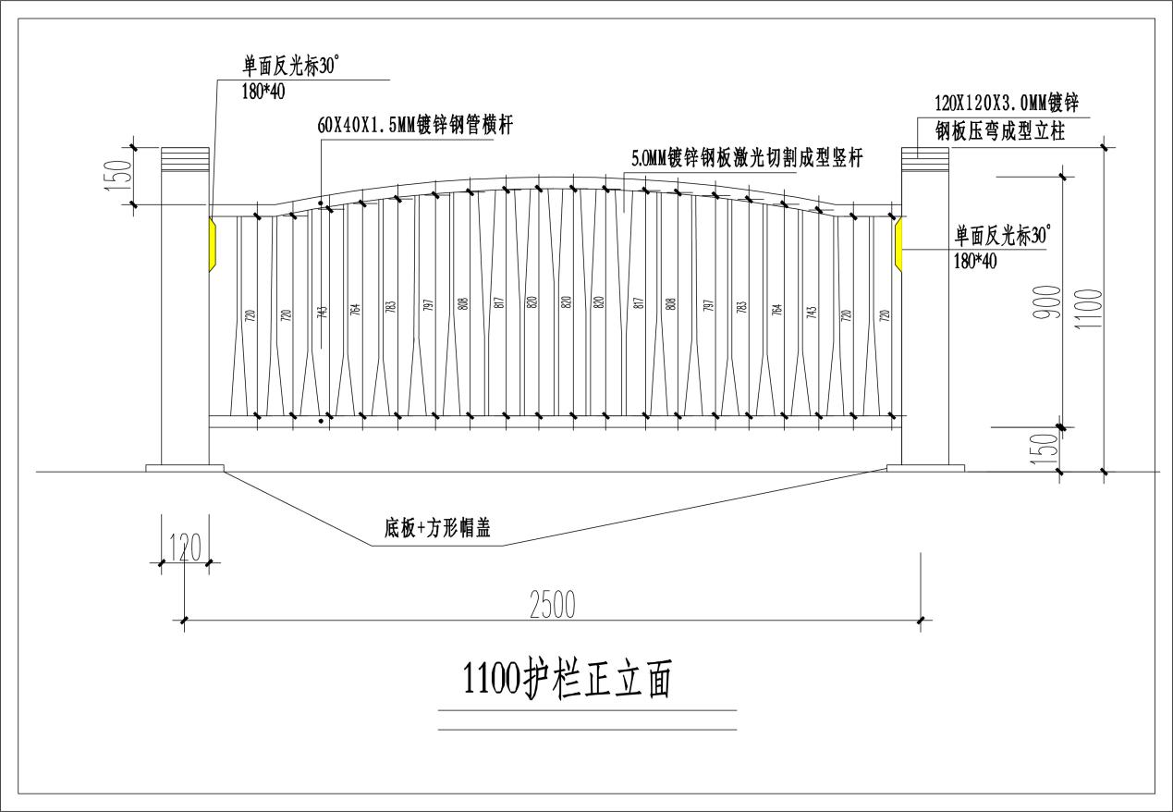

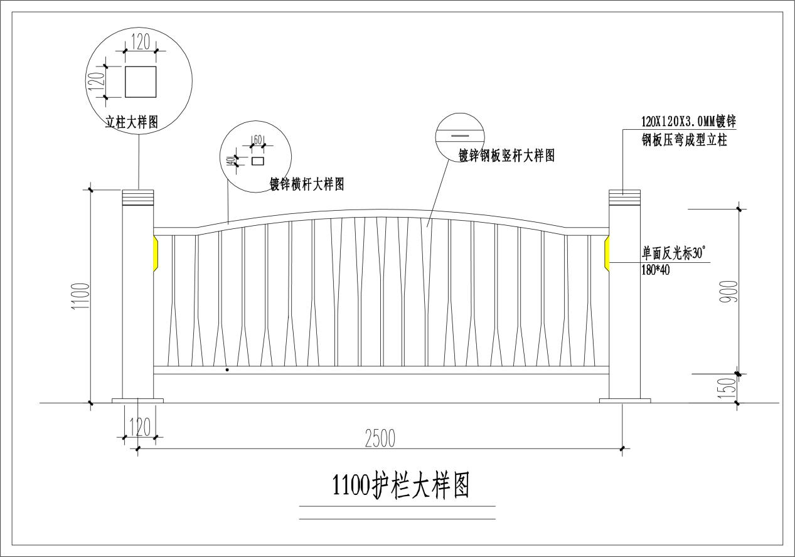
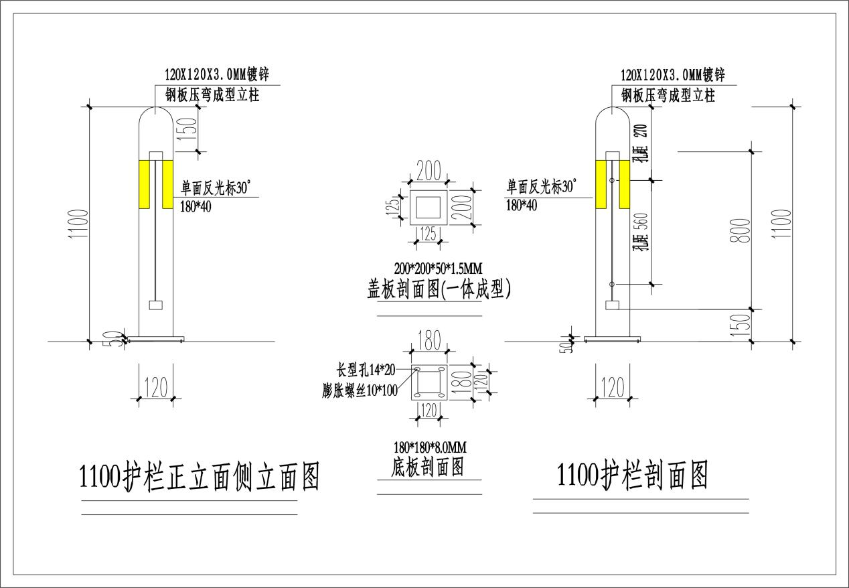

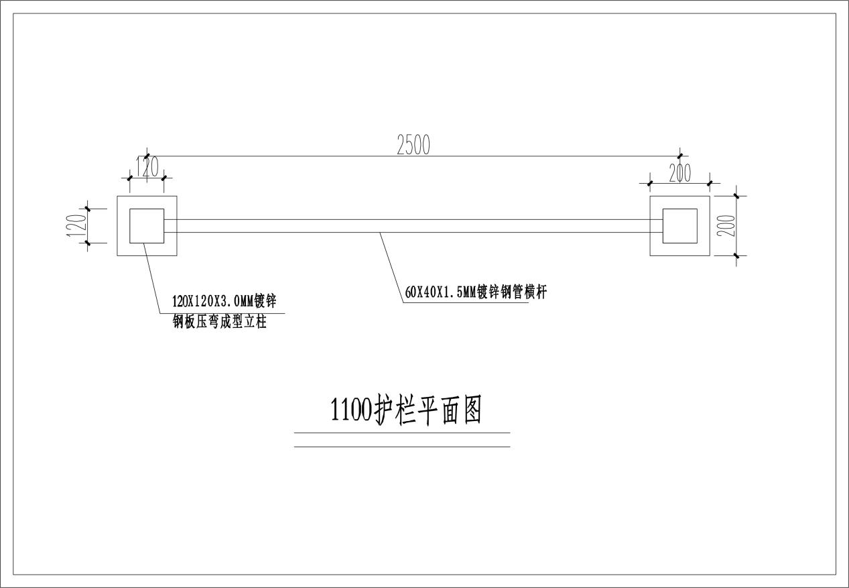
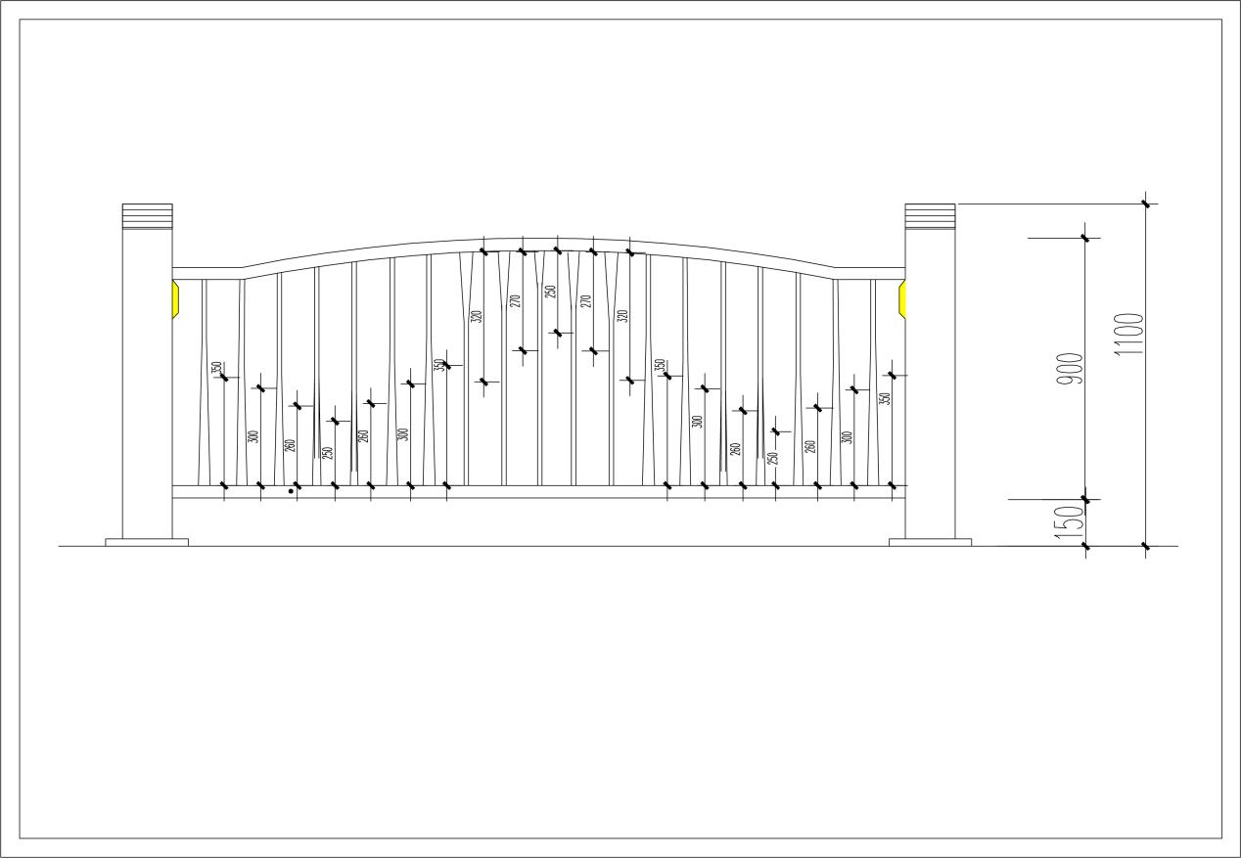

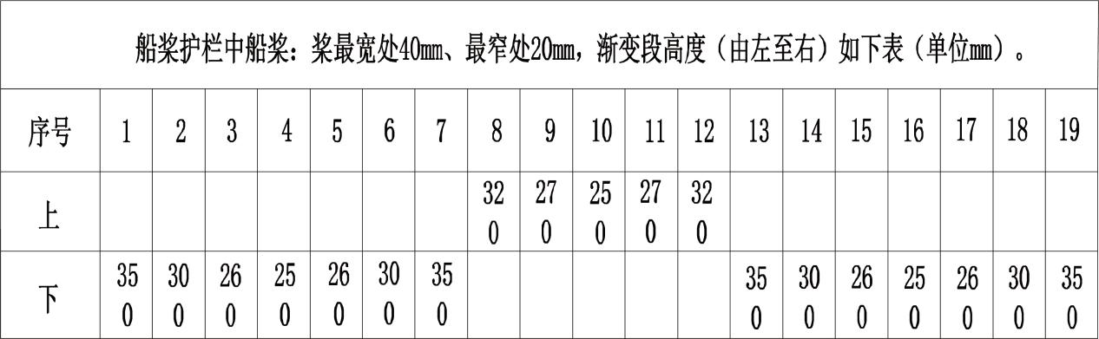
技术要求：
  - 具体规格、尺寸按照上图所示；
  - 制作前要求各单体平整，并除去毛刺锈迹；
  - 焊接部位要求焊接缝过渡圆滑，无夹渣，虚焊，气孔等缺陷；
  - 构件焊毕修整后，整体曲翘度不得大于8MM；
  - 工艺必须符合国家标准GB 18704-2002；
  - 护栏整体热镀锌，再进行静电喷涂处理。单立柱要求安装四个反光标（尺寸以图纸为主）；
  - 护栏钢制部分表面处理采用静电粉末喷涂工艺，第一层涂料为环氧富锌粉末喷涂，第二层涂料为聚酯户外、耐候性粉末喷涂（国际灰颜色：灰色RAL7015），表面涂层平滑、无凹坑、无滴漏、不露青、变色和泛色；
  - 立柱下部采用钢板法兰构成一体。与地面连接采用4个长10×100mm膨胀螺钉固定。立柱盖板采用方形圆角一体成型工艺。
- 圆管护栏
  - 护栏整体：每片长3米（两根立柱之间的距离），上、下横杆为60×40×2.0mm热镀锌方管,中间坚杆材料为∮38×1.5mm与∮19×1.5mm热镀锌圆管，∮38×1.5mm圆管缩结与弯圆后的∮19×1.5mm交叉焊接，组成花形，打磨平整后静电粉末喷涂，主体为黑色，间隔均等；护栏框架型材采用镀锌层厚度不低于80g/㎡的热镀锌异形管氩弧焊接完整，然后纯聚脂彩色粉末喷涂工艺(喷涂层达到90微米)。
  - 护栏边柱：立柱采用80×80×2.0×1100mm(垂直高度)。
  - 边柱帽：采用金属冲压成型圆形柱帽，帽顶与帽裙冲压成型后焊接牢固，颜色与护栏颜色一致,美观牢固，整体平滑。
  - 反射器：反射器采用侧向一次成形钢制反射器190×45mm，整条晶格板反光角度统一，适合道路中央直线隔离使用，无空心和拼接，肉眼看不出反光角度不一致。反光晶格片表面四周无刃角，采用高频焊接技术将反光片合成一体，每片护栏边柱安装1只反光射器，反光技术标准应符合国标JT/T388要求，使用拉铆镶嵌后平直、整齐、牢固不变形，安装高度参照图纸。
  - 连接片：护栏横杆侧面焊接镀锌钢板并冲两个孔位与护栏立柱上的两个孔位保持同一水平线，安装时用不锈钢防盗螺栓连接。
  - 护栏底座：为热镀锌钢板填砼底座（尺寸附图，按图制作凸字体“公安”），尺寸为400×300×170mm,外壳钢板1.0mm , 地钉孔位必须预留准确通畅。每粒25公斤±0.5公斤，大于等于25公斤/粒。底座表面及平整无明显凹凸缺陷；不得有砂孔、气孔、裂纹、夹渣、锈点等。

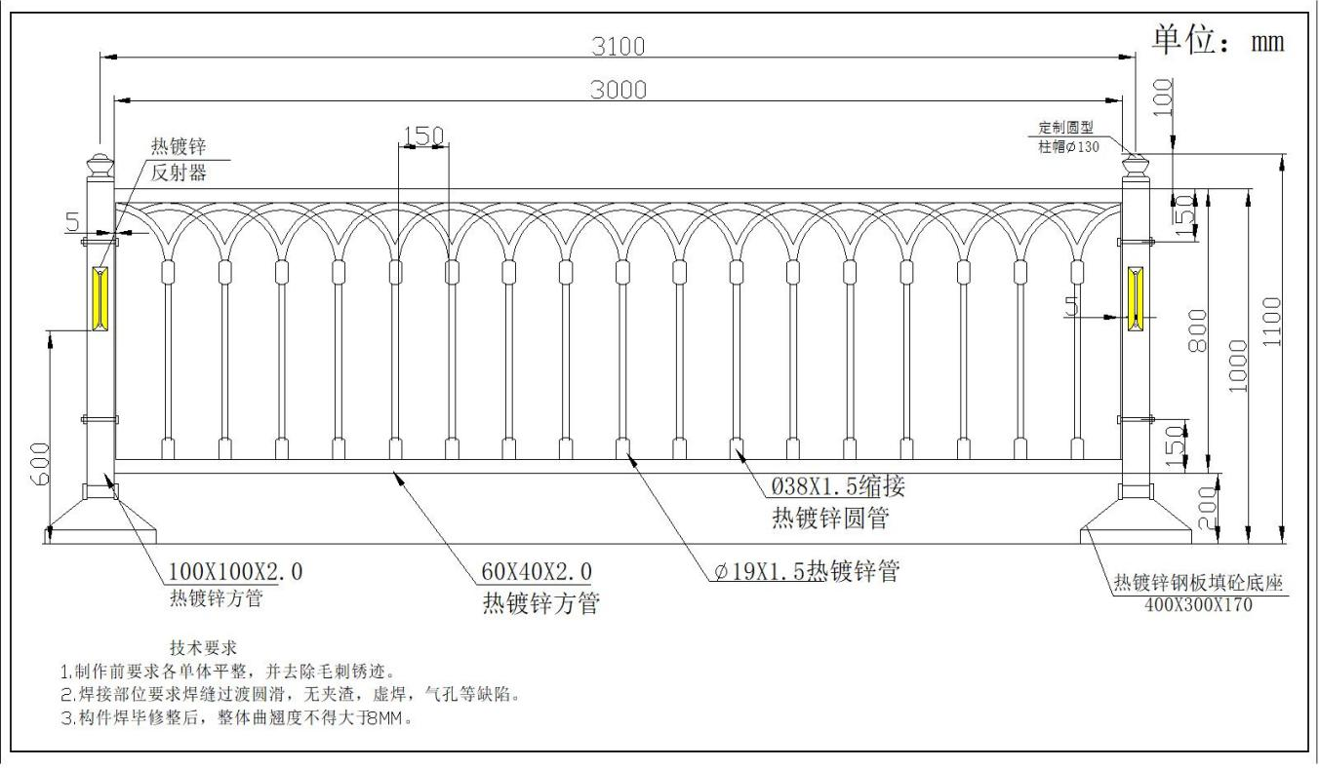

- 方管护栏
  - 护栏整体：每片长3米（两根立柱之间的距离），上、下横杆为60×40×1.5mm热镀锌方管,两侧用60×40×1.5mm的热镀锌方管焊接在一起，竖杆为30×30×1.2mm的热镀锌方管，用激光切割5mm厚钢板与竖杆紧密焊接成一体，竖杆与竖杆之间间隔均等，主体为黑色；然后纯聚脂彩色粉末喷涂工艺(喷涂层达到90微米)。
  - 护栏边柱：立柱采用96×96×2.0×1000mm(垂直高度)。
  - 边柱帽：采用铝制一次成形帽盖，用铆钉固定，颜色与护栏颜色一致,美观牢固，整体平滑。（边柱帽中间花饰图案，投标时样品不作要求，供应商中标后花饰图案再根据业主要求做深化设计，由此产生的费用报价时综合考虑，结算时不另增加。）
  - 连接片：护栏横杆侧面焊接的镀锌方管冲两个孔位与护栏立柱上的两个孔位保持同一水平线，安装时用不锈钢防盗螺栓连接。
  - 护栏底座：为热镀锌钢板填砼底座（尺寸附图，按图制作凸字体“公安”），尺寸为400×300×170mm,外壳钢板1.0mm , 地钉孔位必须预留准确通畅。每粒25公斤±0.5公斤，大于等于25公斤/粒。底座表面及平整无明显凹凸缺陷；不得有砂孔、气孔、裂纹、夹渣、锈点等。
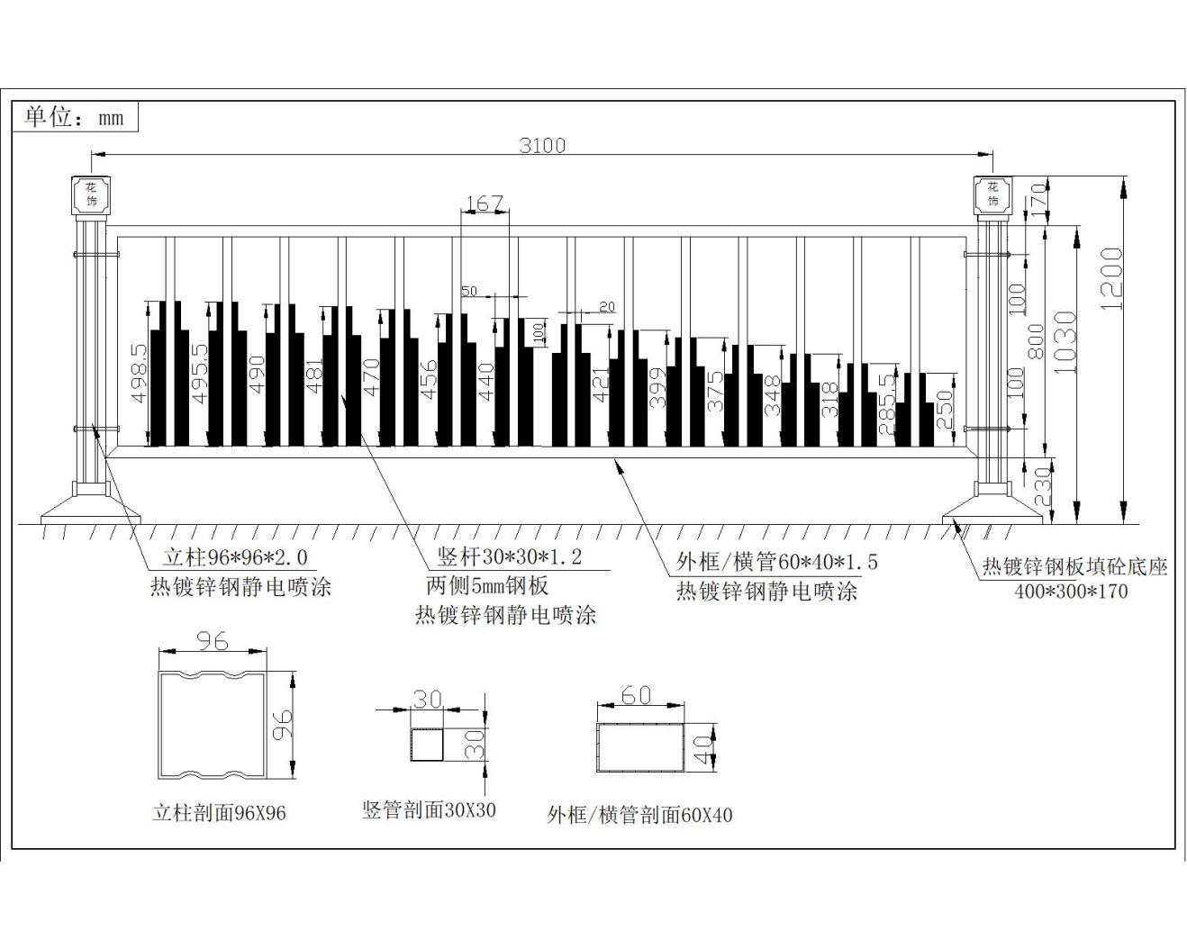
- 南湖新区花式护栏（1100mm）
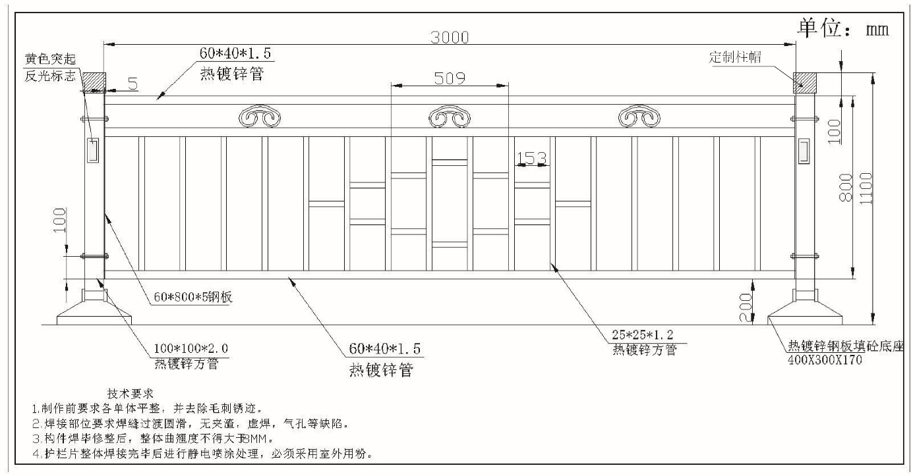

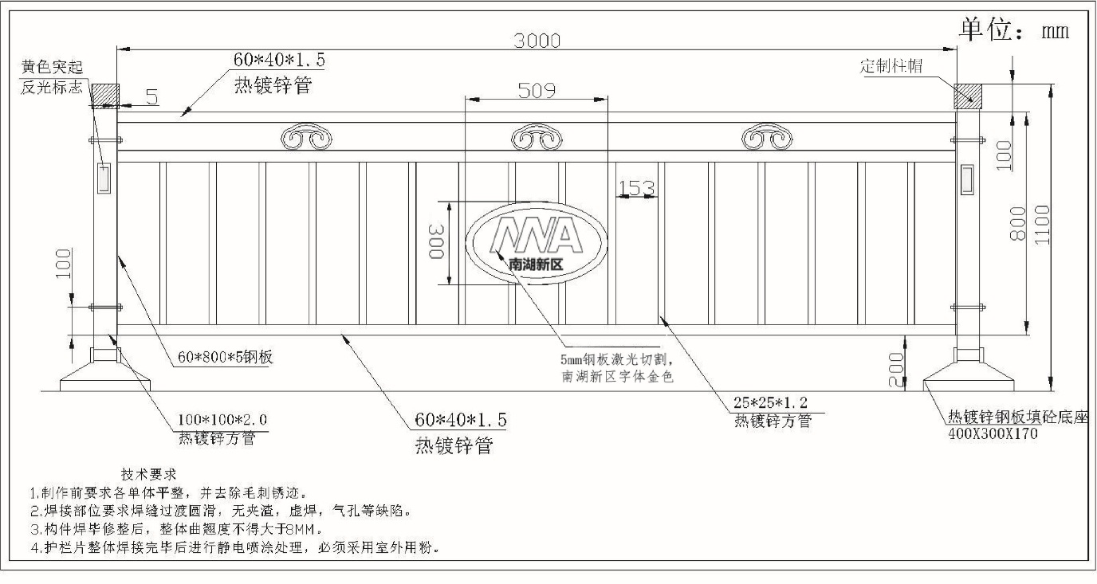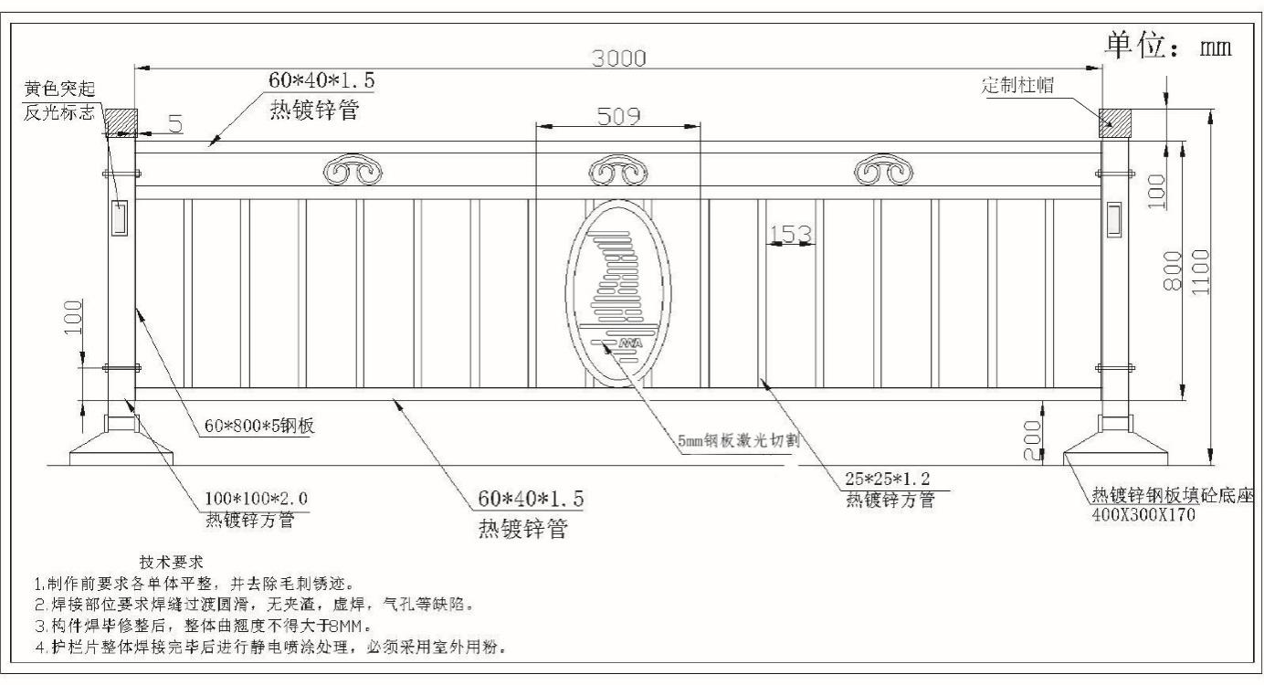
- 南湖新区花式护栏（750mm）
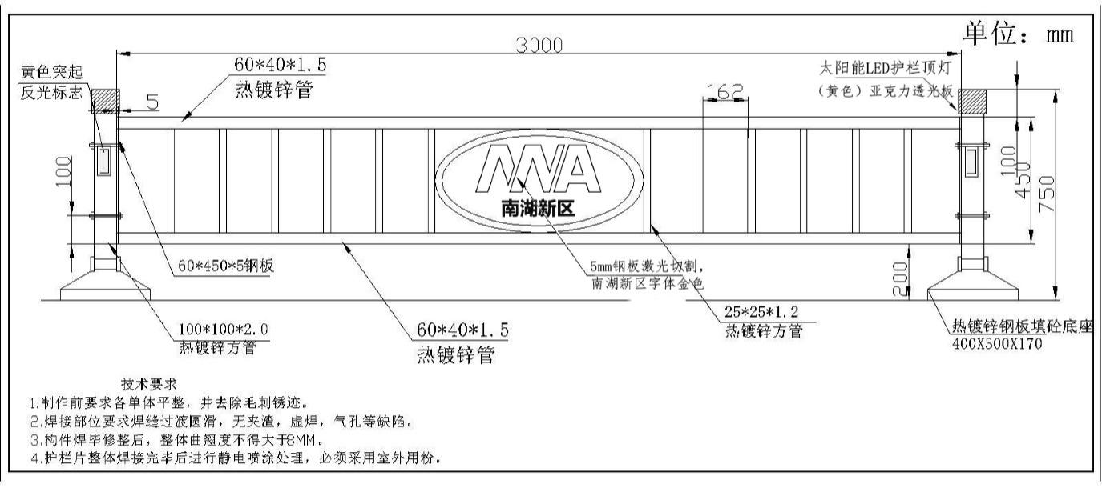

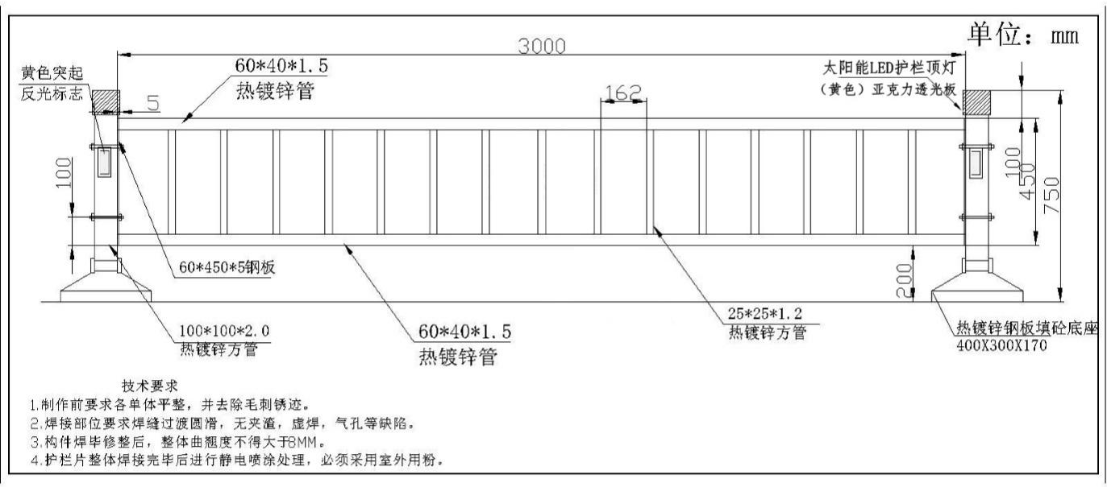

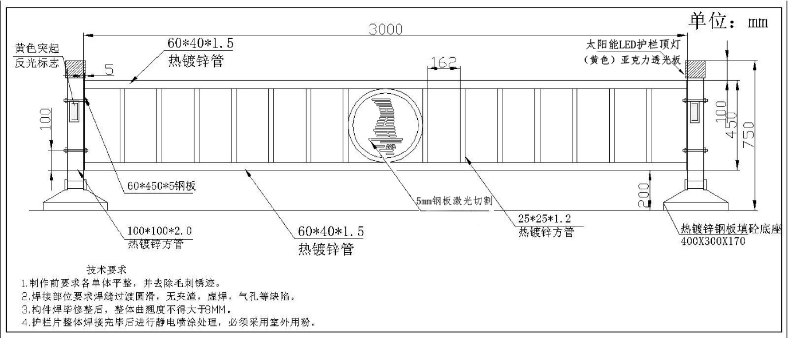

- 护栏端头警示柱（弹性防撞柱）
- D13-H80弹性防撞柱：
规格要求：
型号 | 高度 | 柱径 | 反光膜尺寸 | 重量
BS-BEPFP-D13-H80 | 80CM | 13CM | 20CMx2条 | 2.0KG

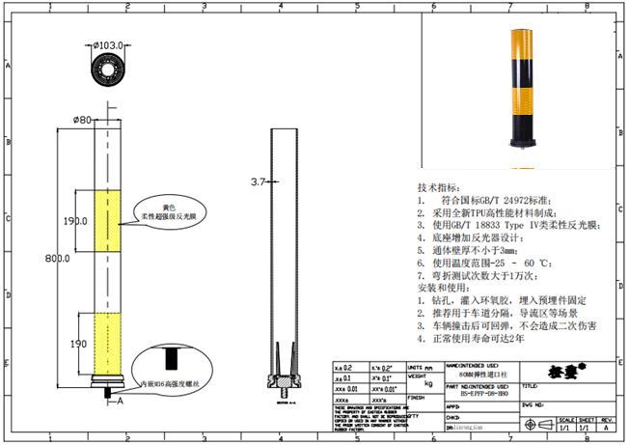
技术指标：
  - 采用全新TPU高性能材料制成，通体壁厚不小于3mm；
  - 抗撞击，车辆碾压后可回弹；
  - 柱体保持2年以上不褪色；
  - 柔性反光膜符合GB/T 18833 Type Ⅳ类以上指标；’
  - 柱体底座预制安装螺丝M22；
  - 使用温度范围-25 – 60 ℃.
安装和使用：
  - 地面钻孔，清理孔位；
  - 灌注专用胶，埋设预埋件；
  - 待胶水凝固以后，旋转柱体将内置螺丝拧入固定件.
产品性能：
采用优质TPU材料一次成型，适用于寒冷和炎热的环境 . 柱体在生产过程中内置螺丝， 地面预先埋放固定镶件后，柱体旋转拧入，可以快速安装或者拆卸；
柱体使用大面积3M反光膜，反光性能卓越，能清晰勾画道路轮廓，提高安全性；
独特的无底座设计，可以减少安装面积，尤其适用于拥挤的城市道路；
如柱体损坏需更换时可用新柱子直接替换，无需重新打孔更换底部配件。
- D16-H100弹性防撞柱
规格要求：
型号 | 高度 | 底座尺寸 | 重量 | 结构
DH-FP-D16-H100 | 100CM | 25×20CM | 9.0KG | 柱体含缓冲器

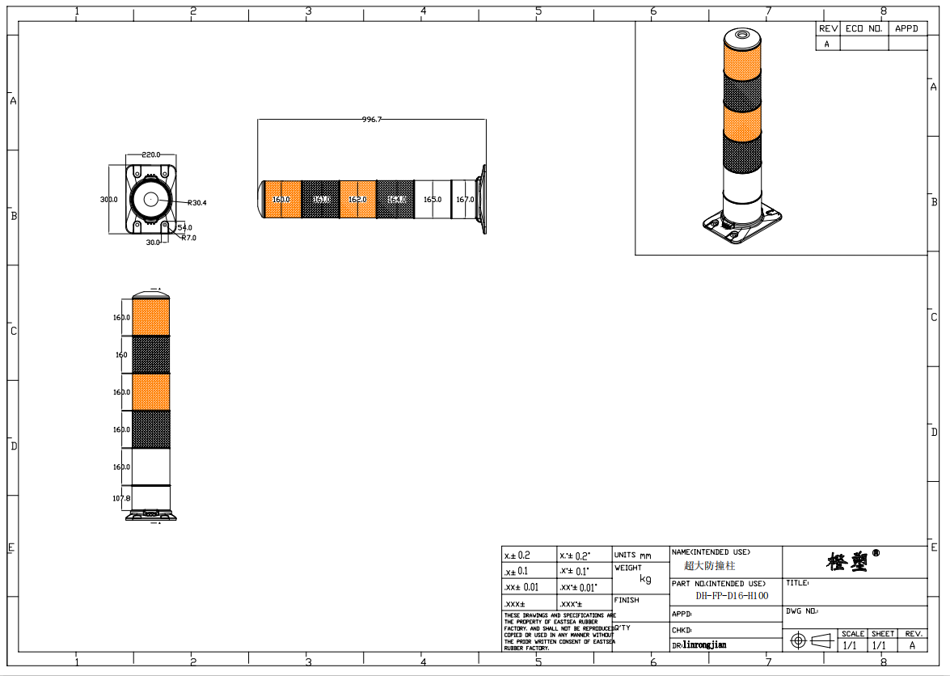
技术指标：
  - 主体采用全新TPU高性能材料制成；
- 内装工业缓冲器，可抵挡1.5吨小车40KM/H撞击；
- 使用GB/T 18833 Type IV类柔性反光膜；
- 底座增加反光器设计；
- 通体壁厚不小于3mm；
- 使用温度范围-25℃ – 60℃；
- 弯折测试次数大于1万次。
安装和使用：
  - 钻孔，灌入环氧胶，采用膨胀螺丝固定；
  - 推荐用于车道分隔，导流区等场景；
  - 可抵挡1.5吨车辆40KM/H速度撞击，不会造成二次伤害；
  - 正常使用寿命可达2年。
- 预埋式弹性交通柱
产品规格：
型号 | 高度 | 柱径 | 重量
BS-EPFP-80N-C1 | 800MM | 80MM | 1.3KG

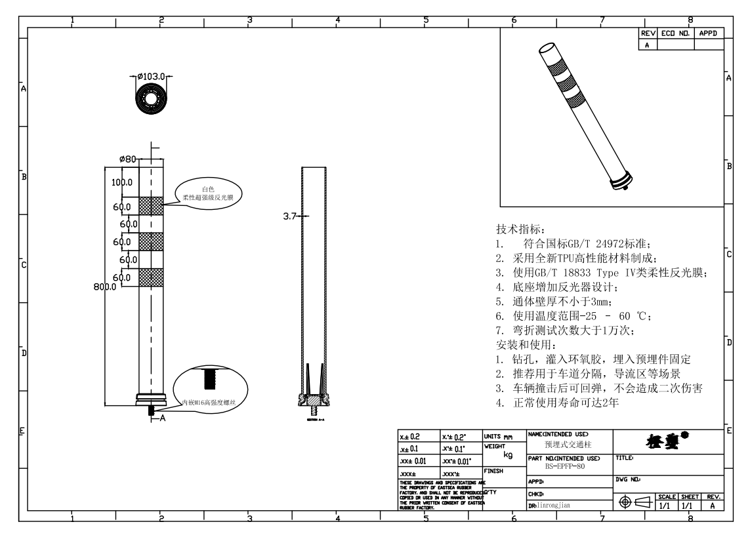
技术指标：
  - 符合国标GB/T 24972标准并通过认证；
  - 采用全新TPU高性能材料制成，通体壁厚不小于3mm；
  - 柱体荧光橙色， 保持2年以上不褪色；
  - 反光膜符合GB/T 18833 Type Ⅳ类以上指标；’
  - 柱体底座预制安装螺丝M16直径以上；
  - 使用温度范围-25 – 60 ℃。
安装和使用：
  - 地面钻孔，清理孔位；
  - 将交通柱专用胶填入孔位，放置预埋固定镶件；
  - 待胶水凝固以后，柱体内置螺丝拧入固定件。
  - 装卸更换更简便，一次安装，维护只需更换柱子，无需再次打孔。
产品性能：
可拆卸式交通柱，柱体在生产过程中内置螺丝，地面预先埋放固定镶件后，使用时无需借助工具，可以快速安装或者拆卸，特别适用于改道、车道分隔。由于独特 的无底座设计，可以减少安装面积，尤其适用于拥挤的城市道路。
- 弹性隔离防炫板技术要求
  - 该款产品高度为85CM,底部由三个内径100MM内膨胀固定地面，底部距上360MM起至顶端有宽210MM的防炫面，内贴有两条符合GB 18833-2012标准IV类黄色反光膜，增加防炫面能更好隔离对向车辆灯光。
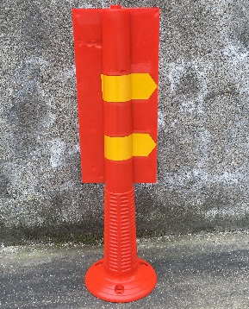
  - 反光面与交通柱的附着性能：垂直与交通柱反光面切割后，反光面不应从柱体上切割线处脱离或出现层间剥离现象。
  - 低温抗撞击作用：在—18度±2度的低温下，交通柱经受0.9KG实心钢球的撞击后，其柱体、底座，反光面不得破裂或损坏，并应在撞击后迅速恢复原状撞击后反光面的逆反射系数值不低于撞击前的80%。
  - 抗弯曲性能：交通柱经弯曲性能试验机往返20次碾压后，其柱体，底座，反光面不得有裂缝，破碎或分离，并应在试验完后恢复原状，其柱体顶端在任意水平方向的残余偏斜不得超过柱体高度的7%。
  - 安装要求：该款产品底座水平与路面，用高强度环氧树脂粘合并用道钉固定。
- 可导向防撞垫技术参数（TA）级
  - 防撞垫防护等级为TA级（设计防护速度80km/h）；
  - 安全性能各项指标均符合《公路护栏安全性能评价标准》（JTG B05-01-2013）的规定；
  - 具备国家认可资质单位提供的安全性能评价报告，报告格式及内容符合《公路护栏安全性能评价标准》（JTG B05-01-2013）的规定；
  - 可导向防撞垫所有钢构件及螺栓均需防腐处理，防腐工艺应满足《公路交通工程钢构件防腐蚀技术条件》（GB/T 18226-2015）的规定要求；
（e）植入螺杆工艺需满足《混凝土结构加固设计规范》（GB50367-2013）的规定。
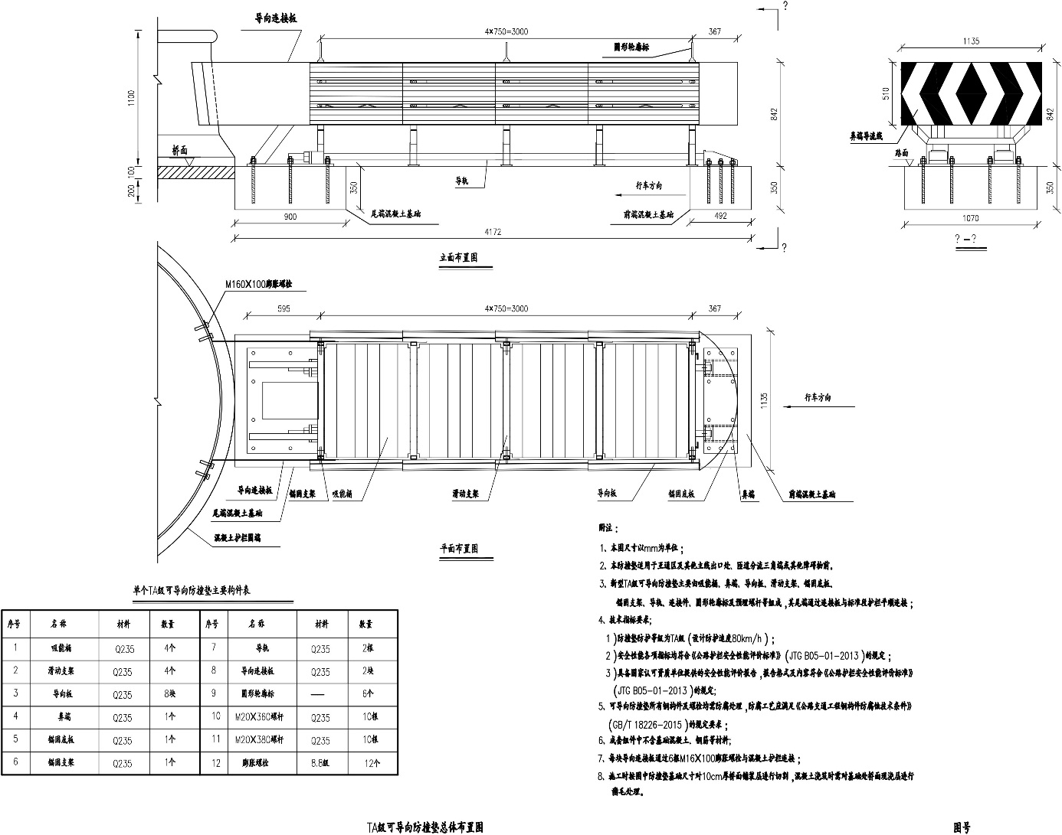

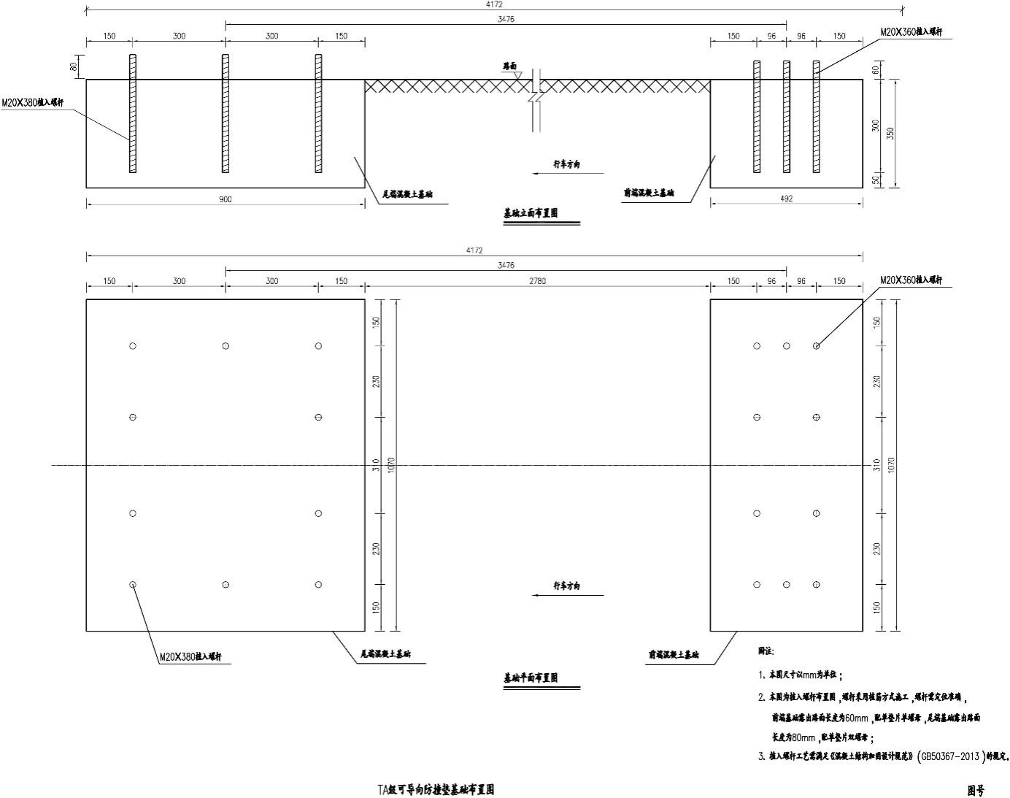

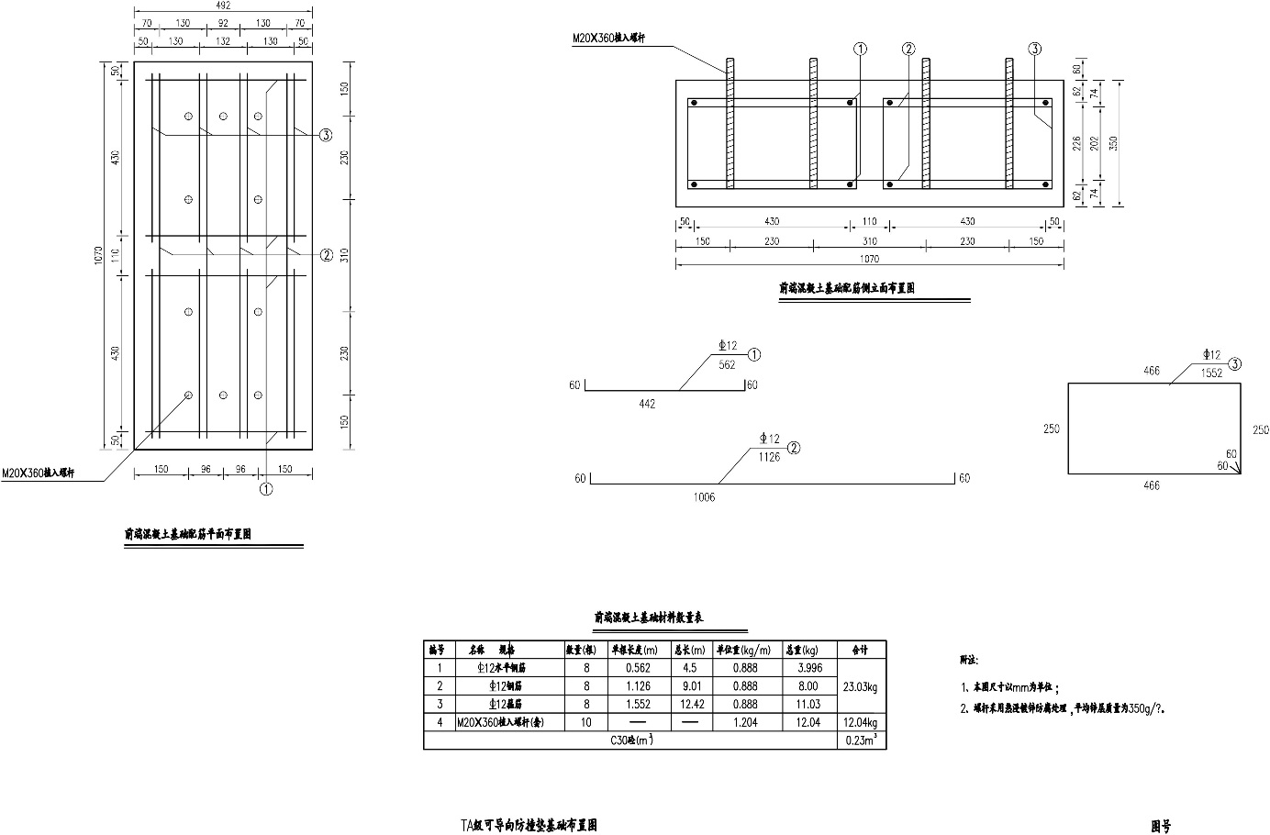
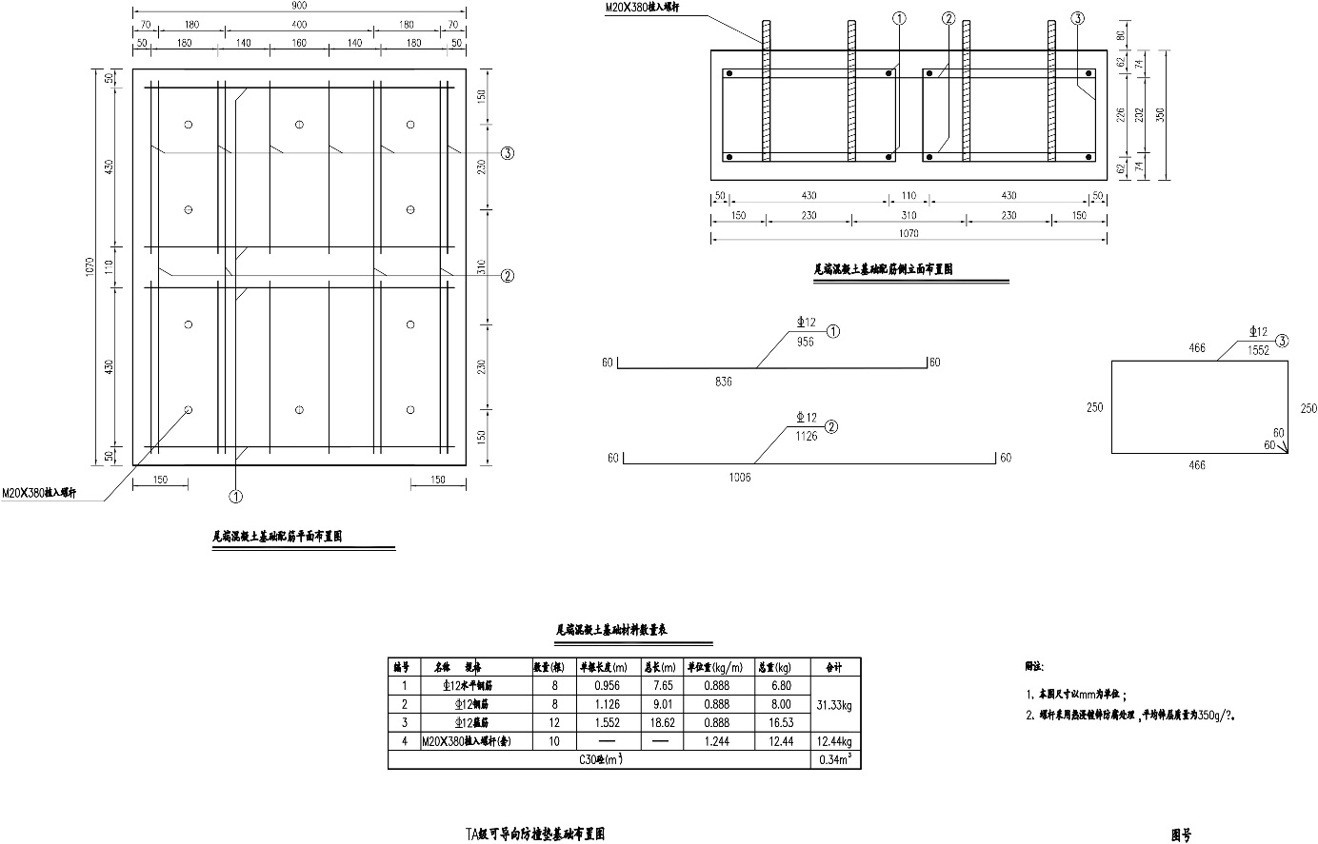
- 信号灯及相关配套设施技术要求及指标
  - 交通信号灯技术要求及指标
- 信号灯采用四元素半导体发光二极管，使用寿命不少于50000小时。
- 所有的信号灯必须符合GB14887《道路交通信号灯》或同等国际标准的要求。
- 所提供灯具的各项技术指标（如：防护等级、湿度、高低温、振动、电气性能等）需经公安部或同级交通产品质量监督检测中心检测，并出具相应的检测报告。
- 信号灯要求：红色、黄色、绿色三个几何位置分立，外壳要求采用超薄铝压铸外壳，每个发光单元装有遮阳板。结构新颖，外形美观；多重密封，防水，防尘；色度均匀。亮度：大于300cd；温度：-20度-55度；湿度：10-95%；可视距离：大于200米；
- 电压设计：部分LED损坏不影响整灯电性能；精密恒流电源：电压正常波动，单路电流变化＜0.5mA，且不影响灯盘亮度；红色、黄色、绿色分立式结构：便于维护；工作电压范围：工作电压：AC160-295V；低功耗：单灯额定功率＜10W。
- 机动车信号灯要求：采用圆形透光面；超薄铝压铸外壳：外壳厚度＜130mm。
- 非机动车信号灯要求：采用方形透光面；超薄铝压铸外壳：外壳厚度＜130mm。
- 人行灯要求：绿色人形二条腿动态显示，形象生动；超薄铝压铸外壳：外壳厚度＜110mm。
  - 交通信号灯杆（含人行道灯杆）技术要求
- 立柱底座与基础预埋件、立柱与悬臂之间必须通过法兰盘连接。
- 悬臂灯杆与竖灯杆的夹角必须保证在91.4°-91.6°。
- 表面热浸镀锌，镀锌量不少于500克/㎡。底座法兰盘的厚度大于10mm。
- 钢管杆立柱及横臂均采用八角锥形，断面为正八边形，角度误差控制在0.5°范围内。
- 悬臂式安装立柱高度为6.8m，立柱杆体距地面约400mm处，须有检修孔。
- 行人灯与人行道路路面的净空高度要求为2.3米。
- 悬臂长度在12米以内为整根不分段式。
- 杆体设计要求美观大方：所有负载安装就位，杆体投入使用后，整体外形应与厂家提供图纸效果一致。
- 杆体可抗最大风速40m/s，疲劳寿命大于30年。
- 所有焊接件均要求双面全满焊，务必焊牢。
  - 信号灯杆土建工程施工要求
- 中标人在开挖前应事先通知招标人/工程师及监理工程师。未得到招标人/工程师及监理工程师允许，相邻地面不能破坏。管道和基础的开挖应按照招标中所示线型、坡度和标高或按招标人/工程师及监理工程的要求施工。回填必须至少恢复到原来地面并夯实。
- 除非图纸另有指定，所有信号灯柱基础混凝土为C25砼。混凝土的配比和最小水泥用量应符合GBJ204-83的规定。
- 每一条灯杆都必须接地，其接地电阻＜10欧姆。
- 预埋件地脚螺栓法兰盘以上的螺纹必须包扎好，以防损坏螺纹。根据预埋件安装图正常放置预埋件，保证悬臂灯杆的方向与行车道垂直。
- 信号灯基础的混凝土浇注面平整度＜5mm/m。预埋件法兰低于周围地面50-80mm。
- 地下铺设的电缆不得有接头，每根电缆线应留有4m余量。
- 电缆沟的宽度≮500mm或以当地市政要求为准，深度以电缆穿线套管理置后其顶部距路面的距离≮450mm。电缆沟要求尽量平直，或略呈倒“U”字型。电缆沟底部要求平整，所有碎屑干净并填上50-80mm的细软沙土。不设窨井的拐弯处线管的圆角半径要求量大（R≮20D，D 为电缆外径），且线管转向应圆滑、流畅。
- 机动车道的电缆沟修复应用C25以上的混凝土修复，修复后的高度应高出0-5mm，行人道和绿化带上的电缆沟，应按原地貌修复。使有硬质塑料管做电缆管时，管的周围应有30-50mm的混凝土的保护层。
- 信号灯杆旁、信号灯控制机旁、电缆拐弯处、电缆管直线长度超过50米时，或两端电缆管深度不在同一平面相距100mm以上时，必须设置窨井。窨井的内围尺寸要求为500（长）×500（宽）×1000（深）mm，窨井四壁及底部（除渗水孔外）必须批荡水泥沙浆。渗水孔面应略低于底部5mm以方便渗水。
- 控制机柜放置于路口非岗亭内时，为确保设备的正常运转，必须将信号机柜提高，防止浸水。抬高高度150mm，机柜基础与旁边最近窨井之间用管径2孔Φ110 mm电缆管线连接。基础内部的电缆管周围必须用混凝土填实；主电源线必须经窨井进入信号机柜。控制机拒必须接地，接地电阻小于10欧姆。
- 预埋管及电缆要符合国家规范。
  - 倒计时显示屏技术要求
- 倒计时采用单8红绿倒计时，设置方式为单独灯具方式。
- 倒计时显示颜色为红、绿二色，其红色波长为625±5nm；绿色为505±2nm。
- 倒计时器触发方式为脉冲学习型。倒计时器接受到200ms后，学习红灯或绿灯到下一灯色时间，并显示剩余时长（最大为9秒）。
- 工作电压：AC 220V±10%。
- 可视距离：大于200m。
- 使用寿命：大于50000h。
- 光强：红色4000cd/㎡；绿色4000cd/㎡。
- 人行横道线预警系统技术要求
一体式整机
- 材质： 钣金外壳一体成型， 黑色表面喷塑
2、主机外观要求
(1)规格尺寸： 3400*380*160mm
(2)主机顶部设有红蓝爆闪灯模块
(3)主机中部内置智能语音模块
(4)主机下部内置点阵发光辅助标志模块
3、电压： 供电电压AC 220V，工作电压DC 12V
4、额定功率200W
5、工作环境要求
(1)环境温度： -20 ℃~80℃
(2)环境湿度： 湿度小于95%(无凝结)
(3)防护等级： IP55
一体式主体
1、材质：钣金外壳一体成型，表面喷塑
2、主机规格尺寸：3400*380*160mm
3、电压：供电电压AC 220V，工作电压DC 12V
4、额定功率200W
5、工作环境要求
（1）环境温度：-20 ℃~80℃
（2）环境湿度：湿度小于95%(无凝结)
（3）防护等级：IP55"
新型太阳能发光警示柱
- 产品外观由内嵌式集成柱帽和柱身两部分组成，柱身采用冷轧钣金与铝型材配合结构，后期喷塑并做阳极处理，具有良好的抗氧化性，使用期内产品不褪色，外壳体要有良好的刚性和耐冲击性，内部结构件有良好的稳固性和密封性，铝型材角边压住反光膜确保反光膜不易破损、撕裂。
- 产品尺寸：1252mm*210mm*210mm。
- 产品柱体四面贴有120cm 长度红白相间3M国标Ⅳ类（超强级）反光膜，使用年限为7年50%亮度保留值，背胶类型为常温压敏胶。
- 电池包标称电压：12V
- 电池包标称容量：4400mAh
- 电芯规格：三元锂18650
- 电芯配置：3串2并
- 电池包输入：18V太阳能电池板
- 电池包输出：稳定输出—-1路，PWM输出-—-2路
- 电池包尺寸：70mm*45mm*110mm
- 产品光伏板应以内嵌形式置于产品柱帽顶部，光伏板与柱身上部端口层平行角度，光伏板参数：18V--5W；
- 产品尺寸：200*200mm
- 发光单元采用先进的光学透镜灯珠散光技术，光线穿透力强、无死灯现象；
- 可视距离：夜间动态距离≥250米，静态距离≥210米。
- GPS模块由集成了RF射频芯片、基带芯片、核心CPU和相关外围电路组成，用于对设备的定位和同频控制。
- 可接收全球定位系统接收器类型20个频道， L1的频率，1.023兆赫芯片速度， C / A码1.023兆赫芯片速度
GPS同频道钉
1、产品尺寸：φ120*50mm
2、产品材质为铝锭，进口PC 料注塑，表面抗压74T，灯光颜色为黄色光，夜间可视距离≥500米，具有常亮和闪烁两种模式，产品质保1年。
3、控制器主芯片采用GPS同频控制技术，性能稳定、抗干扰性强。
4、产品由太阳能供电，充电电压5V，充电电流标准光强下220ma；产品由高效锂电池供电，产品额定电压3.2V，待机电流1ma。 5、产品工作环境要求工作温度：-20℃至80℃，相对湿度90%RH，防尘防水等级：IP68。
人行横道线主动发光交通标志牌
- 发光类型：侧边导光的面光源单面发光标志
2、材质：铝型材边框，进口导光板
3、规格尺寸：正方形800mm
4、反光膜： IV类超强级反光膜
5、工作电压： DC 12V
6、工作环境要求
(1)环境温度： -30℃至80℃
(2)环境湿度： 相对湿度90%RH
(3)防护等级： IP67
斑马线点阵发光辅助标志
- 发光类型： 点阵灯珠文字发光
2、材质： 钣金外壳一体成型， 表面喷塑
3、规格尺寸： 1286*326*40mm
4、标志内容：有人横穿
5、工作电压： DC 12V 6.工作环境要求
(1)环境温度： -20℃至80℃
(2)环境湿度： 相对湿度90%RH
(3)防护等级： IP65
爆闪灯模块
- 发光类型：光源采用高亮LED发光管，
2、灯罩材质： 灯罩采用高透光PC2805材料制成，透明度高不褪色,热变形温度:125℃，
耐冲击强度85；
3、规格尺寸： 114*96*39mm
4、颜色要求： 红色、 蓝色
5、工作电压： 12V
6、工作环境要求
(1)环境温度： -20℃至80℃
(2)环境湿度： 相对湿度90%RH
(3)防护等级： IP67
智能语音模块
- 驱动组成：WT2003H-24SS高品质MP3语音芯片、PAM8320功放模块、UART指定插播地址音乐播放模块IC， 可以提供高保真人声发音；
- 扬声器采用保真高音喇叭，聚合物音盆，防水效果 好；阻抗：4欧姆，功率12W。响应频率：80-20000Hz。灵敏 度(最大声压级) 110分贝。
嵌入式主控模块
- 产品采用基于ARM® Cortex®-M系列内核的STM32系列 高性能MCU，32位处理器，工作频率高达550 MHz。从 Flash执行程序时，STM32系列能够实现2778 CoreMark /1177 DMIPS的性能。STM32系列MCU包含以下安全特性：
(1) 加密/Hash硬件加速器
(2) STM32H757支持嵌入式安全固件安装服务 (SFI)，
可在执行初始程序时执行安全验证并保护软件IP。 安全启动和安全固件升级(SBSFU) 。
2、系统控制主板具有以下功能：
(1) 系统控制主板应具有无线双向通讯功能。
(2) 系统控制主板应具有多信道抗干扰功能。
(3) 系统控制主板应具有静电放电抗干扰功能。
(4) 系统控制主板应具12VDC~24VDC宽电压功能。
3.工作环境要求
(1)环境温度： -20℃至80℃
(2)环境湿度： 相对湿度98%RH
智能无线通讯模块
- 无线通信采用新型的SX127x平台，无线模块接收状态的电流为4.2mA
2、该芯片支持用于LPWAN使用的LoRa调制方式和传统用 处的(G)FSK调制方式。
3、该芯片最大的输出功率可达+22dBm,并且支持434/490/868/915MHz。
4、通信模块具有高效的接收灵敏度和超强的抗干扰性能，半双工通信，ISM多波段。
开关电源
- 采用工程级防雨开关电源
2、产品通过中国3C强制认证
3、防护等级：IP65
4、电路保护：短路/过负载/过电压/过热
5、内置风扇，有效控制温升
6、宽电压输入：180-265VAC
7、稳压输出：12±0.2VDC
8、最大功率支持400
自动重合闸用电保护器
1、具备自动复位、过压、欠压、过流、漏电、防雷、延时保护功能和电压显示、设置等功能。
智能交通视频检测器
- 检测器采用200万像素的筒型摄像机，支持最低照度：0.002Lux @(F1.2,AGC ON) ,0 Lux with IR ，满足高清画质+非常昏暗的场景应用，ICR 红外滤片式自动切换,实 现日夜监控；
- 智能侦测：采用深度学习硬件及算法,提供精准的人车 分类侦测,支持区域有人存在持续报警检测模式；
3、防护等级：符合 IP67 ，环境温度：-30℃至60℃,湿 度小于 95%(无凝结) ；
4、工作电压：DC12V±25% ；
5、电源接口类型：Φ5.5mm 圆头电源接口，1 个 RJ4510M / 100M 自适应以太网口；
6、支持视频录像采集，支持H.265编码，可提供多制式视 频转换。可自由设置录像参数，包括：帧率、图像大小、 分辨率等；视频本地储存介质为Micro SD卡，最大支持512G。

（十一）新型LED面阵发光道路交通警示标志技术要求
  - 技术标准引用规范
GB 5768.2 道路交通标志和标线 第2部分：道路交通标志；
GB/T 18833 道路交通反光膜；
GA/T1246-2015 道路交叉口发光警示柱；
GB/T 23827 道路交通标志板及支撑件；
GB/T 24716 公路沿线设施太阳能供电系统通用技术规范；
  - 术语及定义
●面阵发光道路交通警示标志：一种符合GB5768.2道路交通标志规范,通过逆反光和自发光双重功能,以显示标志的颜色、形状、字符、图形等信息的交通设施。
●LED面阵发光：一种采用LED作为光源，并通过光导传输原理所形成的高像素信息显示器。
●视认角：观察者(正常人，矫正视力1.0以上) 在任何环境照度下偏离产品表面法线方向后，在规定距离内仍能有效识别标志内容的最大偏离角度。
●视认距离：当观察者 (正常人，矫正视力1.0以上)处于静止、动态（30km/h运动速度）下，在规定的视认角内，仍能有效识别标志内容的最大距离。
  - 产品技术要求：
- 具备逆反光、自发光双重显示特性。如图示：
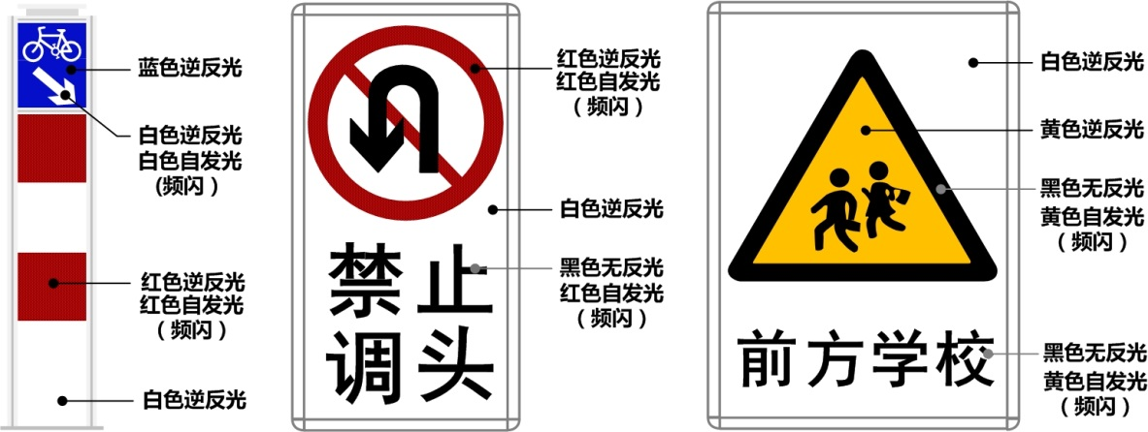
- 产品须在符合GB 5768.2道路交通标志规范的前提下加之主动发光技术。标志的底和面采用全反光膜结构，即使连续几十天阴雨天极端天气造成储能电池电量耗尽，也能完全如同普通反光标志一样，夜间通过反光膜的逆反射功能清晰显示警示图案或文字，保障最基本的安全警示效果。
- 产品运行在主动发光的状态下，警示图案或文字必须明亮而不炫目刺眼，无论距离远近，都具有极好的视认性，警示效果明显。当用于辅助标志的文字显示内容时，要求能显示字高小于100mm的内容，且保证边缘清晰。
- 须采用LED发光技术作为标志的显示光源，并通过光学级亚克力（PMMA）导光平板进行图案、文字定向发光。而非由LED点阵直接进行图案、文字的构建，以防止个别点阵的故障所引起的显示缺陷或内容不完整现象。宜采用点光源转换为面光源（面阵发光）的显示技术，即使个别LED的缺损也不会造成显示内容的黑点黑斑现象，始终保证发光警示图案或文字的完整性。除非产品被撞击损坏因素，应确保产品在六年以上的免维护性能。
- 显示标志的LED布局工艺宜采用表面贴装工艺（SMT），具有较高的散热和接触性能。防止因高热阻散热不良及触点氧化而引起的显示故障。
- 产品供电须采用太阳能光伏电池方式，材料宜选用转换效率较高的A级单晶或多晶硅太阳能电池。其性能须符合GJB1431.1和GB/T9535规定。储能电池采用密封铅酸电池或磷酸铁锂电池。储能电池须提供二年以上的质保期。
- 产品具备单面或双面显示功能，标志的整体外框结构须采用工业级高强铝合金轻型材料。尺寸符合GB 5768.2道路交通标志规范。外观光滑美观，结构坚固，标志整体结构在-20℃至70 ℃环境下不得产生形变。
  - 产品的组成
产品由标志显示板面或柱体、控制电路、供电系统等组成。根据用户需求和现场实际状况，也可以附加告知交通标志信息的部件。
  - 性能参数与指标要求：
- 显示性能与指标要求：
●反光膜等级要求：用于产品逆反光的材料“反光膜”的选用应不低于GB/T18833 -2012《道路交通反光膜》Ⅰ类标准。
●发光颜色波长/色温：红色625±5nm，黄色595±5nm，白色≥8500K。
●发光标志表面亮度：大于400LUX，小于1200LUX。
●视认角度：大于45度的斜视状态下，仍能清晰分辨显示内容。
●视认距离：1- 200米视距范围内，仍能清晰分辨显示内容，远、近视显示不得产生炫光、刺眼、以及图案字体边缘模糊现象。
●自发光显示信息时，文字、图案的解析度（分辨率）达到7000像素点/平方米。用于内容轮廓显示时相邻发光点中心间距小于12mm。
●自发光显示方式：支持常亮、间歇频闪。当选择频闪方式用以显示时，闪烁频率宜选择（30±5）次/分钟，占空比宜选择1：1.5。
●用于光转换的导光板材质须达到光学级，外层保护材质选用抗UV聚碳酸酯PC。
- 控制性能与参数指标要求：
●控制电路应具备环境照度检测功能。采用内置式光控原件，当环境照度低于100勒克斯（lx）自动开启，环境照度高于100勒克斯（lx）自动关闭，并具有延迟触发抗干扰功能；
●应具备闪烁控制功能。闪烁频率与间歇时间可调。
●电子元器件的平均无故障时间(MTBF) 大于等于30000h。
- 电器性能与指标要求：
●产品自发光显示系统须采用低功耗支撑技术，系统平均功耗<2W。
●采用太阳能供电系统，光伏控制器须具有过充保护、过放保护、防逆充保护、极性反接保护等安全防护功能。符合GB/T24716规定的要求。
●光伏太阳能板为18V/12W（标志类）或9V/3W（警示柱类）。
●显示系统电器供电为DC12V或DC6V。平均工作电流100至300mA。
用于供电系统的蓄电池，额定容量应满足设备正常工作120h。
- 环境适应性能要求：
●耐低温性能：通电工作状态下，在-20℃环境温度下，应能正常工作，外观应无明显变形、损伤。
●耐高温性能：通电工作状态下，在+70℃环境温度下应能正常工作，外观应无明显变形、损伤。
●耐湿热性能：通电工作状态下，在温度+40℃，相对湿度(98±2)％RH条件下，应能正常工作，外观应无明显变形、损伤。
- 机械性能要求：
●具有较好的抗振动性能，当通电工作时, 在振动频率2Hz～150Hz的范围内仍能正常工作且结构无损伤变形，零部件无松动。
●防护等级：具备防水、防尘措施，外壳防护等级达到IP55级。
●结构指标：外框材质应选用6063-T5工业级高强铝合金型材，表面银白氧化处理，所有紧固件选用SUS304不锈钢。
●可靠性能：除蓄电池外，整体产品平均无故障时间(MTBF)应不小于25000h。
  - 产品尺寸规格要求
产品名称 | 型号 | 规格尺寸（mm) |  |  | 辅助标志配置 | 应用说明
 |  | 高 | 宽 | 厚
机动车中心隔离警示桩 | JSZ-30160-JF | 1600 | 300 | 220 | 有 | 适应道路硬隔离墩或隔离护栏端头警示安装，辅助标志支持双面显示。
 | JSZ-26140-JF | 1400 | 260 | 220 | 有
机非隔离墩警示桩 | JSZ-26140-JF | 1400 | 260 | 220 | 有
 | JSZ-22120-JF | 1200 | 220 | 220 | 有
交通警示标志（支持规格、标志图案的定制） | MZ-ZS6080 | 600 | 600 | 30 | 无文字 | 适应大型路口的安全岛、隔离绿化带岛头、安全敏感地带的警示安装应用
 | MZ-ZS6080 | 800 | 600 | 30 | 有文字
 | MZ-ZS8080 | 800 | 800 | 30 | 无文字
警示柱 | JSZ-28180-JF | 1800 | 280 | 40 | 无 | 适应绿化岛岛头警示安装，与交通标志配合使用
机动车中心隔离墩警示桩选型\安装信息图示：
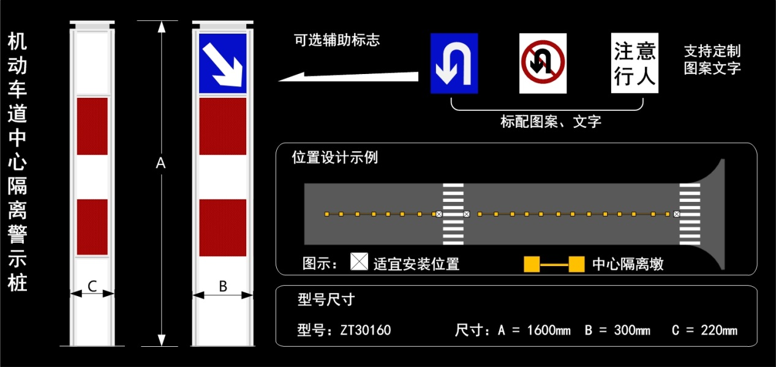
- 图文待驶区提示屏技术要求
  - 路口遇堵不得进入/左转进入待行区/直行进入待行区（3文字待行区）
文字1

文字2

文字3

  - 产品参数：
·产品尺寸 2500mm×400mm
·外壳材质 铝材
·外壳颜色 黑色
·显示内容 直行/左转进入待行区+小车+直行/左转动态箭头；路口遇堵不得进入；
·发光单元颜色 绿色，黄色
·工作电压 AC220±20%V（AC176～ 264V）
·功率 ≤20W
·中心光强 400cd<绿<1000cd；400cd<黄<1000cd
·LED 直径 Φ5 方阵排列
·单管电流 < 18mA
·LED寿命 70000小时
·波长 绿：505nm，黄：590nm
·可视距离 >450m
·可视角度 >30°
·工作温度 -40 ~ +85℃
·相对湿度 ≤93%
·保存环境 0~50℃，40~60%RH
·防护等级 IP53
·重量 ≤20KG
·非RoHS
- 质量控制
中标方保证本合同中所供应的货物符合国家技术规格和质量标准的合格产品；货物须获得国家商检局颁布安全许可证的出厂原装合格产品。所供货物必须是合法渠道，验收时中标方有出示合法进货单的义务。如发生所供货物与合同不符，采购人有权拒收或退货，由此产生的一切责任和后果由中标方承担。
- 作业要求
  - 中标方在实施维护作业时应持续施工，原则上不得中停或中止。因特殊原因必须中停或中止的，应首先将具体原因告知设施所在区域交警中队领导，在征得同意后方可中停或中止。在中停或中止时应采取相应措施，确保涉及区域的道路交通安全与畅通。
  - 中标方在实施维护作业时，禁止在高峰期间施工（ 除紧急抢修外）。
  - 中标方在实施各类作业时，应严格按照要求设置相关标志，配足施工力量，缩短施工周期，做到安全施工、文明施工，施工完毕后及时清理施工现场，恢复正常交通。
  - 凡涉及占用车道的施工作业，中标方应在作业前将相关情况告知施工现场所在区域交警中队领导，在征得同意后实施作业。必要时可向相关中队领导提出申请，要求派员对施工现场进行交通安全维护。
  - 因交通事故、气象原因、人为原因造成设施损坏的，中标方应配合采购人开展相关的索赔工作。
  - 属采购人所有的移动设施（应急信号灯、临时标志等），委托中标方保管、使用与维护，中标方应按采购人要求按时送达与回收。
  - 中标方应根据实际情况，及时补足相关移动设施并对移动设施进行定期维护与保养，做到帐物相符、存储有序、摆放整齐，室内保管，随时配合采购人的检查。
  - 未经采购人许可，中标方不得将移动设施借（租）给第三方使用。
  - 甲乙双方应遵循利旧与节约的原则，因特殊原因更换下来的可用件应继续使用。
  - 维护过程中涉及拆除、更新的交通设施，对拆除的废旧物资进行统计造册、分类保管，按设施产权统一办理移交、送达。不得擅自处置。若在施工中遗失或未按要求登记、移交造成物资缺失的由乙方补齐或照价赔偿（按废旧物资市场价）。
- 安全文明施工
- 安全文明施工与检查
- 中标方应遵循有关规定及行业规范，严格按照操作规程作业，并随时接受采购人或有关部门的监督检查和社会监督，采取必要的安全防护措施，消除事故隐患。
- 由于中标方管理不善，引起政府职能部门处罚和限期整改，或安全措施不力造成事故的责任和因此发生的费用，由中标方承担。
- 安全防护
作业人员应做好各项安全防范措施，必须着装上岗操作。
- 事故处理
发生重大伤亡及其他安全事故，中标方按有关规定立即上报有关部门并通知采购人代表，同时按政府有关部门要求处理由事故责任方承担发生的费用。
- 项目实施期限
自合同签订生效之日起一年。服务期满后根据中标单位的工作情况、采购单位满意度情况，综合考虑是否续签合同（按浙财采监〔2021〕2号《浙江省财政厅关于进一步规范政府购买服务采购管理的通知》的有关规定续签合同）。
- 验收标准及条件
- 按采购人规定及指定的地点组织验收。如需随机抽检，产品合格检测费用由采购人承担，检测不合格的，则相关费用由中标人承担，检测材料由中标人提供。如发现更新维护的产品或施工有质量问题，则采购人有权拒收，由此产生的责任及安装误工费、机械费用由中标人承担。
- 工程数量验收以双方清点数量为准，供需双方共同负责监督，并双方签字确认。
- 中标人需做好安装维护过程中完工签收前护栏等相关设施的保管义务，未经采购人代表签字确认完工的单个项目在更新维护过程中产生的损坏和遗失均由中标人自行承担。年度验收根据单个项目汇总表完整的签认单进行，无签认单的不予验收。
- 其他
- 工作人员休息场所、现场用电、用水、机械设备停放场地及办公场所等所有事项及所有费用均由中标方自行解决。
- 项目中使用中产生的用水、用电费用均由中标方承担。
- 报价及付款方式
- 报价：
  - 所报价格包含产品到达用户方并能正常使用所需的一切费用。
  - 任一项报价不得超过上限价，任何超过上限价的报价均导致投标被否决。本项目附表三道路交通设施维修工程价格表以投标费率进行报价，结算时以实际产生的鉴定量×综合单价预算金额×投标费率进行计算。
  - 本文所表述的“投标费率”均表示为综合单价预算金额的百分比。如投标费率为80%，则结算单价=综合单价预算金额*80%。
- 付款：
  - 政策性条款：

根据《浙江省财政厅关于进一步发挥政府采购政策功能全力推动经济稳进提质的通知》[浙财采监〔2022〕3号]规定：进一步提高政府采购预付款比例。采购单位应当在政府采购合同中约定预付款，对中小企业合同预付款比例原则上不低于合同金额的40%，不高于合同金额的70%；项目分年安排预算的，每年预付款比例不低于项目年底计划支付资金额的40%，不高于年度计划支付资金额的70%；采购项目实施以人工投入为主的，可适当降低预付款比例，但不得低于20%。对供应商为大型企业的项目或者以人工投入为主且实行按月定期结算支付款项的项目，预付款比例可低于上述比例或者不约定预付款。在签订合同同时，供应商明确表示无需预付款或者主动要求降低预付款比例的，采购单位可不适用前述规定。采购单位根据项目特点、供应商诚信等因素，可以要求供应商提交银行、保险公司等金融机构出具的预付款保函或其他担保措施。政府采购预付款应在合同生效以及具备实施条件后7个工作日内支付。政府采购工程以及与工程建设有关的货物、服务，采用招标方式采购的，预付款从其相关规定。
  - 分期付款：
合同签订后30日内支付给乙方预算价的30%，在项目实施期按双方确认的当月完成道路交通设施维修工程工程量的65%支付给乙方，每月支付，余款在项目竣工验收合格并审计后60日内付清。
- 交货期和地点
供货时间：按采购人要求。
供货地点：嘉兴市公安局交通警察支队指定地点。
附表一 各类地埋式杆件基础砼应符合下列的要求
设施名称 | 杆件规格 | 指示牌规格 | 基础砼要求 | 基础规格(单位mm) | 其他要求
警示桩 | ￠76×（800+400） | / | C20 | ≥300×300×400
警示桩 | ￠89×（800+400） | / | C20 | ≥400×400×400
警示桩 | ￠114×（1200+600） | / | C20 | ≥500×500×500
警示桩 | ￠165×（800+400） | / | C20 | ≥600×600×600
警示桩 | ￠219×（800+400） | / | C20 | ≥650×650×600
机非隔离示警桩 | ￠76×-￠89×(800+400） | / | C20 | ≥400×400×400
标志牌 | 50直立杆3.5m | ￠80、△90、□80 | C20 | ≥750×750×500 | 仅限于其中一块版面
标志牌 | 76直立杆3.5m | ￠100、△110、□100 | C20 | ≥800×800×700
标志牌 | 76直立杆4.5m | ￠100、△110、□100 | C20 | ≥800×800×700
标志牌 | 89直立杆3.5m | □80×120 | C20 | ≥900×900×700
标志牌 | 89直立杆4.5m | □100×120 | C20 | ≥950×950×700
标志牌 | 110直立杆 4m | ≥1㎡ | C20 | 按版面设计规格根据具体要求进行设计
标志牌 | 76直立杆4.5  76直立杆3.5m | ≤1m²多版面组合 | C20 | ≥1000×1000×700

投标人须知

电子交易注意事项
政府采购项目电子交易活动适用《浙江省政府采购项目电子交易管理暂行办法》，现将相关注意事项告知如下：
1、代理机构按照招标文件规定的时间通过电子交易平台组织开标、开启投标文件，所有供应商均应当准时在线参加，直至评审结束。
2、投标文件未按时解密，供应商如提供备份投标文件的，以符合要求的备份投标文件作为依据，否则视为投标文件撤回。投标文件已按时解密的，备份投标文件自动失效。
3、采购过程中出现以下情形，导致电子交易平台无法正常运行，或者无法保证电子交易的公平、公正和安全时，代理机构可中止电子交易活动：
（一）电子交易平台发生故障而无法登录访问的；
（二）电子交易平台应用或数据库出现错误，不能进行正常操作的；
（三）电子交易平台发现严重安全漏洞，有潜在泄密危险的；
（四）病毒发作导致不能进行正常操作的；
（五）其他无法保证电子交易的公平、公正和安全的情况。
出现前款规定情形，不影响采购公平、公正性的，代理机构可以待上述情形消除后继续组织电子交易活动，也可以决定某些环节以纸质形式进行；影响或可能影响采购公平、公正性的，应当重新采购。
4、评审中需要供应商对投标文件作出澄清、说明或者补正的，评审小组和供应商应当通过电子交易平台交换数据电文。供应商需在半小时内提交澄清说明或补正，供应商已经明确表示澄清说明或补正完毕的除外。
5、供应商须在代理机构宣布评审结束、产生中标候选人期间时刻关注项目政采云，配合专家组工作，如有询标（澄清、质疑），在30分钟内（具体时间以询标函上规定的时间为准备）通过ＣＡ进行回复。过期不按要求回复，视为默认原投标文件内容。

前附表
序号 | 内容、要求
1 | 项目名称：嘉兴市市区道路交通设施紧急抢修、维护、维修项目  采购计划文号：临[2022]6570号、临[2022]6571号
2 | 招标编号：千秋-JXQQGK（2022）第42号
3 | 投标报价及费用：1、本项目投标应以人民币报价；2、不论投标结果如何，投标人均应自行承担所有与投标有关的全部费用。
4 | 预算金额（单位：元）： 7430000.00（道路交通设施日常抢修、维护工程：上限价为1440000.00元；道路交通设施维修工程上限费率（1-优惠率）为：98.2%）
5 | 投标保证金：无
6 | 现场踏勘：无
7 | 演示时间及地点：无
8 | 答疑与澄清：按（本章节 二、招标文件 （三）招标文件的澄清与修改）执行。
9 | 投标文件组成：完整的《投标文件》由资格响应文件、商务技术文件、报价文件三部份组成。
10 | 投标文件的编制：供应商应先安装“政采云电子交易客户端”，并按照本招标文件和“政府采购云平台”的要求，通过“政采云电子交易客户端”编制并加密投标文件。
11 | 投标文件的签章：电子签章。
12 | 投标文件的形式：☑电子投标文件（包括“电子加密投标文件”和“备份投标文件”，在投标文件编制完成后同时生成）；  （1）“电子加密投标文件”是指通过“政采云电子交易客户端”完成投标文件编制后生成并加密的数据电文形式的投标文件。  （2）“备份投标文件”是指与“电子加密投标文件”同时生成的数据电文形式的电子文件（备份标书），其他方式编制的备份投标文件视为无效备份投标文件。
13 | 投标文件份数：（1）“电子加密投标文件”：在线上传递交、一份。（2）“备份投标文件”：密封包装后（邮寄形式）投标截止时间前递交、一份（邮寄地址：嘉兴市秀洲区新平路299号中禾广场23楼嘉兴市千秋工程咨询有限公司（章莉莉 电话：13605735186）。
14 | 投标文件的上传和递交：  （1）“电子加密投标文件”的上传、递交：  a.投标供应商应在投标截止时间前将“电子加密投标文件”成功上传递交至“政府采购云平台”，否则投标无效。  b.“电子加密投标文件”成功上传递交后，供应商可自行打印投标文件接收回执。  （2）“备份投标文件”的密封包装、递交：  a.投标供应商在“政府采购云平台”完成“电子加密投标文件”的上传递交后，还可以（邮寄形式）在投标截止时间前递交以介质（U盘）存储的 “备份投标文件”（一份）；  b.“备份投标文件”应当密封包装，并在包装上标注投标项目名称、投标单位名称并加盖公章。没有密封包装或者逾期邮寄送达至上述邮寄地点的“备份投标文件”将不予接收；  c.通过“政府采购云平台”成功上传递交的“电子加密投标文件”已按时解密的，“备份投标文件”自动失效。投标截止时间前，投标供应商仅递交了“备份投标文件”而未将“电子加密投标文件”成功上传至“政府采购云平台”的，投标无效。
15 | 电子加密投标文件的解密和异常情况处理：  （1）开标后，采购组织机构将向各投标供应商发出“电子加密投标文件”的解密通知，各投标供应商代表应当在接到解密通知后30分钟内自行完成“电子加密投标文件”的在线解密。  （2）通过“政府采购云平台”成功上传递交的“电子加密投标文件”无法按时解密，投标供应商如按规定递交了“备份投标文件”的，以“备份投标文件”为依据（由采购组织机构按“政府采购云平台”操作规范将“备份投标文件”上传至“政府采购云平台”，上传成功后，“电子加密投标文件”自动失效），否则视为投标文件撤回。  （3）投标截止时间前，投标供应商仅递交了“备份投标文件”而未将电子加密投标文件上传至“政府采购云平台”的，投标无效。
16 | 投标截止时间及地点：2022年10月10日13：30  政采云”平台电子投标
17 | 开标时间及地点：2022年10月10日13：30  嘉兴市公共资源交易中心开标室（嘉兴市广场路350号）
18 | 投标费用：中标单位支付招标代理服务费（收费标准详见招标文件）
19 | 签订合同时间：中标公示发出之日起30日内。
20 | 履约保证金的收取及退还：按不超过中标金额的1%计收。 （根据《浙江省财政厅关于进一步加大政府采购 支持中小企业力度 助力扎实稳住经济的通知》（浙财采监〔2022〕8号）规定：鼓励采购单位免收履约保证金，政府采购货物和服务项目确需收取履约保证金的，最高比例不超过合同金额的1%。 根据《浙江省财政厅关于进一步发挥政府采购政策功能全力推动经济稳进提质的通知》[浙财采监〔2022〕3号]规定：项目验收结束后应及时退还。供应商以银行、保险公司出具保函形式提交履约保证金的，采购单位不得拒收。政府采购货物和服务项目不得收取质量保证金，政府采购工程以及与工程建设有关的货物、服务，采用招标方式采购的，按国家和省有关规定执行。）
21 | 投标文件有效期：60天
22 | 网上注册：  本项目不接受现场报名，须注册后进行网上报名。在浙江政府采购网进行供应商注册后完成报名；（详情请见第一章公告报名及招标文件的获取）
23 | 解释：本招标文件的解释权属于招标采购单位。

一、总 则

1、 适用范围
1.1、本招标文件适用于本次所述项目的招标。

2、定义
2.1、“招标人”系指组织本次招标的代理机构或采购人。
2.2、“投标人”系指向招标方提交投标文件的供应商。
2.3、“产品”系指供方按招标文件规定，须向采购人提供的一切设备、保险、税金、备品备件、工具、手册及其它有关技术资料和材料。
2.4、“服务”系指招标文件规定投标人须承担的安装、调试、技术协助、校准、培训、技术指导以及其他类似的义务。
2.5、“项目”系指投标人按招标文件规定向采购人提供的产品和服务。
2.6、“书面形式”包括信函、传真、电报、电子文档等。
2.7、“▲”系指实质性要求条款。

3、招标方式
3.1、本次招标采用公开招标方式进行。
3.2、本次招标设定上限价见前附表。

4、投标委托
投标人代表须携带居民身份证。如投标人代表不是法定代表人，须有法定代表人出具的授权委托书。（正本用原件，副本可用复印件，格式见第六部分）。

5、投标费用
不论投标结果如何，投标人均应自行承担所有与投标有关的全部费用。

6、联合体投标
本项目接受联合体投标。

7、转包与分包
7.1、本项目不允许转包；
7.2、本项目不允许分包。

8、特别说明：
8.1、采用最低评标价法的采购项目，提供相同品牌产品的不同投标人参加同一合同项下投标的，以其中通过资格审查、符合性审查且报价最低的参加评标;报价相同的，由采购人或者采购人委托评标委员会按照招标文件规定的方式确定一个参加评标的投标人，招标文件未规定的采取随机抽取方式确定，其他投标无效。
8.2、使用综合评分法的采购项目，提供相同品牌产品且通过资格审查、符合性审查的不同投标人参加同一合同项下投标的，按一家投标人计算，评审后得分最高的同品牌投标人获得中标人推荐资格;评审得分相同的，由采购人或者采购人委托评标委员会按照招标文件规定的方式确定一个投标人获得中标人推荐资格，招标文件未规定的采取随机抽取方式确定，其他同品牌投标人不作为中标候选人。
8.3、非单一产品采购项目，采购人应当根据采购项目技术构成、产品价格比重等合理确定核心产品，并在招标文件中载明。多家投标人提供的核心产品品牌相同的，按前两款规定处理。

9.质疑

9.1.投标人认为招标文件、招标过程或中标结果使自己的合法权益受到损害的，应当在知道或者应知其权益受到损害之日起七个工作日内，以书面形式向采购人、代理机构提出质疑。投标人对招标采购单位的质疑答复不满意或者招标采购单位未在规定时间内作出答复的，可以在答复期满后十五个工作日内向同级采购监管部门投诉。

9.2.质疑、投诉应当采用书面形式，质疑书、投诉书均应明确阐述招标文件、招标过程或中标结果中使自己合法权益受到损害的实质性内容，提供相关事实、依据和证据及其来源或线索，便于有关单位调查、答复和处理。

二 、招标文件

1、招标文件的构成
1.1、公开招标采购公告
1.2、招标项目要求
1.3、投标人须知
1.4、评标办法
1.5、政府采购合同
1.6、投标文件相关文件格式
1.7、本项目招标文件的澄清、答复、修改、补充的内容（所有内容将以电子文档形式上传于浙江政府采购网网站（https://zfcg.czt.zj.gov.cn/）。澄清、答复、修改、补充的内容均作为招标文件的组成部分，具有约束作用。投标人必须自行下载。）

2、存在的风险
投标人没有按照招标文件要求提供全部资料，或者投标人没有对招标文件在各方面作出实质性响应是投标人的风险，并可能导致其投标无效。

3、招标文件的澄清与修改

3.1、投标人应认真阅读本招标文件，发现其中有误或有要求不合理的，投标人必须在知道或者应当知道之日起七个工作日内以书面形式要求采购代理机构澄清，否则，由此产生的后果由投标人负责。

3.2、采购代理机构必须以书面形式答复所有购买招标文件的投标人（答复中不包含问题的来源）要求澄清的问题，同时认定其他澄清方式为无效。

3.3、采购代理机构对已发出的招标文件进行必要澄清或者修改的，应当在招标文件要求提交投标文件截止时间十五日前，在财政部门指定的政府采购信息发布媒体上发布更正公告，并以书面形式通知所有招标文件收受人。该澄清或者修改的内容为招标文件的组成部分。

3.4、采购代理机构和采购单位可以视采购具体情况，延长投标截止时间和开标时间，但至少应当在招标文件要求提交投标文件的截止时间三日前，将变更时间书面通知所有招标文件收受人，并在财政部门指定的政府采购信息发布媒体上发布变更公告。

3.5、招标文件的澄清或者修改都应该通过本代理机构以法定形式发布，采购人非通过本机构，不得擅自澄清或者修改招标文件。

三、 投标文件的编制
本项目所涉投标文件格式请详见第六章，未给出的格式请自拟。资信商务及技术文件中不得出现报价，否则投标文件将被视为无效。

总体要求：
1、供应商应仔细阅读招标文件的所有内容，按本文件的要求提供投标文件，并保证所提供的全部资料的真实性，以使其投标文件对招标文件作出实质性响应，否则，投标文件可能视为无效投标文件。
2、投标文件及供应商与采购有关的来往通知，函件和文件均应使用中文。
3、供应商应按本文件中提供的文件格式、内容和要求制作投标文件。
4、投标文件的效力：投标文件的启用，按先后顺位分别为电子投标文件、电子备份投标文件。通过“政府采购云平台”成功上传递交的“电子加密投标文件”无法按时解密，投标供应商如按规定递交了“备份投标文件”的，以“备份投标文件”为依据（由采购组织机构按“政府采购云平台”操作规范将“备份投标文件”上传至“政府采购云平台”，上传成功后，“电子加密投标文件”自动失效），否则视为投标文件撤回。

（一）投标文件的组成
包括电子投标文件和电子备份投标文件（选送），均由资格响应文件、商务技术文件及投标报价文件三部份组成。其中电子投标文件中所须加盖公章部分均采用CA签章。

资格响应文件：
  - 具有独立承担民事责任的能力（供应商营业执照副本复印件）；
  - 供应商书面承诺符合参与政府采购活动资格条件的承诺函（格式见附件）；
  - 提供自招标公告发布之日起至投标截止日内任意时间的“信用中国”网站（https://www.creditchina.gov.cn/）（未被信用中国网站列入失信被执行人、重大税收违法案件当事人名单的查询网页截图）、中国政府采购网（http://www.ccgp.gov.cn/）（未被中国政府采购网列入政府采购严重违法失信行为记录名单的查询网页截图）（以开标当日采购单位或由采购单位委托的评标委员会核实的查询结果为准）；
  - 法定代表人授权委托书；
1.5、联合体协议（如有）；
1.6、落实政府采购政策需满足的资格要求：
本项目专门面向中小企业（监狱企业及残疾人福利性单位视同小型、微型企业）：
1.6.1、全部由符合政策要求的中小企业承接，投标单位需提供中小企业声明函做在投标文件中；
1.6.2、以联合体形式参加，提供联合协议和中小企业声明函，联合体协议中中小企业合同金额应当达到40%及以上，其中预留给小微企业的比例不低于70%，需提供联合协议；
1.6.3、中标供应商将采购项目中的一定比例分包给一家或者多家中小企业，分包协议中中小企业合同金额应当达到40%及以上，其中预留给小微企业的比例不低于70%，投标供应商需提供承诺书做在投标文件中；
组成联合体或者接受分包合同的中小企业与联合体内其他企业、分包企业之间不得存在直接控股、管理关系。
- 商务技术文件
  - 投标声明书；
  - 类似案例成功的业绩（合同复印件）；
  - 与本项目实施相关的供应商各类资质证书、认证证书、许可证等；
  - 供应商情况介绍；
  - 商务响应表；
  - 供应商截止投标时间前三年内的奖惩情况说明；
  - 货物类项目的投标技术文件：
  - 投标产品详细清单（不含报价）及技术响应表，详细列明所投项目主要设备清单，完整配置方案及技术指标，项目的核心产品必须明确所投品牌、规格型号及具体技术指标。任何含糊不清的表述对评标结果的影响将是供应商的责任；
  - 对本项目系统总体要求的理解；
  - 投标人建议的安装、调试、验收方法或方案；
  - 技术服务、技术培训、售后服务的内容和措施；
  - 项目实施人员一览表；
  - 投入本项目的设备一览表；
  - 投标人采购需求要求的承诺；
  - 优惠条件：投标人承诺给予采购人的各种优惠条件，包括售后服务、备品备件、专用耗材等方面的优惠；
  - 服务类项目的投标技术文件：
  - 实施方案；
  - 应急预案；
  - 售后服务网点；
  - 故障响应；
  - 拟投入车辆及设备；
  - 运营、维保实力；
  - 货物并安装（或施工）服务类项目的投标技术文件，应包含上述A、B项的全部内容（重复除外）。
  - 未尽事宜请各投标人按评分细则制作技术部份。

投标报价文件：
  - 投标函；
  - 开标一览表；
  - 供应商针对报价需要说明的其他文件和说明。
▲注：法定代表人授权委托书、投标声明书、投标函、开标一览表必须由法定代表人或负责人或授权代表签名并加盖单位公章。

（二）投标文件的语言及计量
1、投标文件以及投标方与招标方就有关投标事宜的所有来往函电，均应以中文汉语书写。除签名、盖章、专用名称等特殊情形外，以中文汉语以外的文字表述的投标文件视同未提供。
2、投标计量单位，招标文件已有明确规定的，使用招标文件规定的计量单位；招标文件没有规定的，应采用中华人民共和国法定计量单位（货币单位：人民币元），否则视同未响应。

（三）投标报价
1、投标报价应按招标文件中相关附表格式填写。
2、投标人的投标报价应包括完成本项目所必须人力资源、软、硬件等完成合同所需等各项全部费用并承担一切风险责任。
3、投标文件只允许有一个报价，有选择的或有条件的报价将不予接受。

（四）投标文件的有效期
1、自投标截止日起60天投标文件应保持有效。有效期不足的投标文件将被拒绝。
2、在特殊情况下，采购人可与供应商协商延长投标书的有效期，这种要求和答复均以书面形式进行。
3、供应商可拒绝接受延期要求。同意延长有效期的供应商不能修改投标文件。
4、中标人的投标文件自开标之日起至合同履行完毕止均应保持有效。

（五）投标文件的签署和份数
投标文件的形式：☑电子投标文件（包括“电子加密投标文件”和“备份投标文件”，在投标文件编制完成后同时生成）；
（1）“电子加密投标文件”是指通过“政采云电子交易客户端”完成投标文件编制后生成并加密的数据电文形式的投标文件。
（2）“备份投标文件”是指与“电子加密投标文件”同时生成的数据电文形式的电子文件（备份标书），其他方式编制的备份投标文件视为无效备份投标文件。
（六）投标文件的上传和递交：
（1）“电子加密投标文件”的上传、递交：
A、投标供应商应在投标截止时间前将“电子加密投标文件”成功上传递交至“政府采购云平台”，否则投标无效。
B、“电子加密投标文件”成功上传递交后，供应商可自行打印投标文件接收回执。
（2）“备份投标文件”的密封包装、递交：
A、投标供应商在“政府采购云平台”完成“电子加密投标文件”的上传递交后，还可以（邮寄形式）在投标截止时间前递交以介质（U盘）存储的 “备份投标文件”（一份）；
B、“备份投标文件”应当密封包装，并在包装上标注投标项目名称、投标单位名称并加盖公章。没有密封包装或者逾期邮寄送达至邮寄接收地点的“备份投标文件”将不予接收；
C、通过“政府采购云平台”成功上传递交的“电子加密投标文件”已按时解密的，“备份投标文件”自动失效。投标截止时间前，投标供应商仅递交了“备份投标文件”而未将“电子加密投标文件”成功上传至“政府采购云平台”的，投标无效。

（七）投标无效的情形
根据《政府采购货物和服务招标投标管理办法》有下列情形之一的，视为供应商串通投标，其投标无效：
(一)不同供应商的投标文件由同一单位或者个人编制;
(二)不同供应商委托同一单位或者个人办理投标事宜;
(三)不同供应商的投标文件载明的项目管理成员或者联系人员为同一人;
(四)不同供应商的投标文件异常一致或者投标报价呈规律性差异;
(五)不同供应商的投标文件相互混装;
实质上没有响应招标文件要求的投标将被视为无效投标。
1、电子投标文件解密失败的，且未在规定时间内提交备份投标文件的。
2、没有通过资格审查的，投标文件将被视为无效。
3、在符合性审查和商务评审时，如发现下列情形之一的，投标文件将被视为无效：
（1）电子投标文件未按规定要求提供电子签章的；
（2）在资信商务技术文件中出现报价的；
（3）资格证明文件不全的，或者不符合招标文件标明的资格要求的；
（4）投标文件无法定代表人签字（或盖章）,或未提供法定代表人授权委托书、投标声明书或者填写项目不齐全的；
（5）投标文件格式不规范、项目不齐全或者内容虚假的；
（6）投标文件的实质性内容未使用中文表述、意思表述不明确、前后矛盾或者使用计量单位不符合招标文件要求的（经评标委员会认定并允许其当场更正的笔误除外）；
（7）投标有效期、交货时间、质保期等商务条款不能满足招标文件要求的；
（8）未实质性响应招标文件要求或者投标文件有招标方不能接受的附加条件的；
（9）不符合本招标文件中的实质性要求条款。
3、在技术评审时，如发现下列情形之一的，投标文件将被视为无效：
（1）未提供或未如实提供投标货物的技术参数，或者投标文件标明的响应或偏离与事实不符或虚假投标的；
（2）明显不符合招标文件要求的规格型号、质量标准，或者与招标文件中标“▲”的技术指标、主要功能项目发生实质性偏离的；
（3）投标技术方案不明确，存在一个或一个以上备选（替代）投标方案的；
4、在报价评审时，如发现下列情形之一的，投标文件将被视为无效：
（1）未采用人民币报价或者未按照招标文件标明的币种报价的；
（2）报价超出最高限价；
（3）投标报价具有选择性，或者开标价格与投标文件承诺的优惠（折扣）价格不一致的。
5、被拒绝的投标文件为无效。

四、开标
（一）开标准备
1、开标的准备工作由采购组织机构负责落实；
2、采购组织机构将按照招标文件规定的时间通过“政府采购云平台”组织开标、开启投标文件，所有供应商均应当准时在线参加。投标供应商如不参加开标大会的，视同认可开标结果，事后不得对采购相关人员、开标过程和开标结果提出异议，同时投标供应商因未在线参加开标而导致投标文件无法按时解密等一切后果由供应商自己承担。
（二） 采购人或者采购代理机构职责
采购人或者采购代理机构负责组织评标工作，并履行下列职责：
1、核对评审专家身份和采购人代表授权函，对评审专家在政府采购活动中的职责履行情况予以记录，并及时将有关违法违规行为向财政部门报告;
2、宣布评标纪律;
3、公布供应商名单，告知评审专家应当回避的情形;
4、组织评标委员会推选评标组长，采购人代表不得担任组长;
5、在评标期间采取必要的通讯管理措施，保证评标活动不受外界干扰;
6、根据评标委员会的要求介绍政府采购相关政策法规、招标文件;
7、维护评标秩序，监督评标委员会依照招标文件规定的评标程序、方法和标准进行独立评审，及时制止和纠正采购人代表、评审专家的倾向性言论或者违法违规行为;
8、核对评标结果，根据《政府采购货物和服务招标投标管理办法》，如有第六十四条规定情形的，要求评标委员会复核或者书面说明理由，评标委员会拒绝的，应予记录并向本级财政部门报告;
9、评审工作完成后，按照规定向评审专家支付劳务报酬和异地评审差旅费，不得向评审专家以外的其他人员支付评审劳务报酬;
10、处理与评标有关的其他事项。
（三）开标流程（两阶段）
1、开标第一阶段
（1）向各投标供应商发出电子加密投标文件【开始解密】通知，由供应商按招标文件规定的时间内自行进行投标文件解密。投标供应商在规定的时间内无法完成已递交的“电子加密投标文件”解密的，如已按规定递交了备份投标文件的，将由采购组织机构按“政府采购云平台”操作规范将备份投标文件上传至“政府采购云平台”，上传成功后，“电子加密投标文件”自动失效；
（2）投标文件解密，解密成功后，各供应商将政府采购活动现场确认声明书传给代理公司；（请各投标单位在投标截止时间前注册完成钉钉联系方式）
（3）开启投标文件，进入资格审查；
（4）开启资格审查通过的投标供应商的商务技术文件进入符合性审查、商务技术评审；
（5）第一阶段开标结束。
备注：开标大会的第一阶段结束后，采购人或采购代理机构将对依法对投标供应商的资格进行审查，资格审查结束后进入符合性审查和商务技术的评审工作，具体见本章节“投标供应商资格审查”相关规定。
2、开标大会第二阶段
（1）符合性审查、商务技术评审结束后，举行开标大会第二阶段会议。首先通过政采云方式公布符合性审查、商务技术评审无效供应商名称及理由；公布经商务技术评审后有效投标供应商的名单，同时公布其商务技术部分得分情况。
（2）开启符合性审查、商务技术评审有效投标供应商的《报价文件》，通过政采云方式公布开标一览表有关内容，同时当场制作开标记录表，供应商可在政采云中确认（不予确认的应说明理由，否则视为无异议）。唱标结束后，由评标委员会对报价的合理性、准确性等进行审查核实。
（3）评审结束后，通过政采云方式公布中标（成交）候选供应商名单，及采购人最终确定中标或成交供应商名单的时间和公告方式等。
特别说明：如遇“政府采购云平台”电子化开标或评审程序调整的，按调整后程序执行。
（四）投标供应商资格审查
1、开标大会第一阶段结束后，采购人或采购代理机构首先依法对各投标供应商的资格进行审查，审查各投标供应商的资格是否满足招标文件的要求。采购人或采购代理机构对投标供应商所提交的资格证明材料仅负审核的责任。如发现投标供应商所提交的资格证明材料不合法或与事实不符，采购人可取消其中标资格并追究投标供应商的法律责任。
2、投标供应商提交的资格证明材料无法证明其符合招标文件规定的“投标供应商资格要求”的，采购人或采购代理机构将对其作资格审查不通过处理（无效投标），并不再将其投标提交评标委员会进行后续评审。
3、单位负责人为同一人或者存在直接控股、管理关系的不同供应商参加同一合同项下的政府采购活动的，相关投标供应商均作资格无效处理。

五、评标
（一）组建评标委员会
评标委员会由采购人代表和评审专家组成，政府采购评审专家4人和采购人代表1人,共5人组成。
评标委员会负责具体评标事务，并独立履行下列职责：
1、审查、评价投标文件是否符合招标文件的商务、技术等实质性要求;
2、要求供应商对投标文件有关事项作出澄清或者说明;
3、对投标文件进行比较和评价;
4、确定中标候选人名单，以及根据采购人委托直接确定中标人;
5、向采购人、采购代理机构或者有关部门报告评标中发现的违法行为。
除采购人代表、评标现场组织人员外，采购人的其他工作人员以及与评标工作无关的人员不得进入评标现场。
（二）评标的方式
本项目采用不公开方式评标，评标的依据为招标文件和投标文件。
（三）评标程序
采购人可以在评标前说明项目背景和采购需求，说明内容不得含有歧视性、倾向性意见，不得超出招标文件所述范围。说明应当提交书面材料，并随采购文件一并存档。
1、形式审查
形式审查包括资格审查（除符合性审查以外的关于供应商资格条件等内容）和符合性审查，即对供应商的资格和投标文件的完整性、合法性等进行审查。投标文件形式审查未通过的供应商，其投标文件将不再评审。
2、实质审查与比较
（1）评标委员会审查投标文件的实质性内容是否符合招标文件的实质性要求。
（2）评标委员会将根据供应商的投标文件进行审查、核对,如有疑问,将对供应商进行询标,供应商要向评标委员会澄清有关问题,并最终以书面形式进行答复。
询标时，供应商代表未到场或者拒绝澄清或者澄清的内容改变了投标文件的实质性内容的，评标委员会有权对该投标文件作出不利于供应商的评判。
（3）各供应商的资信商务及技术分按照评标委员会成员的独立评分结果汇后的算术平均分计算。
（4）采购代理机构工作人员协助评标委员会根据本项目的评分标准操作政府采购业务系统，由系统计算各供应商的商务报价得分。
（5）评标委员会完成评标后,评委对各部分得分汇总,计算出本项目最终得分、性价比、评标价等。评标委员会按评标原则推荐中标候选人同时起草评标报告。
（四）澄清问题的形式
（1）对于投标文件中含义不明确、同类问题表述不一致或者有明显文字和计算错误的内容，评标委员会将以书面形式（或通过“政府采购云平台”在线询标）的形式要求投标供应商在规定的时间内作出必要的澄清、说明或者补正，投标供应商澄清、说明或补正时间为30分钟。
（2）投标供应商的澄清、说明或者补正应当采用书面（或通过“政府采购云平台”在线答复）形式提交，并加盖公章，或者由法定代表人或其授权的代表签字。投标供应商的澄清、说明或者补正不得超出投标文件的范围或者改变投标文件的实质性内容。
（五）错误修正
投标文件如果出现计算或表达上的错误，修正错误的原则如下：
1、投标文件的大写金额和小写金额不一致的，以大写金额为准；
2、总价金额与按单价汇总金额不一致的，以单价金额计算结果为准；
3、对不同文字文本投标文件的解释发生异议的，以中文文本为准。
（六）评标原则和评标办法
1、评标原则。评标委员会必须公平、公正、客观，不带任何倾向性和启发性；不得向外界透露任何与评标有关的内容；任何单位和个人不得干扰、影响评标的正常进行；评标委员会及有关工作人员不得私下与供应商接触。
2、评标办法。本项目评标办法是综合评标法 ，具体评标内容及评分标准等详见《第四章：评标办法及评分标准》。
（七）评标过程的监控
本项目评标过程实行全程录音、录像监控。供应商在评标过程中所进行的试图影响评标结果的不公正活动，可能导致其投标被拒绝。

六、定标
（一）确定中标人。
1、采购代理机构在评标结束后2个工作日内将评标报告交采购人确认，同时在发布招标公告的网站上对评标结果进行公告。
2、供应商对评标结果无异议的，采购人应在收到评标报告后5个工作日内对评标结果进行确认。如有供应商对评标结果提出质疑的，采购人可在质疑处理完毕后确定中标人。
3. 在公告中标结果的同时，采购代理机构向中标人发出中标通知书。

七、合同授予
（一）签订合同
采购人与中标人应当在中标公示发出之日起30日内签订政府采购合同。同时，采购机构对合同内容进行审查，如发现与采购结果和投标承诺内容不一致的，将予以纠正。
中标人拖延、拒签合同的,将被取消中标资格，并报监督管理部门。
（二）履约保证金：按前附表执行。

八、招标代理费
1、根据“国家发展和改革委员会办公厅《关于招标代理服务收费有关问题的通知》（发改办价格【2003】857号、财库【2018】2号第十五条）”规定，招标代理机构向中标人收取招标代理服务费。
2、中标人应在收取《中标通知书》时向采购代理机构交纳招标代理服务费，服务费的收费标准按浙价服〔2003〕77号文规定计算
中标金额（万元） | 货物招标收费费率 | 服务类招标收费费率
100以下 | 1.5% | 1.5％
100-500 | 1.1% | 0.8％
500-1000 | 0.8% | 0.45％
例如：某项目服务类招标代理业务中标金额为900万元，计算中标服务费收费额如下：
100万元 × 1.5% = 1.5万元
（500-100）万元 × 0.8% = 3.2万元
（900-500）万元×0.45% = 1.8万元
计收费 = 1.5万元 + 3.2万元+1.8万元 = 6.5万元
3、本项目以服务类招标收费标准的70%收取中标服务费，对于招标代理服务费不足5000元的按5000元计取招标代理服务费（本项目按预算金额进行计收）。
4、服务费的货币为人民币。
5、服务费支付方式：一次性以银行划账、电汇、汇票或支票的形式支付。
6、服务费以银行划账方式按下列要求提交：
收款人：嘉兴市千秋工程咨询有限公司
户名：嘉兴市千秋工程咨询有限公司
开户银行：交通银行嘉兴分行
账号：334601000018170160050
7、服务费支付时间：服务费必须在中标人领取《中标通知书》时一次性付清，如果中标人未能按时交纳服务费，采购代理机构/采购人保留取消其中标资格并追究其法律责任的权利。
8、服务费不在投标报价中单列。

评标办法及评分标准
为公正、公平、科学地选择中标人，根据《中华人民共和国政府采购法》等有关法律法规的规定，并结合本项目的实际，制定本办法。
一、总则
本次评标采用综合评分法，总分为100分。合格投标人的评标得分为各项目汇总得分，中标候选资格按评标得分由高到低顺序排列，得分相同的，按投标报价由低到高顺序排列；得分且投标报价相同的，按技术得分由高到低顺序排列。排名第一的投标人为中标候选人,排名第二的投标人为候补中标候选人……其他投标人中标候选资格依此类推。评分过程中采用四舍五入法，并保留小数2位。
投标人评标综合得分=价格分+(技术分+商务分+资信分)
二、评标内容及标准

（一）价格分：（30分）
- 价格分采用低价优先法计算，即满足招标文件要求且投标价格最低的投标报价为评标基准价，其他投标人的价格分按照下列公式计算：
附表二报价得分=（评标基准价/投标报价）×价格权值（30%）×100×20.8%
附表三报价得分=（评标基准价/投标报价）×价格权值（30%）×100×79.2%
- 投标人的投标报价超过采购人设定的最高限价，将作为无效标。
- 评标委员会认为供应商的报价明显低于其他通过符合性审查供应商的报价，有可能影响产品质量或者不能诚信履约的，应当要求其在评标现场合理的时间内提供书面说明，必要时提交相关证明材料;供应商不能证明其报价合理性的，评标委员会应当将其作为无效投标处理。
- 促进中小企业发展
- 本次采购为专门面向中小企业预留采购份额的采购项目。
- 落实政府采购政策需满足的资格要求：
根据《政府采购促进中小企业发展管理办法》（财库 ﹝2020﹞46号）、《浙江省财政厅关于进一步发挥政府采购政策功能全力推动经济稳进提质的通知》（浙财采监【2022】3号的规定；
超过200万元的货物和服务采购项目、超过400万元的工程采购项目中适宜由中小企业提供的，预留该部分采购项目预算总额的40%以上专门面向中小企业采购，其中预留给小微企业的比例不低于70%。预留份额通过下列措施进行：（一）将采购项目整体或者设置采购包专门面向中小企业采购；（二）要求供应商以联合体形式参加采购活动，且联合体中中小企业承担的部分达到一定比例；（三）要求获得采购合同的供应商将采购项目中的一定比例分包给一家或者多家中小企业。组成联合体或者接受分包合同的中小企业与联合体内其他企业、分包企业之间不得存在直接控股、管理关系。
- 本项目对应的中小企业划分标准所属行业：工业。
- 本采购文件所称中小企业，是指在中华人民共和国境内依法设立，依据国务院批准的中小企业划分标准确定的中型企业、小型企业和微型企业，但与大企业的负责人为同一人，或者与大企业存在直接控股、管理关系的除外。
- 监狱企业和残疾人福利性单位视同小型、微型企业，按《财政部 司法部关于政府采购支持监狱企业发展有关问题的通知》(财库〔2014〕68 号)、《财政部 民政部 中国残疾人联合会关于促进残疾人就业政府采购政策的通知》（财库〔2017〕141 号）的规定执行。
注：中标、成交供应商为残疾人福利性单位的，采购人或者其委托的采购代理机构应当随中标、成交结果同时公告其《残疾人福利性单位声明函》，接受社会监督。供应商提供的《残疾人福利性单位声明函》与事实不符的，依照《政府采购法》第七十七条第一款的规定追究法律责任。

（二）技术分：
序号 | 评分内容 | 最高得分
1 | 实施方案：  根据供应商制定本项目有效实施的组织方案的科学性、合理性等方面，进行综合评审；（0-3分）  根据供应商方案总体思路是否清晰，提供的方案比较切合实际等情况的进行综合评审；（0-3分） | 6
2 | 投标货物的性能及技术指标要求：指标基本满足要求得4分；重要指标优于招标需求的每项加0.5分，最高加1分，负偏离每项扣1分，扣完为止；0-5分 | 5
3 | 保证项目质量和时间措施（0-3分）：投标人针对本项目的供货质量保证措施，并具有详细可行的实施内容等； | 3
4 | 应急预案  针对本项目制定的各种特殊情况下的应急服务方案，分析合同履约过程中有可能出现的突发情况并提出解决方案、保障措施等方面进行横向比较后酌情打分，（0-3分）；  根据供应商列举的突发情况是否贴合本项目实际情况，且提出的解决方案、保障措施符合实际情况等方面进行综合评审，（0-3分）。 | 6
5 | 故障响应：  承诺应急抢修任务30分钟内到达现场处置，其他维护、维修任务1小时间内到达现场处置的，得3分；  应急抢修任务到达现场处理每提前5分钟得0.5分，最高得1分；  其他维护、维修任务到达现场处理每提前10分钟得0.5分，最高得1分。 | 5
6 | 拟投入车辆情况：  施工车辆（须供应商自有）方案，包括吊车（25T以上）、专业登高车、货车及其他工程作业车辆等。不足10辆工程车的得0分；10辆工程车的得4分，每增加1辆得1分，最高得3分；10辆及以上工程车中有1辆吊车（25T以上）的加2分，有1辆专业登高车（简易改装升降的不得分）的加2分；  （须提供有效的车辆行驶证原件扫描件做在投标文件中） | 11
7 | 拟投入设备情况：  交通标志标线施划设备齐全，有手推热熔划线机、振荡标线机、双组份划线机、全回收高压水除线设备（均须供应商自有）的，每个得1分；其他相关设备每台得1分，最高得2分，共计最高得6分。  （供应商需提供购置发票和设备照片复印件做在投标文件中） | 6
8 | 运营、维保人员保障情况  供应商拟投入本项目的本地维保队伍人数15人，得4分，每增加1人，得0.5分，最高得6分，共计最高得10分；  （须提供截止投标截止时间的近1个月的社保证明，否则不得分）。 | 10
9 | 运营、维保后勤保障情况  供应商仓储场地面积达3000㎡的得4分，每增加1000㎡得1分（余数不满1000㎡不计分），最高得5分，共计最高得9分（需在嘉兴市本级，不在一处的不得分。非自有的提供场地租赁合同、土地使用证（土地使用权人名称应与出租方名称一致）；自有的提供土地使用证（土地使用权人名称应与供应商名称一致）。  （上述二种情况均应清晰体现仓储场地面积及计算式，中标后如发现投标单位提供的上述面积与现状实际面积明显不符，按提供虚假材料处理，取消中标资格，并通报有关单位），仓储场地照片等，任一项不提供不得分） | 9
10 | 由评委根据投标人提供优于招标文件的其他优惠条件和承诺及其可实现程度，以及针对本次采购的其他特殊优惠承诺等情况，进行综合评分；（0-2分）。 | 2
11 | 合理化建议（0-2分）：根据投标人针对本项目有效建议和措施，进行综合评分； | 2
小计 |  | 65

（三）资信及其他分
序号 | 评分标准 | 最高得分
12 | 凡在投标截止时间前三年受到行政处罚、行政处理（含通报）或记入不良行为的，此项得分为0，若无行政处罚、行政处理（含通报）或记入不良行为的得2分； | 2
13 | 案例及业绩：投标人提供自投标截止时间前三年以来承接的同类项目同类项目业绩（合同或证明材料复印件做在投标文件中）。每个项目得0.5分，本项最高得3分。 | 3
小计 |  | 5

政府采购合同

一、通用必备条款部份
合同编号：
政府采购计划（预算）确认号：
预算金额：
采购人（以下称甲方）：
供应商（以下称乙方）：
采购代理机构：
采购方式：公开招标
根据《中华人民共和国政府采购法》、《中华人民共和国民法典》等法律法规的规定，甲、乙双方按照项目采购结果签订本合同。
第一条 合同组成
本次政府采购活动的相关文件为本合同的组成部分，这些文件包括但不限于：
1、本合同文本；
2、采购文件与采购响应文件；
3、中标或成交通知书；
组成本合同的所有文件必须为书面形式。
第二条 合同标的与相关属性
1、本次采购的是项目
2、乙方是否属于中小微企业：□是□否
3、本合同项下产品属于（可多选）：□环保产品；□节能产品；□进口产品
第三条 合同价款
1、本合同项下总价款为（大写） 人民币，分项价款见“价格清单”（如有）”。
2、本合同总价款含所有税费(包括货款、标准附件、备品备件、专用工具、包装、运输、装卸、保险、税金、货到就位以及安装、调试、培训、保修等一切税金和费用。)
3、本合同付款方式为以下第 项：
（1）本合同项下的采购资金系甲方自行支付，付款程序为 ；
（2）本合同项下的采购资金须财政直接支付，付款程序为 ；
（3）其他方式：
4、本合同项下的采购资金付款进度按招投标文件规定，未规定时按以下第 项支付：
（1）一次性付款：乙方合同履行达到 （条件）时，一次性付款；
（2）分期付款 时支付 ； 时支付 ； 时支付 ；
若收取了履约保证金，则不应重复设置尾款支付条件。
第四条 履约保证金
按以下第 项处理：
1、本项目设置履约保证金，乙方应于 （时间）向甲方提交履约保证金 元（不得高于本合同金额的1%）。履约保证金在 （时间）退还乙方。
2、本项目不设置履约保证金
第五条 合同的变更和终止
除《政府采购法》第49条、第50条第二款规定的情形外，本合同一经签订，甲乙双方不得擅自终止合同或对合同实质性条款进行变更。确有特殊情况的，须经同级财政部门备案同意。
第六条 合同的转让与分包
乙方不得擅自部分或全部转让其应履行的合同义务。乙方分包的，应经过甲方书面同意。
第七条 争议的解决
1、因履行本合同引起的或与本合同有关的争议，甲、乙双方应首先通过友好协商解决，如果协商不能解决争议，则采取以下第 种方式解决争议：
（1）向甲方所在地有管辖权的人民法院提起诉讼；
（2）向 仲裁委员申请仲裁。
第八条 合同备案及其他
本合同一式五份，甲乙双方各执二份，一份送招标代理机构存档。

二、特殊专用条款部份
第一条服务内容
……
第二条合同履行时间、履行方式及履行地点
1、履行时间：
2、履行方式：
3、履行地点：
第三条技术资料
1、乙方应按招标文件规定的时间向甲方提供有关技术资料。
2、没有甲方事先书面同意，乙方不得将由甲方提供的有关合同或任何合同条文、规格、计划、图纸、样品或资料提供给与履行本合同无关的任何其他人。即使向履行本合同有关的人员提供，也应注意保密并限于履行合同的必需范围。
第四条知识产权
乙方应保证提供服务过程中不会侵犯任何第三方的知识产权。
第五条履约保证金
乙方交纳人民币△元作为本合同的履约保证金。
第六条 税费
本合同执行中相关的一切税费均由乙方负担。
第七条 违约责任
- 甲方无正当理由拒收接受服务的，甲方向乙方偿付合同款项百分之五作为违约金。
- 甲方无故逾期验收和办理款项支付手续的，甲方应按逾期付款总额每日万分之五向乙方支付违约金。
- 乙方未能如期提供服务的，每日向甲方支付合同款项的千分之六作为违约金。乙方超过约定日期10个工作日仍不能提供服务的，甲方可解除本合同。乙方因未能如期提供服务或因其他违约行为导致甲方解除合同的，乙方应向甲方支付合同总值5%的违约金，如造成甲方损失超过违约金的，超出部分由乙方继续承担赔偿责任。
第八条 不可抗力事件处理
- 在合同有效期内，任何一方因不可抗力事件导致不能履行合同，则合同履行期可延长，其延长期与不可抗力影响期相同。
- 不可抗力事件发生后，应立即通知对方，并寄送有关权威机构出具的证明。
- 不可抗力事件延续120天以上，双方应通过友好协商，确定是否继续履行合同。
第九条 诉讼
双方在执行合同中所发生的一切争议，应通过协商解决。如协商不成，可向甲方所在地法院起诉。
第十条 合同生效及其它
- 合同经双方法定代表人或授权委托代理人签字并加盖单位公章后生效。
- 本合同未尽事宜，遵照《中华人民共和国民法典》有关条文执行。
甲方： 乙方：
地址： 地址：
法定（授权）代表人： 法定（授权）代表人：
联系电话：
开户银行：
银行账号：
签字日期： 年 月 日 签字日期： 年 月 日

第六章 投标文件相关格式

嘉兴市市区道路交通设施紧急抢修、维护、维修项目
资格响应文件/商务技术文件/报价文件
项目编号：千秋-JXQQGK（2022）第43号

投
标
文
件

投标人全称：（加盖单位公章）

年月日

投标声明书格式：
投标声明书
致：嘉兴市公安局交通警察支队（招标采购单位名称）：
（投标人名称）系中华人民共和国合法企业，经营地址 。
我 （姓名）系 （投标人名称）的法定代表人，我方愿意参加贵方组织的 项目的投标，为便于贵方公正、择优地确定中标人及其投标产品和服务，我方就本次投标有关事项郑重声明如下：
1、我方向贵方提交的所有投标文件、资料都是准确的和真实的。
2、我方不是采购人的附属机构；在获知本项目采购信息后，与采购人聘请的为此项目提供咨询服务的公司及其附属机构没有任何联系。
3、我方此次向贵方提供的服务内容为 。
4、我方诚意提请贵方关注：近期有关项目的售后服务等方面的重大决策和事项有：

5、我方及由本人担任法定代表人的其他机构最近三年内被通报或者被处罚的违法行为有：

6、以上事项如有虚假或隐瞒，我方愿意承担一切后果，并不再寻求任何旨在减轻或免除法律责任的辩解。

法定代表人签字（或盖章）：
投标人公章：
日期： 年 月 日
法定代表人授权委托书格式：
法定代表人授权委托书

致：嘉兴市公安局交通警察支队（招标采购单位名称）：
兹委派我公司 先生/女士(其在本公司的职务是： ，联系电话： 手机： 传真： )，代表我公司全权处理嘉兴市市区道路交通设施紧急抢修、维护、维修项目（编号：千秋-JXQQGK（2022）第43号）政府采购投标的一切事项。
特此告知。

被授权人签名：法定代表人签名：
职务：职务：
被授权人身份证号码：

投标人公章：
日期：年月日

供应商书面承诺符合参与政府采购活动资格条件的的承诺函：

符合参与政府采购活动资格条件的的承诺函

嘉兴市公安局交通警察支队：

本公司（公司名称）参加嘉兴市市区道路交通设施紧急抢修、维护、维修项目投标活动，现承诺如下：

我公司具有符合参与政府采购活动资格条件。

如违反以上承诺，本公司愿承担一切法律责任。

投标人名称：（盖章）

法定代表人或授权代表（签字）：

投标日期： 年 月 日

联合体协议书（如是）
法定代表人授权委托书格式（联合体投标填写）
致：（招标采购单位名称）：
我 （姓名）系 （投标人名称）的法定代表人、
我（ 姓名）系 （投标人名称）的法定代表人、
…
现授权委托 （主办人）的在职职工 （姓名）为联合体代表，以联合体的名义参加 项目的投标活动，并代表联合体各方全权办理针对上述项目的投标、开标、评标、签约等具体事务和签署相关文件。
我方对被授权人的签名事项负全部责任。
在撤销授权的书面通知以前，本授权书一直有效。被授权人在授权书有效期内签署的所有文件不因授权的撤销而失效。
被授权人无转委托权，特此委托。
被授权人签名：
职务：
被授权人身份证号码：
联合体主办人：（盖章）
法定代表人：（签字）
联合体成员：（盖章）
法定代表人：（签字）
年月日
被授权人身份证复印件

联合体协议（联合体投标填写）
（联合体成员方需提供中小企声明函或残疾人福利性单位声明函）

甲公司（全称）：
乙公司（全称）：
1、 为联合体主办人 ， 联合体成员。
2、联合体内部有关事宜如下：
2.1、联合体由主办人负责与发包方联系；
2.2、项目合同一切工作由联合体主办人负责组织，由联合体各方按内部划分比例、工作要求具体实施。
2.3、联合体各方将严格按照招标文件的各项要求，切实执行一切合同文件，共同承担合同约定的一切义务和责任，同时按照内部划分的职责，各自承担自身的责任和风险。
2.4、联合体内部各自按下列分工负责本项目实施工作：
主办人（ ）承担本项目中占项目合同金额的 %；
联合体成员（ ）承担本项目中占项目合同金额的 %；
2.5、联合体在合同实施过程中的有关费用按各自承担的工作量分摊；
3、各方不得再以自己名义在本项目中单独投标，联合投标的项目负责人不得作为其他联合体或单独投标单位的项目成员。因发生上述问题导致联合体成为废标，联合的其他成员可追究其违约行为。
4、未中标，本协议自动废止。
5、本协议书自签署之日起生效，至各方履行完合同全部义务后自行失效，并随合同的终止而终止。
6、本协议一式 份，联合体成员各执一份，送发包人二份。
甲公司名称：（公章） 乙公司名称（公章）
法定代表人： 法定代表人：
联系电话： 联系电话：

分包承诺书（投标单位为非中小企业须提供）：

项目分包承诺书
嘉兴市公安局交通警察支队：

本单位郑重承诺，我公司如若中标将本项目预算总额的40%以上专门面向中小企业分包，其中分包给小微企业的比例不低于70%。

特此承诺。

法定代表人或授权代表（签字或盖章）：
投标人名称（盖章）：
日期： 年 月 日

投标人的类似成功案例的业绩证明文件：
投标人同类项目实施情况一览表格式：（投标人同类项目合同复印件）
采购单位名称 | 设备或项目名称 | 采购数量 | 单价 | 合同金额  （万元） | 附件页码 | 采购单位联系人及  联系电话

投标人名称：（盖章）

法定代表人或授权代表（签字）：

投标日期： 年 月 日

技术规范偏离表格式：
序号 | 招标文件要求 | 投标文件情况 | 说明
…..
注：“偏离”系指“正偏离”、“负偏离”或“无偏离”。

投标人名称：（盖章）

法定代表人或授权代表（签字）：

投标日期： 年 月 日

投入本项目的设备、机械一览表
投入设备、机械一览表

序号 | 名称 | 品牌 | 型号、规格 | 单位 | 数量 | 设备性质（自有/租赁）

投标人名称：（盖章）

法定代表人或授权代表（签字）：

投标日期： 年 月 日

日 期： 年 月 日

投标产品详细清单（不含报价）：
投标产品详细清单
填表说明：详细列明所投项目主要产品清单，完整配置方案及技术指标。
序号 | 产品名称 | 数量 | 品牌 | 规格型号 | 性能及指标 | 产地
1
2
3
4
… |  |  |  |  |  | …
注：响应文件中必须明确主要设备的品牌、规格型号、性能指标等内容。
投标人名称：（盖章）

法定代表人或授权代表（签字）：

投标日期： 年 月 日

商务响应表格式：
项目 | 招标文件要求 | 是否响应 | 投标人的承诺或说明
1 | 服务期限
2 | 付款方式
注：本表不允许负偏离；投标人的投标文件（除技术规格部分）与招标文件之规定存在偏离的，应在此表中如实说明。未在上表中说明的，将被认为完全响应招标文件的规定

投标人名称：（盖章）

法定代表人或授权代表（签字）：

投标日期： 年 月 日
项目实施人员一览表格式：
项目实施人员（主要从业人员及其技术资格）一览表
标项：
序号 | 项目组所任职务 | 姓名 | 职称 | 专业技术资格 | 专业技术资格证书编号 | 从事本工作时间 | 典型业务  与技术专长
1
2
3
…
注：1、“项目实施人员”指投标人针对该项目的销售、培训、售后服务等完成本项目所配备的人员。2、附各专业人员简历及相关证明材料复印件；3、表格不够填写可添加。

投标人名称：（盖章）

法定代表人或授权代表（签字）：

投标日期： 年 月 日

投标函格式：
投标函
致：_嘉兴市公安局交通警察支队：
根据贵方为 项目的招标公告/投标邀请书（项目编号： ），签字代表（全名）经正式授权并代表投标人 ____ __（投标人名称）提交资信商务文件、技术文件及投标报价文件电子投标各一份。
据此函，签字代表宣布同意如下：
1、投标人已详细审查全部“招标文件”，包括修改文件（如有的话）以及全部参考资料和有关附件，已经了解我方对于招标文件、采购过程、采购结果有依法进行询问、质疑、投诉的权利及相关渠道和要求。
2、投标人在投标之前已经与贵方进行了充分的沟通，完全理解并接受招标文件的各项规定和要求，对招标文件的合理性、合法性不再有异议。
3、本投标有效期自开标日起 ______个日。
4、如中标，本投标文件至本项目合同履行完毕止均保持有效，本投标人将按“招标文件”及政府采购法律、法规的规定履行合同责任和义务。
5、投标人同意按照贵方要求提供与投标有关的一切数据或资料。
6、与本投标有关的一切正式往来信函请寄：

地址： 邮编：__________ 电话：______________
传真：______________投标人代表姓名 ___________ 职务：_____________
投标人名称(公章): _____________
开户银行：银行帐号：
授权代表签字:___________ 日期:_____年___月___日
开标一览表
开标一览表
附表二 道路交通设施日常抢修、维护工程（无材料工程费用）报价表
序号 | 辖区 | 预算单价（元/月） | 数量 | 单位 | 投标单价（元/月） | 投标总价（单位：元）
1 | 市属建委 | 53000.00 | 12 | 月
2 | 经济开发区 | 38000.00 | 12 | 月
3 | 国际商务区 | 17000.00 | 12 | 月
4 | 南湖新区 | 12000.00 | 12 | 月
合计

附表三 道路交通设施维修工程价格表
类别 | 编号 | 内容 | 规格 | 单位 | 综合单价  （含人工费） | 备注
标线类 | 1 | 震荡标线漆划 | 热熔型 | m² | 140.00
 | 2 | 标线漆划（含标线覆盖） | 常温型 | m² | 32.00
 | 3 | 标线漆划 | 热熔反光型（150） | m² | 47.00
 | 4 | 标线漆划 | Ⅱ级热熔型反光标线（250） | ㎡ | 78.60
 | 5 | 标线漆划 | Ⅲ级热熔型反光标线（350） | ㎡ | 95.00
 | 6 | 交通标线清除 |  | m² | 35.00 | （机械刨线）含机械损耗
 | 7 | 交通标线清除（热熔标线） |  | m² | 70.00 | 超高压水射流清除法（全回收）
 | 8 | 交通标线清除（双组份刮涂） |  | m² | 75.00
 | 9 | 停车位 | 常温型 | 个 | 37.00
 | 10 | 停车位 | 热熔矩型 | 个 | 70.00
 | 11 | 停车位 | 热熔T字型 | 个 | 40.00
 | 12 | 停车位大箭头 | 常温型1.5米 | 个 | 22.65
 | 13 | 停车位小箭头 | 常温型0.3米 | 个 | 5.00
 | 14 | 双组份喷涂标线 |  | ㎡ | 85.00
 | 15 | 双组份甩涂标线 |  | ㎡ | 135.00
 | 16 | 双组份刮涂(点涂）标线 |  | ㎡ | 195.00
 | 17 | 双组份振荡标线 |  | ㎡ | 235.00
 | 18 | 3M雨夜反光标线 |  | ㎡ | 200.00
 | 19 | 反光水性标线 |  | ㎡ | 120.00
 | 20 | 标线带 |  | ㎡ | 938.00
 | 21 | 彩色防滑铺装 | 彩色防滑铺装（MMA甲基丙烯酸甲酯防滑树脂）见技术要求 | ㎡ | 400.00
 | 22 | 大型指路标志 | ≥1㎡ | ㎡ | 850.00 | 铝板厚度3mm，铝槽宽度10cm，底膜、字膜、边膜、图案反光膜Ⅳ类（超强级），采用滑动槽钢加固，与立柱采用抱箍与抱箍底衬连接；
标志牌 | 23 | 标志牌 | ￠80、△90、□80 | 块 | 450.00 | 铝板厚度2mm，底膜、字膜边膜、图案反光膜Ⅳ类（超强级），采用滑动槽钢加固，与立柱采用抱箍与抱箍底衬连接；
 | 24 | 标志牌 | ￠100、△110、□100 | 块 | 510.00
 | 25 | 标志牌 | ≥1㎡ | m² | 700.00
 | 26 | 标志改版 | 板面积计算 | m² | 465.00
 | 27 | 标志牌 | △70 | 块 | 281.00
 | 28 | 标志牌 | □80×120 | 块 | 665.00
 | 29 | 标志牌 | □100×120 | 块 | 870.00
 | 30 | 辅助牌 | □20×70 | 块 | 150.00
 | 31 | 辅助牌 | □30×70 | 块 | 190.00
 | 32 | 辅助牌 | □40×70-50×70,30×80 | 块 | 270.00
 | 33 | V类膜 |  | ㎡ | 600.00 | 铝板厚度3mm，铝槽宽度10cm，底膜、字膜、边膜、图案反光膜V类膜（3M反光膜），采用滑动槽钢加固，与立柱采用抱箍与抱箍底衬连接；
 | 34 | 3mm铝板 |  | ㎡ | 280.00 | 铝板厚度3mm，铝槽宽度10cm,采用滑动槽钢加固，与立柱采用抱箍与抱箍底衬连接；
 | 35 | 2mm铝板 |  | ㎡ | 200.00 | 铝板厚度2mm，铝槽宽度10cm,采用滑动槽钢加固，与立柱采用抱箍与抱箍底衬连接；
 | 36 | 反光膜数码打印 | IV类反光膜（3M) | ㎡ | 280.00
 | 37 | 反光膜数码打印 | V类反光膜（3M) | ㎡ | 488.00
V-DOT新型面阵发光交通标志标牌 | 38 | 新型面阵发光交通标志 | XT-3040(单面) | 套 | 1900.00 | 符合新型LED面阵发光道路交通警示标志技术要求
 | 39 |  | XT-3040(双面) | 套 | 2100.00
 | 40 |  | XT-3080（单面） | 套 | 2150.00
 | 41 |  | XT-3080（双面） | 套 | 2500.00
 | 42 |  | XT-4050（单面） | 套 | 2100.00
 | 43 |  | XT-4050（双面） | 套 | 2450.00
 | 44 |  | XT-4080（单面） | 套 | 2450.00
 | 45 |  | XT-4080（双面） | 套 | 2930.00
 | 46 |  | XT-5050（单面） | 套 | 2450.00
 | 47 |  | XT-5050（双面） | 套 | 2550.00
 | 48 |  | XT-5070（单面） | 套 | 2660.00
 | 49 |  | XT-5070（双面） | 套 | 2900.00
 | 50 |  | XT-50100（单面） | 套 | 2760.00
 | 51 |  | XT-50100（双面） | 套 | 3250.00
 | 52 |  | XT-6060（单面） | 套 | 2535.00
 | 53 |  | XT-6060（双面） | 套 | 2940.00
 | 54 |  | XT-6080（单面） | 套 | 2760.00
 | 55 |  | XT-6080（双面） | 套 | 3500.00
 | 56 |  | MZ-JG70（三角形） | 套 | 2300.00
 | 57 |  | MZ-JG90（三角形） | 套 | 3500.00
 | 58 |  | MZ-JL60（圆形） | 套 | 2200.00
 | 59 |  | MZ-JL80（圆形） | 套 | 3600.00
 | 60 |  | MZ-ZS60（圆形）/ XT/Φ600 | 套 | 2740.00
 | 61 |  | MZ-ZS80（圆形） | 套 | 3600.00
 | 62 |  | MZ-ZS6060（正方形） | 套 | 2300.00
 | 63 |  | MZ-ZS8080（正方形） | 套 | 3600.00
 | 64 |  | MZ-ZS6080（长方形）/ XT-6080 | 套 | 3440.00
 | 65 |  | MZ-ZS4080（长方形） | 套 | 2330.00
 | 66 |  | MZ-ZS50100（长方形） | 套 | 2830.00
 | 67 |  | MZ-ZS60120（长方形） | 套 | 3600.00
 | 68 |  | JSZ-114×1200 / GT/Φ114 | 套 | 550.00
 | 69 |  | JSZ-140×1200 | 套 | 600.00
 | 70 |  | JSZ-26140-JF / ZT-26140 | 套 | 3400.00
 | 71 |  | 无线同步模块 | 套 | 76.00
 | 72 |  | HLD-1010（内置无线同步） | 套 | 350.00
 | 73 |  | HLD-1212（内置无线同步） | 套 | 450.00
 | 74 |  | YD-60120 | 套 | 3800.00
 | 75 |  | YD-80120 | 套 | 5015.00
 | 76 |  | ZD-50100 | 套 | 3560.00
 | 77 |  | ZD-60120 | 套 | 4600.00
 | 78 |  | ZD-80160 | 套 | 5930.00
 | 79 |  | XT-4050-20180 / XT-4050-20180 | 套 | 4265.00
 | 80 |  | ZT-10100（单面） | 套 | 1600.00
 | 81 |  | ZT-10100（双面） | 套 | 1935.00
标志杆 | 82 | 单悬臂标志杆 | 立柱：Ф377×10×9500mm 横臂：Ф203×10×5000mm×3支 材料：钢管热镀锌处理 C25砼基础1600x1800x2400mm,地笼 | 套 | 36000.00
 | 83 |  | 立柱：Ф325×10×8500mm 横臂：Ф180×8×5000mm×2支 材料：钢管热镀锌处理 C25砼基础：1600x1800x2200mm,地笼 | 套 | 30000.00
 | 84 |  | 立柱：Ф273×10×7800mm 横臂：Ф152×6×5000mm×2支 材料：钢管热镀锌处理， C25砼基础：1600x1800x2000mm，地笼 | 套 | 19000.00
 | 85 |  | 立柱：Ф219×8×7500mm横臂：Ф140×6×4500mm×2支 材料：钢管热镀锌处理 C25砼基础：1400x1600x1800mm,地笼 | 套 | 12000.00
 | 86 |  | 立柱：Ф165×6×6500mm横臂：Ф114×5×4000mm×2支,材料：钢管热镀锌处理C25砼基础：1000×1200×1400mm，地笼。 | 套 | 5230.00
 | 87 | 140F杆 | 立柱：Ф140×6×6500mm横臂：Ф114×5×4000mm×2支,材料：钢管热镀锌处理C25砼基础：1000×1200×1400mm，地笼。 | 根 | 2260.00
 | 88 | 110直立杆 | 立柱：Ф110×4.5×4500mm，材料：钢管热镀锌处理，C25砼基础：500×700×800mm | 根 | 1150.00
 | 89 | 89直立杆 | 立柱：Ф89×4.5×3500mm底座：400×400×16mm材料：钢管热镀锌处理C25砼基础： 400×600×800mm | 根 | 700.00
 | 90 | 89直立杆 | 立柱：Ф89×4.5×4500mm，材料：钢管热镀锌处理C25砼基础：500×700×800mm | 根 | 750.00
 | 91 | 76直立杆 | 立柱：Ф76×3.5×3500mm底座：400×400×16mm材料：钢管热镀锌处理C25砼基础：400×600×800mm | 根 | 750.00
 | 92 | 76直立杆 | 立柱：Ф76×3.5×4500mm材料：钢管热镀锌处理C25砼基础：500×700×800mm | 根 | 810.00
 | 93 | 50直立杆 | 立柱：Ф50×3.5×3500mm底座：400×400×16mm材料：钢管热镀锌处理C25砼基础：400×600×800mm | 根 | 520.00
 | 94 | 标志杆 | Ф76×3米 | 根 | 700.00
 | 95 | 标志杆 | Ф76×4米 | 根 | 720.00
 | 96 | 标志杆 | Ф89×4米 | 根 | 800.00
 | 97 | 直立杆基础（Ф76-Ф114） | 400×400×700mm | 处 | 290.00
 | 98 | 警示桩基础（Ф76-Ф114） | 300×300×400mm | 处 | 230.00
 | 99 | 警示桩基础（Ф165-Ф219） |  | 处 | 290.00
 | 100 | 抱箍 | 2.5寸 | 只 | 26.00
 | 101 | 抱箍 | 3寸 | 只 | 31.00
 | 102 | 抱箍 | 4寸 | 只 | 36.00
 | 103 | 抱箍 | 6寸 | 只 | 46.00
 | 104 | 标志杆基础预埋件 | ￠16×4支×1000 | 套 | 1400.00 | 含基础砼
 | 105 | 标志杆基础预埋件 | ￠16×8支×1500 | 套 | 3000.00 | 含基础砼
 | 106 | 标志杆基础预埋件 | ￠16×12支×1500 | 套 | 4600.00 | 含基础砼
示警桩 | 107 | 示警桩 | ￠50×（800+400） | 支 | 175.00 | 采用Ⅳ类反光膜
 | 108 | 示警桩 | ￠76×（800+400） | 支 | 240.00 | 采用Ⅳ类反光膜
 | 109 | 示警桩 | ￠89×（800+400） | 支 | 270.00 | 采用Ⅳ类反光膜
 | 110 | 示警桩 | ￠114×（800+400） | 支 | 410.00 | 采用Ⅳ类反光膜
 | 111 | 示警桩 | ￠165×（800+400） | 支 | 615.00 | 采用Ⅳ类反光膜
 | 112 | 警示桩 | Ф50×800 | 支 | 175.00 | 采用Ⅳ类反光膜
 | 113 | 示警桩 | ￠219×（800+400） | 支 | 900.00 | 采用Ⅳ类反光膜
 | 114 | 机非隔离示警桩 | ￠76×-￠89 | 支 | 220.00 | 采用Ⅳ类反光膜
 | 115 | 柔性警示桩 |  | 支 | 150.00
 | 116 | PU警示桩 |  | 支 | 42.00
 | 117 | 警示桩贴膜 | Ф76×1.2米 | 支 | 60.00 | 采用Ⅳ类反光膜
 | 118 | 警示桩贴膜 | Ф89×1.2米 | 支 | 70.00 | 采用Ⅳ类反光膜
 | 119 | 警示桩贴膜 | Ф114×1.2米 | 支 | 115.00 | 采用Ⅳ类反光膜
 | 120 | 警示桩贴膜 | Ф165×1.2米 | 支 | 180.00 | 采用Ⅳ类反光膜
 | 121 | 警示桩贴膜 | Ф219×1.2米 | 支 | 230.00 | 采用Ⅳ类反光膜
 | 122 | 弹性隔离防炫板 | 产品高度为85cm,底部由三个内径100mm内膨胀固定地面，底部距上360mm起至顶端有宽210mm的防炫面 | 支 | 350.00 | 见技术要求
 | 123 | D13-H80弹性防撞柱 |  | 套 | 255.00 | 见技术要求
 | 124 | D16-H100弹性防撞柱 | 含缓冲器 | 套 | 630.00 | 见技术要求
 | 125 | D16-H100弹性防撞柱 | 不含缓冲器 | 套 | 365.00
 | 126 | 80CMPU预埋式弹性交通柱 |  | 套 | 135.00 | 见技术要求
 | 127 | TA级可导向防撞垫 |  | 套 | 11500.00 | 见技术要求
 | 128 | 可导向防撞垫（窄型） | 规格： 2525×770×800mm | 套 | 7400.00 | 1、材质：钢制防撞垫，防撞等级应满足《城市道路交通设施设计规范》（GB50688-2011，2019年版）规范中A65等级；2、含螺栓、螺母、垫圈、垫片、端头、防撞垫、反光膜、加强钢板、可导向防撞垫安装、校正、试验检测等一切费用
 | 129 | 可导向防撞垫（宽型） | 规格：2525×1070×900mm | 套 | 7900.00
 | 130 | 防撞筒 |  | 只 | 260.00
 | 131 | 防撞桶盖子 |  | 只 | 18.00
 | 132 | 警示柱橡胶帽盖 | ￠114 | 只 | 10.00
 | 133 | 警示桩橡胶盖帽 | Φ76 | 个 | 7.00
 | 134 | 警示桩橡胶盖帽 | Φ89 | 个 | 8.00
 | 135 | 警示桩橡胶盖帽 | Φ114 | 个 | 10.00
 | 136 | 警示桩橡胶盖帽 | Φ165 | 个 | 11.00
护栏 | 137 | 热镀锌钢质护栏（中山路） | 中间护栏3000×1100 | 米 | 475.00
 | 138 | 热镀锌钢质护栏（京式） | 中央、机非护栏3000×1100 | 米 | 280.00
 | 139 | 热镀锌钢质护栏（京式） | （人非共板）3000×600 | 米 | 210.00
 | 140 | 机非钢质护栏 | 蓝白奥运护栏 | 米 | 280.00
 | 141 | 人非钢质镀锌钢静电喷涂护栏（灰色） | 人非护栏3000×1100 | 米 | 288.00
 | 142 | 镀锌钢粉末喷涂防眩光道路护栏 | 中央、机非护栏3000×900 | 米 | 288.00
 | 143 | 镀锌钢粉末喷涂防眩光道路护栏 | 中央、机非护栏3000×1100 | 米 | 288.00
 | 144 | 护栏固定钉 |  | 只 | 10.00
 | 145 | 护栏立柱 |  | 支 | 125.00
 | 146 | 护栏底座 |  | 只 | 85.00
 | 147 | 护栏底座 | □100 | 只 | 95.00
 | 148 | 护栏底座 | □80 | 只 | 80.00
 | 149 | 钢质波形护栏 | 4320×310×85×3 | 张 | 850.00 | 含托架、防滑块、端头、螺丝螺帽、垫片等
 | 150 | 钢质波形护栏立柱 | ￠114×1950×4.2 | 根 | 390.00 | 含柱帽、防阻块、盖帽附件等
 | 151 | 护栏横杆 | Ф60×3000 | 支 | 120.00
 | 152 | 船桨市政道路护栏 | 机非护栏（2500×800） | 米 | 300.00
 | 153 | 船桨市政道路护栏 | 机非护栏（2500×1100） | 米 | 340.00
 | 154 | 船桨市政道路护栏立柱 | 160×160×80 | 根 | 155.00
 | 155 | 船桨市政道路护栏立柱 | 160×160×1100 | 根 | 195.00
 | 156 | 船桨市政道路护栏底座盖板 | 200×200 | 个 | 30.00
 | 157 | 草坪护栏（高1200） | 2000×1050 | 米 | 125.00 | 含基础
 | 158 | 草坪护栏立柱（高1200） | 1 | 根 | 50.00
 | 159 | 草坪护栏（高1100） | 2000×1050 | 米 | 120.00 | 含基础
 | 160 | 草坪护栏立柱（高1100） | 1 | 根 | 45.00
 | 161 | 草坪护栏（高1000） | 2000×1050 | 米 | 115.00 | 含基础
 | 162 | 草坪护栏立柱（高1000） | 1 | 根 | 40.00
 | 163 | 草坪护栏基础 | 200*200*300 C20混凝土固定 | 个 | 80.00
 | 164 | 圆管护栏 | 机非护栏（3100×1130） | 米 | 320.00
 | 165 | 圆管立柱 | □80方 | 根 | 150.00
 | 166 | 方管护栏 | （3100×1200） | 米 | 360.00
 | 167 | 方管护栏立柱 | □96方 | 根 | 175.00
 | 168 | 南湖城市护栏 | 机非护栏（3100×700） | 米 | 320.00
 | 169 | 南湖城市护栏 | 机非护栏（3100×1100） | 米 | 350.00
 | 170 | 南湖城市护栏立柱 |  | 根 | 150.00
 | 171 | 金色花片护栏 | 3000mm×950mmm | 米 | 320.00
 | 172 | 中山路机非护栏 | 600*2000 | 米 | 350.00 | 总高950
 | 173 | 中山路机非护栏立柱 |  | 根 | 200.00
 | 174 | 环城南路中央护栏 | 640*2050 | 米 | 450.00 | 总高1000
 | 175 | 环城南路中央护栏立柱 |  | 根 | 200.00
 | 176 | 隔离墩、水泥隔离墩 |  | 米 | 300.00 | 含油漆
 | 177 | 批量旧护栏拆装费 | 30米以上 | 米 | 40.00
 | 178 | 人非护栏铁膨胀螺丝底座 | Ф16 | 支 | 10.00
 | 179 | 人非护栏基础 | 200×200×150mm | 处 | 170.00
 | 180 | 双面轮廓标 | 40×180 | 只 | 20.00 | 含螺丝、安装
 | 181 | 单面反光标 | 40×180 | 只 | 16.00 | 含螺丝、安装
 | 182 | 南湖新区花式护栏（1100） | 3000mm×1100mm | 米 | 390.00
 | 183 | 南湖新区花式护栏（750） | 3000mm×750mm | 米 | 360.00
其他类 | 184 | 橡胶减速带 | 1000×/380 | 米 | 95.00
 | 185 | 减速带端头 | / | 个 | 50.00
 | 186 | 减速带专用钢钉 |  | 只 | 10.00
 | 187 | 橡胶路锥 | 700 | 只 | 55.00 | 品牌反光膜
 | 188 | 凸面镜 | ￠800 | 面 | 660.00
 | 189 | 凸面镜 | ￠1000 | 面 | 860.00 | 保证质量
 | 190 | 凸面镜 | 立杆￠800 | 支 | 760.00
 | 191 | 凸面镜 | 立杆￠1000 | 支 | 850.00
 | 192 | 临时标志可移动三角架 | 热镀锌扁铁 | 套 | 72.00
 | 193 | 机械钻孔 | Ф60～Ф89 | 个 | 52.00
 | 194 | 机械钻孔 | Ф110～Ф219 | 个 | 72.00
 | 195 | 限高交通标志棒 | Ф76×800 | 支 | 180.00
 | 196 | 立杆刷油漆 |  | ㎡ | 82.00
 | 197 | 平面油漆 | ㎡ | ㎡ | 45.00
 | 198 | 护栏清洗 |  | 米 | 10.00
 | 199 | 万向轮 | 3寸 | 只 | 65.00 | 带刹车
 | 200 | 指挥台 | Ф1000 | 台 | 1100.00 | 带万向轮、带刹车
 | 201 | 3M反光道钉（单面） |  | 块 | 35.00
 | 202 | 3M反光道钉（双面） |  | 块 | 37.00
 | 203 | 3M增强型突起路标（道钉）单面 |  | 块 | 40.00
 | 204 | 3M增强型突起路标（道钉）双面 |  | 块 | 42.00
 | 205 | 大型吊车台班费 |  | 班 | 1600.00
 | 206 | 拆除大型指路牌 |  | 块 | 3200.00 | 含杆件
 | 207 | 拆除信号灯杆 |  | 根 | 1800.00 | 含杆件
 | 208 | 拆除信号灯机箱 |  | 台 | 1000.00
 | 209 | 挡车器 | 橡胶 | 套 | 120.00
 | 210 | 挡车器 | 钢制 | 套 | 220.00
 | 211 | 大水马 |  | 只 | 100.00
 | 212 | 小水马 |  | 只 | 80.00
 | 213 | 分道标 |  | 个 | 50.00
 | 214 | 黄沙 | / | 袋 | 25.00
信号灯类 | 215 | 箭头灯 | 403铝壳含单8倒计时 | 组 | 3200.00
 | 216 | 圆盘灯 | 403铝壳含单8倒计时 | 组 | 3200.00
 | 217 | 掉头灯 | 403铝壳含单8倒计时 | 组 | 3200.00
 | 218 | 倒计时器 | 400铝壳单8红绿倒计时 | 组 | 2100.00 | 独立安装
 | 219 | 箭头灯 | 403铝壳 | 组 | 2900.00
 | 220 | 圆盘灯 | 403铝壳 | 组 | 2900.00
 | 221 | 掉头灯 | 403铝壳 | 组 | 2900.00
 | 222 | 箭头灯 | 303铝壳 | 组 | 2700.00
 | 223 | 圆盘灯 | 303铝壳 | 组 | 2700.00
 | 224 | 掉头灯 | 303铝壳 | 组 | 2700.00
 | 225 | 太阳能黄闪灯 | 400铝壳圆盘黄闪 | 套 | 1800.00
 | 226 | 太阳能黄闪灯 | 300铝壳圆盘黄闪 | 套 | 1500.00
 | 227 | 非机动车信号灯 | 400铝壳 | 组 | 2800.00
 | 228 | 非机动车信号灯 | 400铝壳（左转） | 组 | 2800.00
 | 229 | 人行灯 | 302铝壳红绿分立活动 | 组 | 2100.00
 | 230 | 人行灯 | 302红绿分立活动一体化 | 套 | 4400.00
 | 231 | 学校临时灯 | 300 | 套 | 4800.00
 | 232 | 临时信号灯 | 250单灯盘（1满三色） | 套 | 6000.00
 | 233 | 临时信号灯 | 250多相位双灯盘（1左1满三色） | 套 | 8300.00
 | 234 | 绿箭头灯芯 | 400 | 只 | 600.00
 | 235 | 红箭头灯芯 | 400 | 只 | 600.00
 | 236 | 黄箭头灯芯 | 400 | 只 | 600.00
 | 237 | 黄箭头灯芯 | 400含单8倒计时 | 只 | 1200.00
 | 238 | 绿圆盘灯芯 | 400 | 只 | 600.00
 | 239 | 红圆盘灯芯 | 400 | 只 | 600.00
 | 240 | 黄圆盘灯芯 | 400 | 只 | 600.00
 | 241 | 黄圆盘灯芯 | 400含单8倒计时 | 只 | 1400.00
 | 242 | 绿掉头灯芯 | 400 | 只 | 550.00
 | 243 | 红掉头灯芯 | 400 | 只 | 550.00
 | 244 | 黄掉头灯芯 | 400 | 只 | 550.00
 | 245 | 黄掉头灯芯 | 400含单8倒计时 | 只 | 1200.00
 | 246 | 绿箭头灯芯 | 300 | 只 | 450.00
 | 247 | 红箭头灯芯 | 300 | 只 | 450.00
 | 248 | 黄箭头灯芯 | 300 | 只 | 450.00
 | 249 | 绿圆盘灯芯 | 300 | 只 | 450.00
 | 250 | 红圆盘灯芯 | 300 | 只 | 450.00
 | 251 | 黄圆盘灯芯 | 300 | 只 | 450.00
 | 252 | 红人行灯芯 | 300 | 只 | 450.00
 | 253 | 绿人行灯芯 | 300 | 只 | 450.00
 | 254 | 箭头灯芯 | 250红黄绿三色 | 只 | 550.00
 | 255 | 圆盘灯芯 | 250红黄绿三色 | 只 | 550.00
 | 256 | 倒计时灯芯 | 400单8红绿倒计时 | 只 | 1400.00
 | 257 | 红绿人行灯板 | 250 | 块 | 450.00
 | 258 | 红人行灯板 | 300 | 块 | 400.00
 | 259 | 绿活动人行灯板 | 300 | 块 | 400.00
 | 260 | 红非机动车灯芯 | 400 | 只 | 650.00
 | 261 | 绿非机动车灯芯 | 400 | 只 | 650.00
 | 262 | 黄非机动车灯芯 | 400 | 只 | 650.00
 | 263 | 红非机动车灯芯 | 400（左转） | 只 | 650.00
 | 264 | 绿非机动车灯芯 | 400（左转） | 只 | 750.00
 | 265 | 黄非机动车灯芯 | 400（左转） | 只 | 650.00
 | 266 | 人行灯后盖 |  | 块 | 40.00
 | 267 | 信号灯变压器 | 220V至25V变压器 | 只 | 50.00
 | 268 | 充电器 | 移动信号灯充电器 | 只 | 50.00
 | 269 | 充电插座 | 移动信号灯充电插座 | 只 | 26.00
 | 270 | 信号灯玻璃 |  | 块 | 36.00
 | 271 | 信号灯帽沿 |  | 只 | 56.00
 | 272 | 信号灯沿边 |  | 只 | 71.00
 | 273 | 人行灯壳总成 |  | 套 | 500.00
 | 274 | 人行灯防撞架 | 76管800×800×1000 | 套 | 640.00
 | 275 | 电缆 | 2芯6平方电缆 | 米 | 24.00
 | 276 | 电缆 | 2芯10平方电缆 | 米 | 28.00
 | 277 | 电缆 | 5芯1平方电缆 | 米 | 16.00
 | 278 | 电缆 | 10芯1平方电缆 | 米 | 22.00
 | 279 | 电缆 | 5芯1.5平方电缆 | 米 | 15.00
 | 280 | 电缆 | 10芯1.5平方电缆 | 米 | 22.00
 | 281 | 电缆 | 5芯1.5平方钢套电缆 | 米 | 20.00
 | 282 | 电缆 | 10芯1.5平方钢套电缆 | 米 | 26.00
 | 283 | 电缆 | 20芯1.5平方钢套电缆 | 米 | 36.00
 | 284 | 电缆保护管铺设 | DN110×9×1孔尼龙顶管 | 米 | 160.00 | 包括开挖埋设恢复路面。
 | 285 | 电缆保护管铺设 | DN110×9×2孔尼龙顶管 | 米 | 240.00 | 包括开挖埋设恢复路面
 | 286 | 电缆保护管铺设 | DN110×9×3孔尼龙顶管 | 米 | 34.00 | 包括开挖埋设恢复路面
 | 287 | 电缆保护管铺设 | DN100镀锌钢管 | 米 | 70.00
 | 288 | 电缆保护管铺设 | PE管PN100-DM75 | 米 | 56.00
 | 289 | 电缆保护铺设 | Ф50 | 米 | 70.00
 | 290 | 电缆保护铺设 | Ф60 | 米 | 90.00
 | 291 | 车行道开挖 | 宽500mm，深500mm | 米 | 90.00 | 包括开挖、恢复路面
 | 292 | 人行道开挖 | 宽300mm，深500mm（道砖） | 米 | 70.00 | 包括开挖、恢复路面
 | 293 | 人行道开挖 | 宽300mm，深500mm（大理石） | 米 | 90.00 | 包括开挖、恢复路面
 | 294 | 信号灯杆 | L7M×H6.8M | 套 | 11000.00
 | 295 | 信号灯杆 | L9M×H6.8M | 套 | 12000.00
 | 296 | 信号灯杆 | L11M×H6.8M | 套 | 14000.00
 | 297 | 信号灯杆 | H4500mm； Φ165mm | 套 | 3700.00
 | 298 | 人行信号灯杆 | H3300mm； Φ114mm | 套 | 1000.00
 | 299 | 信号灯基础 | 1500×1500×2000mm，C25钢筋砼 | 座 | 6300.00 | 含预埋件，土方开挖回填。
 | 300 | 信号灯基础 | 1200×1200×1500mm，C25钢筋砼 | 座 | 4800.00 | 含预埋件，土方开挖回填。
 | 301 | 信号灯基础 | 500×500×1000mm，C25钢筋砼 | 座 | 700.00 | 含预埋件，开挖、路面恢复。
 | 302 | 手井 | 500×500×1000mm | 座 | 520.00
 | 303 | 手井 | 400×400 | 座 | 420.00
 | 304 | 手井 | 300×300 | 座 | 340.00
 | 305 | 电缆井盖 | 300mm×300mm | 个 | 110.00
 | 306 | 电缆井盖 | 400mm×400mm | 个 | 140.00
 | 307 | 电缆井盖 | 400mm×500mm | 个 | 150.00
 | 308 | 电缆井盖 | 500mm×500mm | 个 | 160.00
 | 309 | 电缆井盖 | 800mm×800mm | 个 | 260.00
 | 310 | 电缆井盖 | 600mm×600mm | 个 | 210.00
 | 311 | 信号灯机箱锁 |  | 只 | 26.00
 | 312 | 信号灯杆接线盖 |  | 块 | 26.00
 | 313 | 信号灯普通机箱 |  | 只 | 1100.00
 | 314 | 临时信号灯开关 |  | 只 | 26.00
 | 315 | 可变车道显示屏 | 1410×920mm；铝板+超强级反光膜；Φ5LED方阵排列。 | 套 | 9250.00
 | 316 | 可变车道显示屏 | 900×700mm；铝板+超强级反光膜；Φ5LED方阵排列。 | 套 | 5500.00
 | 317 | 可变车道控制器 | 与可变车道显示屏配套 | 套 | 2500.00
 | 318 | 双图文待驶区提示屏 | 2550×410×60mm；铝板喷塑；绿色Φ5LED 方阵排列。 | 套 | 7000.00 | 显示“左转/直行车辆进入待行区”
 | 319 | 盲人声音提示装置 | 与人行横道灯配套。 | 套 | 1200.00
 | 320 | 信号灯接电 | 电力部门不锈钢控制箱，箱内含电力安全设备和用电计量表，10米电源线， | 套 | 9500.00 | 以上内容由供电部门配套提供。
 | 321 | 信号灯接电电源线 | 超出10米电源线 | 米 | 250.00
 | 322 | 电缆线 | PVV22 4×1.5 | m | 15.00
 | 323 | 红绿灯控制箱锁芯 |  | 把 | 29.00
 | 324 | 机箱基础 | C30砼600×500×500mm含PE 100 直角弯头1个及管道2m | 只 | 2250.00 | 单门机箱基础
 | 325 | 机箱基础 | C30砼1150×800×800mm含PE 100 直角弯头1个及管道3m | 只 | 3250.00 | 双门机箱基础
 | 326 | 安装旧信号智能机 |  | 只 | 1200.00
 | 327 | 弯头 | 90° | 只 | 21.00
 | 328 | 太阳能爆闪灯 |  | 只 | 380.00
 | 329 | 语音提示器 |  | 只 | 2200.00
 | 330 | 临时信号灯 | 更换电池 | 只 | 360.00
 | 331 | 电缆线 | 7×1² | 米 | 23.00
 | 332 | 手持式警示灯 |  | 个 | 50.00
人行横道线预警系统 | 333 | 整机 | 见技术要求 | 块 | 19550.00
 | 334 | 一体式主体 | 见技术要求 | 块 | 4200.00
 | 335 | 新型太阳能发光警示柱 | 见技术要求 | 根 | 1360.00
 | 336 | GPS同频道钉 | 见技术要求 | 个 | 660.00
 | 337 | 主动发光交通标志牌 | 见技术要求 | 块 | 1600.00
 | 338 | 点阵发光辅助标志 | 见技术要求 | 块 | 1500.00
 | 339 | 爆闪灯模块 | 见技术要求 | 套 | 600.00
 | 340 | 智能语音模块 | 见技术要求 | 套 | 640.00
 | 341 | 嵌入式主控模块 | 见技术要求 | 块 | 5500.00
 | 342 | 智能无线通讯模块 | 见技术要求 | 套 | 2000.00
 | 343 | 开关电源 | 见技术要求 | 个 | 850.00
 | 344 | 智能交通视频检测器 | 见技术要求 | 台 | 4200.00
 | 345 | 自动重合闸用电保护器 | 见技术要求 | 个 | 500.00
投标费率（1-优惠率%） %
注: 1、报价一经涂改，应在涂改处加盖单位公章或者由法定代表人或授权委托人签字或盖章，否则其投标作无效标处理；
2、投标报价包括产品到达用户方并能正常使用所需的一切费用；
▲3、道路交通设施维修工程价格表以投标费率进行报价，投标费率不能超过上限费率（98.2%），任何超过上限费率的报价均导致投标被否决，结算时以实际完成工程量×清单中各类别综合单价×投标费率进行计算。投标单位不得改变此表格式（否则按不响应招标文件处理）。

投标人名称：（盖章）

法定代表人或授权代表（签字）：

投标日期： 年 月 日

中小企业声明函（货物）
本公司（联合体）郑重声明，根据《政府采购促进中小企业发展管理办法》（财库﹝2020﹞46 号）的规定，本公司（联合体）参加（单位名称）的（项目名称）采购活动，提供的货物全部由符合政策要求的中小企业制造。相关企业 （含联合体中的中小企业、签订分包意向协议的中小企业）的具体情况如下：
1. （标的名称） ，属于（采购文件中明确的所属行业）行业；制造商为（企业名称），从业人员 人，营业收入为 万元，资产总额为 万元，属于 （中型企业、小型企业、微型企业）；
2. （标的名称） ，属于（采购文件中明确的所属行业）行业；制造商为（企业名称），从业人员 人，营业收入为 万元，资产总额为 万元，属于 （中型企业、小型企业、微型企业）；
3. （标的名称） ，属于（采购文件中明确的所属行业）行业；制造商为（企业名称），从业人员 人，营业收入为 万元，资产总额为 万元，属于 （中型企业、小
……
以上企业，不属于大企业的分支机构，不存在控股股东为大企业的情形，也不存在与大企业的负责人为同一人的情形。
本企业对上述声明内容的真实性负责。如有虚假，将依法承担相应责任。

企业名称（盖章）：
日 期：
从业人员、营业收入、资产总额填报上一年度数据，无上一年度数据的新成立企业可不填报。

残疾人福利性单位声明函

残疾人福利性单位声明函
本单位郑重声明，根据《财政部 民政部 中国残疾人联合会关于促进残疾人就业政府采购政策的通知》（财库〔2017〕 141号）的规定，本单位为符合条件的残疾人福利性单位，且本单位参加______单位的______项目采购活动提供本单位制造的货物（由本单位承担工程/提供服务），或者提供其他残疾人福利性单位制造的货物（不包括使用非残疾人福利性单位注册商标的货物）。
本单位对上述声明的真实性负责。如有虚假，将依法承担相应责任。
投标人（盖章）：
日 期：

监狱企业证明文件

监狱企业证明文件
相关部门出具的监狱企业证明文件
（如是，提供复印件加盖投标供应商公章）

投标人名称：（盖章）
法定代表人或授权代表（签字）：
投标日期： 年 月 日

附件：

国家统计局关于印发统计上大中小微型企业划分办法的通知
国统字〔2011〕75号

各省、自治区、直辖市统计局，新疆生产建设兵团统计局，国家统计局各调查总队，国务院有关部门：

为贯彻落实工业和信息化部、国家统计局、国家发展改革委、财政部《关于印发中小企业划型标准规定的通知》（工信部联企业〔2011〕300号），结合统计工作的实际情况，我们制定了《统计上大中小微型企业划分办法》。现印发给你们，请遵照执行。

国家统计局
二〇一一年九月二日

统计上大中小微型企业划分办法

一、根据工业和信息化部、国家统计局、国家发展改革委、财政部《关于印发中小企业划型标准规定的通知》（工信部联企业〔2011〕300号），结合统计工作的实际情况，特制定本办法。

二、本办法适用对象为在中华人民共和国境内依法设立的各种组织形式的法人企业或单位。个体工商户参照本办法进行划分。
三、本办法适用范围包括：农、林、牧、渔业，采矿业，制造业，电力、热力、燃气及水生产和供应业，建筑业，批发和零售业，交通运输、仓储和邮政业，住宿和餐饮业，信息传输、软件和信息技术服务业，房地产业，租赁和商务服务业，科学研究和技术服务业，水利、环境和公共设施管理业，居民服务、修理和其他服务业，文化、体育和娱乐业等15个行业门类以及社会工作行业大类。
四、本办法按照行业门类、大类、中类和组合类别，依据从业人员、营业收入、资产总额等指标或替代指标，将我国的企业划分为大型、中型、小型、微型等四种类型。具体划分标准见附表。
五、企业划分由政府综合统计部门根据统计年报每年确定一次，定报统计原则上不进行调整。
六、本办法自印发之日起执行，国家统计局2003年印发的《统计上大中小型企业划分办法（暂行）》（国统字〔2003〕17号）同时废止。
附表：
统计上大中小微型企业划分标准
行业名称 | 指标名称 | 计量  单位 | 大型 | 中型 | 小型 | 微型
农、林、牧、渔业 | 营业收入(Y) | 万元 | Y≥20000 | 500≤Y＜20000 | 50≤Y＜500 | Y＜50
工业 * | 从业人员(X) | 人 | X≥1000 | 300≤X＜1000 | 20≤X＜300 | X＜20
 | 营业收入(Y) | 万元 | Y≥40000 | 2000≤Y＜40000 | 300≤Y＜2000 | Y＜300
建筑业 | 营业收入(Y) | 万元 | Y≥80000 | 6000≤Y＜80000 | 300≤Y＜6000 | Y＜300
 | 资产总额(Z) | 万元 | Z≥80000 | 5000≤Z＜80000 | 300≤Z＜5000 | Z＜300
批发业 | 从业人员(X) | 人 | X≥200 | 20≤X＜200 | 5≤X＜20 | X＜5
 | 营业收入(Y) | 万元 | Y≥40000 | 5000≤Y＜40000 | 1000≤Y＜5000 | Y＜1000
零售业 | 从业人员(X) | 人 | X≥300 | 50≤X＜300 | 10≤X＜50 | X＜10
 | 营业收入(Y) | 万元 | Y≥20000 | 500≤Y＜20000 | 100≤Y＜500 | Y＜100
交通运输业 * | 从业人员(X) | 人 | X≥1000 | 300≤X＜1000 | 20≤X＜300 | X＜20
 | 营业收入(Y) | 万元 | Y≥30000 | 3000≤Y＜30000 | 200≤Y＜3000 | Y＜200
仓储业 | 从业人员(X) | 人 | X≥200 | 100≤X＜200 | 20≤X＜100 | X＜20
 | 营业收入(Y) | 万元 | Y≥30000 | 1000≤Y＜30000 | 100≤Y＜1000 | Y＜100
邮政业 | 从业人员(X) | 人 | X≥1000 | 300≤X＜1000 | 20≤X＜300 | X＜20
 | 营业收入(Y) | 万元 | Y≥30000 | 2000≤Y＜30000 | 100≤Y＜2000 | Y＜100
住宿业 | 从业人员(X) | 人 | X≥300 | 100≤X＜300 | 10≤X＜100 | X＜10
 | 营业收入(Y) | 万元 | Y≥10000 | 2000≤Y＜10000 | 100≤Y＜2000 | Y＜100
餐饮业 | 从业人员(X) | 人 | X≥300 | 100≤X＜300 | 10≤X＜100 | X＜10
 | 营业收入(Y) | 万元 | Y≥10000 | 2000≤Y＜10000 | 100≤Y＜2000 | Y＜100
信息传输业 * | 从业人员(X) | 人 | X≥2000 | 100≤X＜2000 | 10≤X＜100 | X＜10
 | 营业收入(Y) | 万元 | Y≥100000 | 1000≤Y＜100000 | 100≤Y＜1000 | Y＜100
软件和信息技术服务业 | 从业人员(X) | 人 | X≥300 | 100≤X＜300 | 10≤X＜100 | X＜10
 | 营业收入(Y) | 万元 | Y≥10000 | 1000≤Y＜10000 | 50≤Y＜1000 | Y＜50
房地产开发经营 | 营业收入(Y) | 万元 | Y≥200000 | 1000≤Y＜200000 | 100≤Y＜1000 | Y＜100
 | 资产总额(Z) | 万元 | Z≥10000 | 5000≤Z＜10000 | 2000≤Z＜5000 | Z＜2000
物业管理 | 从业人员(X) | 人 | X≥1000 | 300≤X＜1000 | 100≤X＜300 | X＜100
 | 营业收入(Y) | 万元 | Y≥5000 | 1000≤Y＜5000 | 500≤Y＜1000 | Y＜500
租赁和商务服务业 | 从业人员(X) | 人 | X≥300 | 100≤X＜300 | 10≤X＜100 | X＜10
 | 资产总额(Z) | 万元 | Z≥120000 | 8000≤Z＜120000 | 100≤Z＜8000 | Z＜100
其他未列明行业 * | 从业人员(X) | 人 | X≥300 | 100≤X＜300 | 10≤X＜100 | X＜10
说明：
1.大型、中型和小型企业须同时满足所列指标的下限，否则下划一档；微型企业只须满足所列指标中的一项即可。
2.附表中各行业的范围以《国民经济行业分类》（GB/T4754-2011）为准。带*的项为行业组合类别，其中，工业包括采矿业，制造业，电力、热力、燃气及水生产和供应业；交通运输业包括道路运输业，水上运输业，航空运输业，管道运输业，装卸搬运和运输代理业，不包括铁路运输业；信息传输业包括电信、广播电视和卫星传输服务，互联网和相关服务；其他未列明行业包括科学研究和技术服务业，水利、环境和公共设施管理业，居民服务、修理和其他服务业，社会工作，文化、体育和娱乐业，以及房地产中介服务，其他房地产业等，不包括自有房地产经营活动。
3.企业划分指标以现行统计制度为准。（1）从业人员，是指期末从业人员数，没有期末从业人员数的，采用全年平均人员数代替。（2）营业收入，工业、建筑业、限额以上批发和零售业、限额以上住宿和餐饮业以及其他设置主营业务收入指标的行业，采用主营业务收入；限额以下批发与零售业企业采用商品销售额代替；限额以下住宿与餐饮业企业采用营业额代替；农、林、牧、渔业企业采用营业总收入代替；其他未设置主营业务收入的行业，采用营业收入指标。（3）资产总额，采用资产总计代替。

